TRƯỜNG ĐẠI HỌC SƯ PHẠM HÀ NỘI
KHOA CÔNG NGHỆ THÔNG TIN
---***---

Tài liệu phân tích thiết kế hệ thống
Đề tài: Phát triển website quản lý học tập cá nhân
Nhóm: 6
Thành viên: 1. Nguyễn Thị Lan (725105105)
2. Hoàng Thái Lãm (725105104)
Lớp: K72E3
Chuyên ngành: Công nghệ phần mềm
GVHD: T.S Nguyễn Thị Thanh Huyền

Hanoi, 2025
Mục lục
GIỚI THIỆU CHUNG 6
1. Giới thiệu và mục tiêu đề tài đề tài 6
2. Lý do chọn đề tài 6
3. Đối tượng sử dụng 8
PHẦN I: PHÂN TÍCH 9
CHƯƠNG 1: TÀI LIỆU KHẢO SÁT VÀ THU THẬP YÊU CẦU 9
1. KẾ HOẠCH KHẢO SÁT 9
1.1. Cách phương pháp khảo sát được áp dụng 9
1.2. Kế hoạch khảo sát chi tiết 10
1.3. Các loại biểu mẫu khảo sát 10
2. KẾT QUẢ KHẢO SÁT 12
2.1. Kết quả khảo sát hình thức trực tiếp (Phỏng vấn) 12
2.2. Kết quả khảo sát một số hệ thống trên thị trường 27
CHƯƠNG 2: ĐẶC TẢ YÊU CẦU HỆ THỐNG (SRS) 29
1. Giới thiệu 29
1.1. Mục đích (Purpose) 29
1.2. Các tiêu chuẩn (Document Conventions) 30
1.3. Đối tượng độc giả (Intended Audience and Reading Suggestions) 31
1.4. Phạm vi dự án (Product Scope) 32
1.5. Tài liệu tham khảo (References) 32
2. Mô tả chung 32
2.1. Tổng quan về sản phẩm (Product Perspective) 32
2.2. Các chức năng chính của sản phẩm (Product Functions) 33
2.3. Phân loại người dùng 33
2.4. Môi trường hoạt động 34
2.5. Các ràng buộc thiết kế và cài đặt 34
2.6. Tài liệu người dùng 34
3. Yêu cầu về giao tiếp 37
3.1. Giao tiếp với người dùng 37
3.2. Giao tiếp với phần cứng 38
3.3. Giao tiếp với phần mềm 38
3.4. Giao tiếp truyền thông và mạng máy tính 39
4. Yêu cầu về chức năng 39
4.1. Chức năng đăng nhập 40
4.2. Chức năng đăng ký 42
4.3. Chức năng đăng xuất 43
4.4. Chức năng quên mật khẩu 45
4.5. Chức năng cập nhật thông tin 47
4.6. Chức năng đổi mật khẩu 48
4.7. Chức năng tạo trang ghi chú mới 50
4.8. Chức năng sửa nội dung trang ghi chú 52
4.9. Chức năng cập nhật trang ghi chú 53
4.10. Chức năng đọc nội dung trang 55
4.11. Chức năng xoá trang ghi chú 56
4.12. Chức năng khôi phục/xoá vĩnh viễn 58
4.13. Chức năng tìm kiếm trang 59
4.14. Chức năng quản lý lịch học 61
4.15. Chức năng quản lý các bảng dữ liệu 63
4.16. Chức năng xem lịch tổng quan 65
4.17. Chức năng xem và nhận thông báo 67
4.18. Chức năng tóm tắt nội dung trang 69
4.19. Chức năng hỏi đáp trên tài liệu 70
5. Yêu cầu phi chức năng 72
5.1. Yêu cầu hiệu năng (Performance Requirements) 72
5.2. Yêu cầu về an toàn (Safety Requirements) 73
5.3. Yêu cầu về an ninh bảo mật (Security Requirements) 73
5.4. Các thuộc tính chất lượng phần mềm 73
5.5. Các quy tắc nghiệp vụ - Business Rules 74
CHƯƠNG 3: MÔ HÌNH HOÁ HỆ THỐNG 74
1. Mô hình hóa chức năng 74
1.1. Danh sách tác nhân 74
1.2. Biểu đồ usecase tổng quan của hệ thống 76
1.3. Đặc tả usecase và biểu đồ hoạt động chi tiết của từng usecase 77
2. Mô hình hoá cấu trúc 133
3. Mô hình hóa hành vi 133
3.1. Danh sách các đối tượng tham gia vào hệ thống 133
3.2. Biểu đồ chuyển trạng thái 134
PHẦN 2: THIẾT KẾ 136
CHƯƠNG 4: THIẾT KẾ KIẾN TRÚC 136
1. Cấu trúc chung của hệ thống 136
1.1. Mô hình tổng quan 136
1.2. Thành phần hệ thống 136
1.3. Giao tiếp và bảo mật 137
1.4. Ưu điểm kiến trúc 138
2. Biểu đồ triển khai 138
3. Biểu đồ gói 139
CHƯƠNG 5: THIẾT KẾ DỮ LIỆU 139
1. Biểu đồ lớp mức thiết kế 139
2. Mô tả chi tiết cho từng lớp trong biểu đồ lớp 139
3. Biểu đồ tuần tự mức thiết kế 139
a. Đăng nhập 139
b. Đăng ký 140
c. Đăng xuất 141
d. Quên mật khẩu 142
e. Cập nhật thông tin cá nhân 143
f. Đổi mật khẩu 144
g. Tạo trang mới 145
h. Cập nhật trang 145
i. Sửa nội dung trang 145
j. Đọc nội dung trang 145
k. Xoá trang 146
l. Khôi phục/Xóa vĩnh viễn 146
m. Tìm kiếm trang 146
n. Quản lý các bảng dữ liệu 147
o. Quản lý lịch học 147
p. Xem lịch tổng quan 147
q. Nhận và xem thông báo 148
r. Tóm tắt nội dung trang (AI) 148
s. Hỏi đáp trên tài liệu 148
CHƯƠNG 6: THIẾT KẾ GIAO DIỆN 148

Phân công công việc

STT | Họ và tên | Nhiệm vụ | Đánh giá
1 | Nguyễn Thị Lan (725105105) | - Phần 1:  - Chương 1, Chương 2  - Chương 3: 1.1; 1.2; 1.3.1 đến 1.3.6; 1.3.10; 1.3.13; 1.3.16; 1.3.17  - Phần 2:  - Chương 4: 1  - Chương 5: 3.a đến 3.f, 3.j, 3.o, 3.m, 3.p | Tốt
2 | Hoàng Thái Lãm (725105104) | - Phần 1:  - Chương 3: 1.3.7 đến 1.3.9, 1.3.11, 1.3.12, 1.3.14 đến 1.3.15, 1.3.18, 1.3.19, 2.  - Phần 2:  - Chương 4: 2, 3  - Chương 5: 1, 2, 3.g đến 3.i, 3.k, 3.l, 3.n, 3.q, 3.r  - Chương 6 | Tốt

GIỚI THIỆU CHUNG

1. Giới thiệu và mục tiêu đề tài đề tài
Dự án "Website quản lý học tập cá nhân" là một hệ thống dựa trên nền tảng web nhằm mục đích cung cấp một công cụ toàn diện, tập trung để giúp học sinh, sinh viên tổ chức, theo dõi và tối ưu hóa quá trình học tập của mình.
Hệ thống sẽ tích hợp các chức năng thiết yếu bao gồm: quản lý thông tin cá nhân, quản lý môn học kèm tài liệu và ghi chú, theo dõi điểm số và tự động tính toán điểm trung bình (GPA), cũng như quản lý lịch thi với tính năng nhắc nhở thông minh.
Mục tiêu cuối cùng của dự án là tạo ra một "trợ lý học tập ảo" thân thiện, dễ sử dụng, giúp người dùng giảm bớt căng thẳng trong việc quản lý thông tin, từ đó có thể tập trung tốt hơn vào việc học và cải thiện kết quả học tập.

2. Lý do chọn đề tài
Trong bối cảnh giáo dục hiện đại, việc ứng dụng công nghệ thông tin vào học tập đã trở thành một xu thế tất yếu. Sinh viên ngày nay phải đối diện với khối lượng thông tin khổng lồ: lịch học, lịch thi, tài liệu môn học, bài tập, dự án, cùng với việc theo dõi điểm số và kết quả học tập. Tuy nhiên, các công cụ hỗ trợ hiện có vẫn chưa thực sự đáp ứng được nhu cầu quản lý học tập một cách tập trung, cá nhân hóa và hiệu quả.
Khó khăn trong việc quản lý tập trung: Hiện nay, thông tin học tập của một sinh viên thường bị phân tán trên nhiều nền tảng riêng lẻ: thời khóa biểu trên cổng thông tin của trường, tài liệu bài giảng trên Google Drive hoặc Zalo nhóm, ghi chú trong sổ tay hoặc các ứng dụng như Notion, lịch thi trong email thông báo... Sự rời rạc này buộc người học phải liên tục chuyển đổi giữa các ứng dụng, gây lãng phí thời gian và công sức. Việc tìm lại một tài liệu cụ thể hay xem lại một ghi chú quan trọng trở nên khó khăn, đặc biệt là khi cần ôn tập cho các kỳ thi. Hơn nữa, người học thiếu một "bảng điều khiển" tổng quan để bao quát toàn bộ tiến độ, điểm số và các nhiệm vụ của mình, dẫn đến việc quản lý học tập một cách bị động và thiếu hiệu quả.
Sai sót khi tính toán điểm số: Việc theo dõi kết quả học tập và tính toán điểm trung bình (GPA) là một nhu cầu thiết yếu. Tuy nhiên, việc tính toán thủ công, đặc biệt là GPA tích lũy qua nhiều học kỳ với các môn học có trọng số tín chỉ khác nhau, rất phức tạp và tiềm ẩn nguy cơ nhầm lẫn cao. Trên website của trường chúng ta - HNUE (trang dtdh) cũng có phần tính kết quả nhưng đôi khi update bị chậm và học sinh, sinh viên phải tự tính, và việc này cũng dẫn đến khó khăn. Một sai sót nhỏ cũng có thể dẫn đến việc đánh giá sai năng lực thực tế, ảnh hưởng đến các quyết định quan trọng như đăng ký tín chỉ cho học kỳ tới, nộp hồ sơ xin học bổng hay xác định mục tiêu học tập. Một hệ thống tự động hóa việc tính toán sẽ đảm bảo tính chính xác tuyệt đối, giúp sinh viên có cái nhìn đúng đắn về kết quả học tập của mình.
Nguy cơ quên lịch thi: Giai đoạn cuối học kỳ luôn là thời điểm căng thẳng với lịch thi và hạn nộp bài tập, dự án dày đặc. Việc ghi chú lịch trình một cách thủ công hoặc sử dụng các ứng dụng lịch chung chung không được thiết kế chuyên biệt cho việc học tập có thể dẫn đến sai sót hoặc quên lãng. Hiện nay, website của nhà trường HNUE cũng có tổng hợp lịch thi và nhắc nhở nhưng chỉ diễn ra trên web mà không thông báo về email của sinh viên, nên sinh viên phải vào website thì mới xem được thông báo, điều này khá bất tiện. Và các ứng dụng này thường thiếu sự liên kết ngữ cảnh với môn học, tài liệu liên quan hay ghi chú ôn tập. Điều này tạo ra một áp lực tâm lý không đáng có và rủi ro bỏ lỡ những cột mốc quan trọng, gây ảnh hưởng trực tiếp đến kết quả học tập cuối cùng.
Thiếu công cụ cá nhân hóa: Mặc dù hầu hết các trường đại học đều trang bị Hệ thống quản lý học tập (LMS) ( ví dụ trường HNUE có CST) , nhưng chúng thường được thiết kế với trọng tâm là phục vụ công tác quản lý của nhà trường và giảng viên (truyền tải thông tin, giao bài tập). Các hệ thống này mang tính một chiều, cứng nhắc và thiếu đi các công cụ để sinh viên có thể chủ động cá nhân hóa lộ trình học tập của mình. Sinh viên không thể tự do thêm ghi chú cá nhân, tải lên tài liệu tham khảo của riêng mình, hay tùy chỉnh cách hiển thị thông tin theo cách phù hợp nhất với họ.
Trong quá trình nghiên cứu và khảo sát các công cụ hỗ trợ học tập hiện nay, chúng em nhận thấy có nhiều ứng dụng hỗ trợ học tập rất tốt, với Notion là một trong số các ứng dụng nổi bật với khả năng tổ chức thông tin linh hoạt, cá nhân hóa cao và giao diện thân thiện. Các ưu điểm nổi bật của Notion có thể kể đến như:
- Trình soạn thảo: hỗ trợ văn bản, chèn hình ảnh, công thức toán, code snippet
- Quản lý công việc: lịch, timeline, checklist
- Dashboard: hiển thị tài liệu, mục tiêu, trạng thái học tập - dự án
- Cho phép chia sẻ và chỉnh sửa tài liệu theo thời gian thực
- Phân công nhiệm vụ và hỗ trợ quản lý linh hoạt
- Tạo cơ sở dữ liệu nội bộ để lưu trữ thông tin dự án, sản phẩm, …
- Tích hợp trí tuệ nhân tạo để hỗ trợ người dùng
- Đa nền tảng và dễ tiếp cận
Bên cạnh đó, nếu xét trên khía cạnh sử dụng cho đối tượng là học sinh sinh viên, thì Notion cũng gặp phải vài vấn đề:
- Không trực quan cho người mới, nhiều tính năng ẩn, cần thời gian làm quen, xem hướng dẫn và tutorial
- Triển khai phức tạp và người dùng đơn giản thì sẽ thấy thừa tính năng
- Thiếu các công cụ hỗ trợ tính toán điểm và GPA
- Việc quản lý lịch, timeline thiếu chặt chẽ với môn học, tài liệu
- Không có hệ thống nhắc nhở riêng
- Quản lý tài liệu thiếu tính cấu trúc
Bên cạnh Notion, nhóm chúng em cũng có tham khảo thêm về một số phần mềm khác như MS OneNote, Evernote, Trello hay Asana, các website và phần mềm này cũng gặp phải những vấn đề tương tự Notion.
Từ những phân tích trên, việc phát triển một website quản lý học tập cá nhân là vô cùng cần thiết và có ý nghĩa thực tiễn cao. Hệ thống này sẽ là một giải pháp công nghệ tích hợp, cho phép người dùng quản lý tập trung mọi thông tin học tập, tự động hóa các tác vụ tính toán phức tạp, chủ động theo dõi lịch trình và cá nhân hóa môi trường học tập số của riêng mình. Dự án không chỉ góp phần nâng cao hiệu quả học tập cá nhân mà còn thúc đẩy tinh thần tự chủ, tự chịu trách nhiệm của người học, phù hợp với định hướng phát triển của giáo dục hiện đại.
Do đó nhóm chúng em hướng tới việc phát triển một website quản lý học tập cá nhân để khắc phục những hạn chế trên, tạo ra một “tủ lưu trữ” tài liệu có hệ thống, bổ sung thêm các chức năng mà một học sinh - sinh viên thường quan tâm

3. Đối tượng sử dụng
Đối tượng sử dụng chính của website là học sinh, sinh viên tại các trường THPT, THCS, cao đẳng và đại học.
Đặc điểm: Họ là những người dùng trẻ, quen thuộc với công nghệ, có nhu cầu cao về một công cụ giúp tổ chức cuộc sống và việc học một cách hiệu quả, nhanh chóng và tiện lợi.
Nhu cầu: Cần một hệ thống có giao diện trực quan, dễ sử dụng, có thể truy cập trên nhiều thiết bị (máy tính, máy tính bảng, điện thoại) và tích hợp đủ các chức năng cần thiết để quản lý toàn bộ thông tin học tập tại một nơi duy nhất.

PHẦN I: PHÂN TÍCH

CHƯƠNG 1: TÀI LIỆU KHẢO SÁT VÀ THU THẬP YÊU CẦU

KẾ HOẠCH KHẢO SÁT

Cách phương pháp khảo sát được áp dụng
Phương pháp | Mục tiêu sử dụng | Ưu điểm | Áp dụng cho đối tượng
Phỏng vấn | Khai thác sâu "nỗi đau" (pain point) và thói quen thực tế (cách lưu tài liệu, cách tính điểm) của sinh viên. | Chi tiết, sâu sát, hiểu được bối cảnh và lý do đằng sau hành vi của người dùng. | Sinh viên (đặc biệt là những người đang dùng Notion, và cả những người chỉ dùng sổ tay).
Quan sát | Yêu cầu sinh viên chia sẻ màn hình và cho xem cách họ tìm tài liệu, xem lịch thi, hoặc dùng Excel để tính GPA. | Thực tế, không bị chủ quan. Phát hiện được những "bất tiện" mà người dùng đã quen và không kể ra. | Nhóm nhỏ sinh viên (3-5 người) thuộc các nhóm đối tượng khác nhau.
Bảng hỏi | Lấy ý kiến nhanh từ số lượng lớn để xác thực các giả định (ví dụ: "Bao nhiêu % sinh viên gặp khó khi tính GPA?"). | Thu thập dữ liệu định lượng nhanh, dễ thống kê, phạm vi tiếp cận rộng. | Học sinh, sinh viên (đối tượng mục tiêu chính).
Tài liệu | Nghiên cứu các template Notion cho sinh viên, các ứng dụng tương tự, quy chế tính điểm của các trường (như HNUE). | Hiểu rõ thị trường, điểm mạnh/yếu của đối thủ, và các quy tắc nghiệp vụ (cách tính GPA) để học hỏi, cải tiến. | Áp dụng cho nhóm dự án (để xây dựng tính năng).
Mô hình hóa Use Case | Diễn tả các kịch bản: "Sinh viên nhập điểm", "Hệ thống tự động tính GPA", "Người dùng thêm lịch thi", "Hệ thống gửi nhắc nhở". | Hệ thống hóa yêu cầu nghiệp vụ, giúp đội phát triển (dev) hiểu rõ luồng chức năng cần xây dựng. | Tất cả các bên liên quan
Họp nhóm | Trình bày ý tưởng/bản phác thảo (prototype) của ứng dụng cho một nhóm sinh viên và thu thập phản hồi, thảo luận | Tăng cường thảo luận nhiều góc nhìn. Thấy được phản ứng ban đầu và các góp ý mà cá nhân không nghĩ ra. | Nhóm sinh viên (5-8 người) đại diện cho các nhóm người dùng khác nhau.

1.2. Kế hoạch khảo sát chi tiết
- Mục tiêu khảo sát:
- Thu thập yêu cầu chi tiết của học sinh, sinh viên về các tính năng cần có của một "trợ lý học tập ảo" cá nhân hóa.
- Đánh giá mức độ hiệu quả (và các bất tiện) của các phương pháp/công cụ quản lý học tập hiện tại mà sinh viên đang sử dụng (ví dụ: sổ tay, Excel, Notion, Zalo, LMS của trường...).
- Phát hiện và xác thực các "nỗi đau" (pain points) chính đã được giả định: sự phân tán thông tin, sự phức tạp/sai sót khi tự tính GPA, và nguy cơ quên lịch thi/deadline.
- Đề xuất và đánh giá mức độ ưu tiên của các giải pháp mà dự án đưa ra (ví dụ: dashboard tập trung, công cụ tính GPA tự động, hệ thống nhắc nhở thông minh).
- Lấy phản hồi về các điểm yếu của đối thủ cạnh tranh (như Notion) dưới góc nhìn của sinh viên (quá phức tạp, thiếu tính năng chuyên biệt).
- Đối tượng khảo sát:
- Học sinh, sinh viên tại các trường THCS, THPT, Cao đẳng và Đại học (Đây là đối tượng sử dụng chính và trọng tâm của khảo sát).
- Phân nhóm đối tượng chính (để phỏng vấn sâu):
  - Nhóm sinh viên đang dùng các công cụ linh hoạt (Notion, Google Docs, Excel).
  - Nhóm sinh viên đang dùng các phương pháp truyền thống (sổ tay, Zalo, lịch điện thoại).
  - Nhóm sinh viên năm nhất (đang gặp khó khăn trong việc thích nghi quản lý).

1.3. Các loại biểu mẫu khảo sát
- Biểu mẫu khảo sát Học sinh, Sinh viên (Đối tượng sử dụng chính)
- Mục đích: Xác định thói quen, các "nỗi đau" (pain points) và nhu cầu thực tế của sinh viên trong việc quản lý thông tin học tập (tài liệu, ghi chú, điểm số, lịch trình). Đánh giá mức độ hiệu quả của các công cụ hiện tại họ đang dùng (Notion, sổ tay, Excel...).
- Câu hỏi khảo sát (sử dụng Bảng hỏi - Questionnaire):
  - Bạn hiện đang quản lý tài liệu học tập (slides, PDF) và ghi chú cá nhân bằng phương pháp nào là chính? (Chọn nhiều: Google Drive, Notion, Zalo, Sổ tay, Lưu trên máy tính...)
  - Bạn có thấy việc thông tin bị phân tán (tài liệu, lịch thi, ghi chú ở nhiều nơi khác nhau) gây lãng phí thời gian và khó khăn khi ôn tập không?
  - Bạn thường theo dõi điểm số và tự tính điểm trung bình (GPA) bằng cách nào? (Ví dụ: Tự tính bằng Excel, ghi ra sổ, dùng app, chỉ xem trên web trường...)
  - Bạn đánh giá việc tự tính GPA (đặc biệt là GPA tích lũy) phức tạp và dễ nhầm lẫn đến mức nào? (Thang điểm 1-5)
  - Bạn quản lý lịch thi và các deadline bài tập/dự án bằng cách nào? Bạn đã bao giờ suýt quên hoặc quên lịch thi/deadline quan trọng chưa?
  - (Nếu có dùng Notion) Bạn thấy Notion còn thiếu sót hoặc bất tiện gì khi dùng cho việc học chuyên biệt? (Ví dụ: quá phức tạp để cài đặt, thiếu tính năng tính GPA, nhắc nhở chưa tốt...)
  - Nếu có một website chuyên biệt cho sinh viên, bạn mong chờ nhất tính năng nào sau đây? (Tính GPA tự động, Nhắc nhở lịch thi thông minh, Quản lý tài liệu tập trung theo môn học...)
- Bảng hỏi cho Sinh viên/Học sinh:
Câu hỏi | Lựa chọn
1. Bạn đánh giá mức độ phức tạp của việc quản lý tổng thể việc học (tài liệu, lịch thi, điểm số, ghi chú) hiện nay như thế nào? | Rất dễ dàng, tôi kiểm soát tốt  ☐ Khá dễ dàng  ☐ Bình thường, đôi lúc hơi mất thời gian  ☐ Khá phức tạp và phân tán  ☐ Rất phức tạp và hỗn loạn
2. Vấn đề nào sau đây gây cho bạn nhiều bất tiện nhất trong quá trình học tập? | ☐ Thông tin bị phân tán (tài liệu, lịch, ghi chú ở nhiều nơi)  ☐ Khó khăn/Mất thời gian khi tự tính điểm trung bình (GPA)  ☐ Thường xuyên lo lắng/suýt quên lịch thi, deadline  ☐ Các ứng dụng hiện tại (Notion, Trello...) quá phức tạp, thừa tính năng  ☐ Cổng thông tin của trường chậm cập nhật, khó xem
3. Bạn có gặp khó khăn khi tự theo dõi điểm số và tính toán điểm trung bình (GPA) qua các học kỳ không? | ☐ Không gặp khó khăn nào, tôi tính rất nhanh và chính xác  ☐ Gặp một vài khó khăn nhỏ (ví dụ: nhầm trọng số tín chỉ) <img width="16px" style="display: none">  ☐ Khá phức tạp và tốn thời gian, đôi khi bị nhầm  ☐ Rất khó khăn và tôi thường không muốn tự tính
4. Bạn quản lý lịch thi và các hạn nộp bài tập (deadline) quan trọng bằng cách nào là chính? | ☐ Ghi ra sổ tay / giấy nhớ  ☐ Dùng lịch của điện thoại (Google/Apple Calendar)  ☐ Dùng các app ghi chú (Notion, Google Keep,...)  ☐ Chỉ vào website của trường để xem  ☐ Cố gắng tự nhớ
5. Bạn đã bao giờ quên hoặc suýt quên một lịch thi/deadline quan trọng chưa? | ☐ Rồi, khá thường xuyên  ☐ Rồi, một vài lần  ☐ Chưa bao giờ
6. Tính năng nào trong một "trợ lý học tập ảo" mà bạn cảm thấy HỮU ÍCH NHẤT? (Có thể chọn nhiều) | ☐ Tự động tính toán điểm GPA (chỉ cần nhập điểm thành phần)  ☐ Quản lý lịch thi/deadline tập trung và có nhắc nhở thông minh  ☐ "Tủ tài liệu" tập trung (lưu file, ghi chú) theo từng môn học  ☐ Giao diện đơn giản, trực quan, không cần học cách dùng  ☐ Bảng điều khiển (Dashboard) tổng quan mọi thứ sắp diễn ra
7. (Nếu bạn đã dùng Notion) Lý do chính khiến bạn thấy Notion chưa tối ưu cho việc học là gì? | ☐ Quá phức tạp, mất thời gian thiết lập ban đầu  ☐ Thiếu tính năng chuyên biệt (như tự động tính GPA)  ☐ Quá nhiều tính năng thừa, gây rối  ☐ Quản lý lịch và nhắc nhở chưa thực sự tốt  ☐ Tôi không dùng Notion

KẾT QUẢ KHẢO SÁT

Kết quả khảo sát hình thức trực tiếp (Phỏng vấn)
Thông tin chung
Câu hỏi | Lựa chọn
1. Bạn thuộc nhóm người dùng nào của ứng dụng? | ✓ Học sinh/ Sinh viên
2. Bạn sử dụng ứng dụng với tần suất như thế nào? | Hàng ngày  Hàng tuần  Hàng tháng  ✓Thỉnh thoảng
3.Bạn sử dụng ứng dụng trên thiết bị nào? | ✓Điện thoại thông minh  Máy tính bảng  ✓ Máy tính để bàn/laptop  Khác:

Kết quả bảng hỏi:
- Người 1(Người dùng Notion):

Câu hỏi | Lựa chọn
1. Bạn đánh giá mức độ phức tạp của việc quản lý tổng thể việc học (tài liệu, lịch thi, điểm số, ghi chú) hiện nay như thế nào? | Rất dễ dàng, tôi kiểm soát tốt  ☐ Khá dễ dàng  ✓ Bình thường, đôi lúc hơi mất thời gian  ☐ Khá phức tạp và phân tán  ☐ Rất phức tạp và hỗn loạn
2. Vấn đề nào sau đây gây cho bạn nhiều bất tiện nhất trong quá trình học tập? | ☐ Thông tin bị phân tán (tài liệu, lịch, ghi chú ở nhiều nơi)  ☐ Khó khăn/Mất thời gian khi tự tính điểm trung bình (GPA)  ☐ Thường xuyên lo lắng/suýt quên lịch thi, deadline  ✓ Các ứng dụng hiện tại (Notion, Trello...) quá phức tạp, thừa tính năng  ☐ Cổng thông tin của trường chậm cập nhật, khó xem
3. Bạn có gặp khó khăn khi tự theo dõi điểm số và tính toán điểm trung bình (GPA) qua các học kỳ không? | ☐ Không gặp khó khăn nào, tôi tính rất nhanh và chính xác  ✓ Gặp một vài khó khăn nhỏ (ví dụ: nhầm trọng số tín chỉ) <img width="16px" style="display: none">  ☐ Khá phức tạp và tốn thời gian, đôi khi bị nhầm  ☐ Rất khó khăn và tôi thường không muốn tự tính
4. Bạn quản lý lịch thi và các hạn nộp bài tập (deadline) quan trọng bằng cách nào là chính? | ☐ Ghi ra sổ tay / giấy nhớ  ☐ Dùng lịch của điện thoại (Google/Apple Calendar)  ✓ Dùng các app ghi chú (Notion, Google Keep,...)  ☐ Chỉ vào website của trường để xem  ☐ Cố gắng tự nhớ
5. Bạn đã bao giờ quên hoặc suýt quên một lịch thi/deadline quan trọng chưa? | ☐ Rồi, khá thường xuyên  ✓ Rồi, một vài lần  ☐ Chưa bao giờ
6. Tính năng nào trong một "trợ lý học tập ảo" mà bạn cảm thấy HỮU ÍCH NHẤT? (Có thể chọn nhiều) | ✓ Tự động tính toán điểm GPA (chỉ cần nhập điểm thành phần)  ☐ Quản lý lịch thi/deadline tập trung và có nhắc nhở thông minh  ✓ "Tủ tài liệu" tập trung (lưu file, ghi chú) theo từng môn học  ☐ Giao diện đơn giản, trực quan, không cần học cách dùng  ✓ Bảng điều khiển (Dashboard) tổng quan mọi thứ sắp diễn ra
7. (Nếu bạn đã dùng Notion) Lý do chính khiến bạn thấy Notion chưa tối ưu cho việc học là gì? | ✓ Quá phức tạp, mất thời gian thiết lập ban đầu  ✓ Thiếu tính năng chuyên biệt (như tự động tính GPA)  ☐ Quá nhiều tính năng thừa, gây rối  ☐ Quản lý lịch và nhắc nhở chưa thực sự tốt  ☐ Tôi không dùng Notion
- Người 2: (Dùng sổ tay)
Câu hỏi | Lựa chọn
1. Bạn đánh giá mức độ phức tạp của việc quản lý tổng thể việc học (tài liệu, lịch thi, điểm số, ghi chú) hiện nay như thế nào? | Rất dễ dàng, tôi kiểm soát tốt  ☐ Khá dễ dàng  ☐ Bình thường, đôi lúc hơi mất thời gian  ✓ Khá phức tạp và phân tán  ☐ Rất phức tạp và hỗn loạn
2. Vấn đề nào sau đây gây cho bạn nhiều bất tiện nhất trong quá trình học tập? | ✓ Thông tin bị phân tán (tài liệu, lịch, ghi chú ở nhiều nơi)  ☐ Khó khăn/Mất thời gian khi tự tính điểm trung bình (GPA)  ☐ Thường xuyên lo lắng/suýt quên lịch thi, deadline  ☐ Các ứng dụng hiện tại (Notion, Trello...) quá phức tạp, thừa tính năng  ☐ Cổng thông tin của trường chậm cập nhật, khó xem
3. Bạn có gặp khó khăn khi tự theo dõi điểm số và tính toán điểm trung bình (GPA) qua các học kỳ không? | ☐ Không gặp khó khăn nào, tôi tính rất nhanh và chính xác  ☐ Gặp một vài khó khăn nhỏ (ví dụ: nhầm trọng số tín chỉ) <img width="16px" style="display: none">  ✓ Khá phức tạp và tốn thời gian, đôi khi bị nhầm  ☐ Rất khó khăn và tôi thường không muốn tự tính
4. Bạn quản lý lịch thi và các hạn nộp bài tập (deadline) quan trọng bằng cách nào là chính? | ✓ Ghi ra sổ tay / giấy nhớ  ☐ Dùng lịch của điện thoại (Google/Apple Calendar)  ☐ Dùng các app ghi chú (Notion, Google Keep,...)  ☐ Chỉ vào website của trường để xem  ☐ Cố gắng tự nhớ
5. Bạn đã bao giờ quên hoặc suýt quên một lịch thi/deadline quan trọng chưa? | ☐ Rồi, khá thường xuyên  ✓ Rồi, một vài lần  ☐ Chưa bao giờ
6. Tính năng nào trong một "trợ lý học tập ảo" mà bạn cảm thấy HỮU ÍCH NHẤT? (Có thể chọn nhiều) | ☐ Tự động tính toán điểm GPA (chỉ cần nhập điểm thành phần)  ✓ Quản lý lịch thi/deadline tập trung và có nhắc nhở thông minh  ☐ "Tủ tài liệu" tập trung (lưu file, ghi chú) theo từng môn học  ✓ Giao diện đơn giản, trực quan, không cần học cách dùng  ☐ Bảng điều khiển (Dashboard) tổng quan mọi thứ sắp diễn ra
7. (Nếu bạn đã dùng Notion) Lý do chính khiến bạn thấy Notion chưa tối ưu cho việc học là gì? | ☐ Quá phức tạp, mất thời gian thiết lập ban đầu  ☐ Thiếu tính năng chuyên biệt (như tự động tính GPA)  ☐ Quá nhiều tính năng thừa, gây rối  ☐ Quản lý lịch và nhắc nhở chưa thực sự tốt  ✓ Tôi không dùng Notion

- Người 3 (Hay quên)
Câu hỏi | Lựa chọn
1. Bạn đánh giá mức độ phức tạp của việc quản lý tổng thể việc học (tài liệu, lịch thi, điểm số, ghi chú) hiện nay như thế nào? | Rất dễ dàng, tôi kiểm soát tốt  ☐ Khá dễ dàng  ☐ Bình thường, đôi lúc hơi mất thời gian  ☐ Khá phức tạp và phân tán  ✓ Rất phức tạp và hỗn loạn
2. Vấn đề nào sau đây gây cho bạn nhiều bất tiện nhất trong quá trình học tập? | ☐ Thông tin bị phân tán (tài liệu, lịch, ghi chú ở nhiều nơi)  ☐ Khó khăn/Mất thời gian khi tự tính điểm trung bình (GPA)  ✓ Thường xuyên lo lắng/suýt quên lịch thi, deadline  ☐ Các ứng dụng hiện tại (Notion, Trello...) quá phức tạp, thừa tính năng  ☐ Cổng thông tin của trường chậm cập nhật, khó xem
3. Bạn có gặp khó khăn khi tự theo dõi điểm số và tính toán điểm trung bình (GPA) qua các học kỳ không? | ☐ Không gặp khó khăn nào, tôi tính rất nhanh và chính xác  ☐ Gặp một vài khó khăn nhỏ (ví dụ: nhầm trọng số tín chỉ) <img width="16px" style="display: none">  ☐ Khá phức tạp và tốn thời gian, đôi khi bị nhầm  ✓ Rất khó khăn và tôi thường không muốn tự tính
4. Bạn quản lý lịch thi và các hạn nộp bài tập (deadline) quan trọng bằng cách nào là chính? | ☐ Ghi ra sổ tay / giấy nhớ  ☐ Dùng lịch của điện thoại (Google/Apple Calendar)  ☐ Dùng các app ghi chú (Notion, Google Keep,...)  ☐ Chỉ vào website của trường để xem  ✓ Cố gắng tự nhớ
5. Bạn đã bao giờ quên hoặc suýt quên một lịch thi/deadline quan trọng chưa? | ✓ Rồi, khá thường xuyên  ☐ Rồi, một vài lần  ☐ Chưa bao giờ
6. Tính năng nào trong một "trợ lý học tập ảo" mà bạn cảm thấy HỮU ÍCH NHẤT? (Có thể chọn nhiều) | ☐ Tự động tính toán điểm GPA (chỉ cần nhập điểm thành phần)  ✓ Quản lý lịch thi/deadline tập trung và có nhắc nhở thông minh  ☐ "Tủ tài liệu" tập trung (lưu file, ghi chú) theo từng môn học  ✓ Giao diện đơn giản, trực quan, không cần học cách dùng  ✓ Bảng điều khiển (Dashboard) tổng quan mọi thứ sắp diễn ra
7. (Nếu bạn đã dùng Notion) Lý do chính khiến bạn thấy Notion chưa tối ưu cho việc học là gì? | ☐ Quá phức tạp, mất thời gian thiết lập ban đầu  ☐ Thiếu tính năng chuyên biệt (như tự động tính GPA)  ☐ Quá nhiều tính năng thừa, gây rối  ☐ Quản lý lịch và nhắc nhở chưa thực sự tốt  ✓ Tôi không dùng Notion

- Người 4 (Dùng Lịch ĐT)
Câu hỏi | Lựa chọn
1. Bạn đánh giá mức độ phức tạp của việc quản lý tổng thể việc học (tài liệu, lịch thi, điểm số, ghi chú) hiện nay như thế nào? | Rất dễ dàng, tôi kiểm soát tốt  ☐ Khá dễ dàng  ✓ Bình thường, đôi lúc hơi mất thời gian  ☐ Khá phức tạp và phân tán  ☐ Rất phức tạp và hỗn loạn
2. Vấn đề nào sau đây gây cho bạn nhiều bất tiện nhất trong quá trình học tập? | ✓ Thông tin bị phân tán (tài liệu, lịch, ghi chú ở nhiều nơi)  ☐ Khó khăn/Mất thời gian khi tự tính điểm trung bình (GPA)  ☐ Thường xuyên lo lắng/suýt quên lịch thi, deadline  ☐ Các ứng dụng hiện tại (Notion, Trello...) quá phức tạp, thừa tính năng  ☐ Cổng thông tin của trường chậm cập nhật, khó xem
3. Bạn có gặp khó khăn khi tự theo dõi điểm số và tính toán điểm trung bình (GPA) qua các học kỳ không? | ☐ Không gặp khó khăn nào, tôi tính rất nhanh và chính xác  ✓ Gặp một vài khó khăn nhỏ (ví dụ: nhầm trọng số tín chỉ) <img width="16px" style="display: none">  ☐ Khá phức tạp và tốn thời gian, đôi khi bị nhầm  ☐ Rất khó khăn và tôi thường không muốn tự tính
4. Bạn quản lý lịch thi và các hạn nộp bài tập (deadline) quan trọng bằng cách nào là chính? | ☐ Ghi ra sổ tay / giấy nhớ  ✓ Dùng lịch của điện thoại (Google/Apple Calendar)  ☐ Dùng các app ghi chú (Notion, Google Keep,...)  ☐ Chỉ vào website của trường để xem  ☐ Cố gắng tự nhớ
5. Bạn đã bao giờ quên hoặc suýt quên một lịch thi/deadline quan trọng chưa? | ☐ Rồi, khá thường xuyên  ✓ Rồi, một vài lần  ☐ Chưa bao giờ
6. Tính năng nào trong một "trợ lý học tập ảo" mà bạn cảm thấy HỮU ÍCH NHẤT? (Có thể chọn nhiều) | ✓ Tự động tính toán điểm GPA (chỉ cần nhập điểm thành phần)  ✓ Quản lý lịch thi/deadline tập trung và có nhắc nhở thông minh  ☐ "Tủ tài liệu" tập trung (lưu file, ghi chú) theo từng môn học  ☐ Giao diện đơn giản, trực quan, không cần học cách dùng  ✓ Bảng điều khiển (Dashboard) tổng quan mọi thứ sắp diễn ra
7. (Nếu bạn đã dùng Notion) Lý do chính khiến bạn thấy Notion chưa tối ưu cho việc học là gì? | ☐ Quá phức tạp, mất thời gian thiết lập ban đầu  ☐ Thiếu tính năng chuyên biệt (như tự động tính GPA)  ☐ Quá nhiều tính năng thừa, gây rối  ☐ Quản lý lịch và nhắc nhở chưa thực sự tốt  ✓ Tôi không dùng Notion

- Người 5 (Năm nhất)
Câu hỏi | Lựa chọn
1. Bạn đánh giá mức độ phức tạp của việc quản lý tổng thể việc học (tài liệu, lịch thi, điểm số, ghi chú) hiện nay như thế nào? | Rất dễ dàng, tôi kiểm soát tốt  ☐ Khá dễ dàng  ☐ Bình thường, đôi lúc hơi mất thời gian  ☐ Khá phức tạp và phân tán  ✓ Rất phức tạp và hỗn loạn
2. Vấn đề nào sau đây gây cho bạn nhiều bất tiện nhất trong quá trình học tập? | ✓ Thông tin bị phân tán (tài liệu, lịch, ghi chú ở nhiều nơi)  ☐ Khó khăn/Mất thời gian khi tự tính điểm trung bình (GPA)  ☐ Thường xuyên lo lắng/suýt quên lịch thi, deadline  ☐ Các ứng dụng hiện tại (Notion, Trello...) quá phức tạp, thừa tính năng  ☐ Cổng thông tin của trường chậm cập nhật, khó xem
3. Bạn có gặp khó khăn khi tự theo dõi điểm số và tính toán điểm trung bình (GPA) qua các học kỳ không? | ☐ Không gặp khó khăn nào, tôi tính rất nhanh và chính xác  ☐ Gặp một vài khó khăn nhỏ (ví dụ: nhầm trọng số tín chỉ) <img width="16px" style="display: none">  ☐ Khá phức tạp và tốn thời gian, đôi khi bị nhầm  ✓ Rất khó khăn và tôi thường không muốn tự tính
4. Bạn quản lý lịch thi và các hạn nộp bài tập (deadline) quan trọng bằng cách nào là chính? | ☐ Ghi ra sổ tay / giấy nhớ  ☐ Dùng lịch của điện thoại (Google/Apple Calendar)  ☐ Dùng các app ghi chú (Notion, Google Keep,...)  ✓ Chỉ vào website của trường để xem  ☐ Cố gắng tự nhớ
5. Bạn đã bao giờ quên hoặc suýt quên một lịch thi/deadline quan trọng chưa? | ☐ Rồi, khá thường xuyên  ✓ Rồi, một vài lần  ☐ Chưa bao giờ
6. Tính năng nào trong một "trợ lý học tập ảo" mà bạn cảm thấy HỮU ÍCH NHẤT? (Có thể chọn nhiều) | ✓ Tự động tính toán điểm GPA (chỉ cần nhập điểm thành phần)  ✓ Quản lý lịch thi/deadline tập trung và có nhắc nhở thông minh  ☐ "Tủ tài liệu" tập trung (lưu file, ghi chú) theo từng môn học  ✓ Giao diện đơn giản, trực quan, không cần học cách dùng  ☐ Bảng điều khiển (Dashboard) tổng quan mọi thứ sắp diễn ra
7. (Nếu bạn đã dùng Notion) Lý do chính khiến bạn thấy Notion chưa tối ưu cho việc học là gì? | ☐ Quá phức tạp, mất thời gian thiết lập ban đầu  ☐ Thiếu tính năng chuyên biệt (như tự động tính GPA)  ☐ Quá nhiều tính năng thừa, gây rối  ☐ Quản lý lịch và nhắc nhở chưa thực sự tốt  ✓ Tôi không dùng Notion

- Người 6 (Chỉ quan tâm GPA)
Câu hỏi | Lựa chọn
1. Bạn đánh giá mức độ phức tạp của việc quản lý tổng thể việc học (tài liệu, lịch thi, điểm số, ghi chú) hiện nay như thế nào? | Rất dễ dàng, tôi kiểm soát tốt  ☐ Khá dễ dàng  ☐ Bình thường, đôi lúc hơi mất thời gian  ✓ Khá phức tạp và phân tán  ☐ Rất phức tạp và hỗn loạn
2. Vấn đề nào sau đây gây cho bạn nhiều bất tiện nhất trong quá trình học tập? | ☐ Thông tin bị phân tán (tài liệu, lịch, ghi chú ở nhiều nơi)  ✓ Khó khăn/Mất thời gian khi tự tính điểm trung bình (GPA)  ☐ Thường xuyên lo lắng/suýt quên lịch thi, deadline  ☐ Các ứng dụng hiện tại (Notion, Trello...) quá phức tạp, thừa tính năng  ☐ Cổng thông tin của trường chậm cập nhật, khó xem
3. Bạn có gặp khó khăn khi tự theo dõi điểm số và tính toán điểm trung bình (GPA) qua các học kỳ không? | ☐ Không gặp khó khăn nào, tôi tính rất nhanh và chính xác  ☐ Gặp một vài khó khăn nhỏ (ví dụ: nhầm trọng số tín chỉ) <img width="16px" style="display: none">  ✓ Khá phức tạp và tốn thời gian, đôi khi bị nhầm  ☐ Rất khó khăn và tôi thường không muốn tự tính
4. Bạn quản lý lịch thi và các hạn nộp bài tập (deadline) quan trọng bằng cách nào là chính? | ☐ Ghi ra sổ tay / giấy nhớ  ☐ Dùng lịch của điện thoại (Google/Apple Calendar)  ✓ Dùng các app ghi chú (Notion, Google Keep,...)  ☐ Chỉ vào website của trường để xem  ☐ Cố gắng tự nhớ
5. Bạn đã bao giờ quên hoặc suýt quên một lịch thi/deadline quan trọng chưa? | ☐ Rồi, khá thường xuyên  ☐ Rồi, một vài lần  ✓ Chưa bao giờ
6. Tính năng nào trong một "trợ lý học tập ảo" mà bạn cảm thấy HỮU ÍCH NHẤT? (Có thể chọn nhiều) | ✓ Tự động tính toán điểm GPA (chỉ cần nhập điểm thành phần)  ☐ Quản lý lịch thi/deadline tập trung và có nhắc nhở thông minh  ☐ "Tủ tài liệu" tập trung (lưu file, ghi chú) theo từng môn học  ☐ Giao diện đơn giản, trực quan, không cần học cách dùng  ✓ Bảng điều khiển (Dashboard) tổng quan mọi thứ sắp diễn ra
7. (Nếu bạn đã dùng Notion) Lý do chính khiến bạn thấy Notion chưa tối ưu cho việc học là gì? | ☐ Quá phức tạp, mất thời gian thiết lập ban đầu  ☐ Thiếu tính năng chuyên biệt (như tự động tính GPA)  ☐ Quá nhiều tính năng thừa, gây rối  ☐ Quản lý lịch và nhắc nhở chưa thực sự tốt  ✓ Tôi không dùng Notion

- Người 7 (Chỉ dùng web trường)
Câu hỏi | Lựa chọn
1. Bạn đánh giá mức độ phức tạp của việc quản lý tổng thể việc học (tài liệu, lịch thi, điểm số, ghi chú) hiện nay như thế nào? | Rất dễ dàng, tôi kiểm soát tốt  ☐ Khá dễ dàng  ✓ Bình thường, đôi lúc hơi mất thời gian  ☐ Khá phức tạp và phân tán  ☐ Rất phức tạp và hỗn loạn
2. Vấn đề nào sau đây gây cho bạn nhiều bất tiện nhất trong quá trình học tập? | ✓ Thông tin bị phân tán (tài liệu, lịch, ghi chú ở nhiều nơi)  ☐ Khó khăn/Mất thời gian khi tự tính điểm trung bình (GPA)  ☐ Thường xuyên lo lắng/suýt quên lịch thi, deadline  ☐ Các ứng dụng hiện tại (Notion, Trello...) quá phức tạp, thừa tính năng  ☐ Cổng thông tin của trường chậm cập nhật, khó xem
3. Bạn có gặp khó khăn khi tự theo dõi điểm số và tính toán điểm trung bình (GPA) qua các học kỳ không? | ☐ Không gặp khó khăn nào, tôi tính rất nhanh và chính xác  ☐ Gặp một vài khó khăn nhỏ (ví dụ: nhầm trọng số tín chỉ) <img width="16px" style="display: none">  ✓ Khá phức tạp và tốn thời gian, đôi khi bị nhầm  ☐ Rất khó khăn và tôi thường không muốn tự tính
4. Bạn quản lý lịch thi và các hạn nộp bài tập (deadline) quan trọng bằng cách nào là chính? | ☐ Ghi ra sổ tay / giấy nhớ  ✓ Dùng lịch của điện thoại (Google/Apple Calendar)  ☐ Dùng các app ghi chú (Notion, Google Keep,...)  ☐ Chỉ vào website của trường để xem  ☐ Cố gắng tự nhớ
5. Bạn đã bao giờ quên hoặc suýt quên một lịch thi/deadline quan trọng chưa? | ☐ Rồi, khá thường xuyên  ✓ Rồi, một vài lần  ☐ Chưa bao giờ
6. Tính năng nào trong một "trợ lý học tập ảo" mà bạn cảm thấy HỮU ÍCH NHẤT? (Có thể chọn nhiều) | ✓ Tự động tính toán điểm GPA (chỉ cần nhập điểm thành phần)  ✓ Quản lý lịch thi/deadline tập trung và có nhắc nhở thông minh  ✓ "Tủ tài liệu" tập trung (lưu file, ghi chú) theo từng môn học  ☐ Giao diện đơn giản, trực quan, không cần học cách dùng  ☐ Bảng điều khiển (Dashboard) tổng quan mọi thứ sắp diễn ra
7. (Nếu bạn đã dùng Notion) Lý do chính khiến bạn thấy Notion chưa tối ưu cho việc học là gì? | ☐ Quá phức tạp, mất thời gian thiết lập ban đầu  ☐ Thiếu tính năng chuyên biệt (như tự động tính GPA)  ☐ Quá nhiều tính năng thừa, gây rối  ☐ Quản lý lịch và nhắc nhở chưa thực sự tốt  ✓ Tôi không dùng Notion

- Người 8 (Dùng thử Notion)
Câu hỏi | Lựa chọn
1. Bạn đánh giá mức độ phức tạp của việc quản lý tổng thể việc học (tài liệu, lịch thi, điểm số, ghi chú) hiện nay như thế nào? | Rất dễ dàng, tôi kiểm soát tốt  ☐ Khá dễ dàng  ☐ Bình thường, đôi lúc hơi mất thời gian  ✓ Khá phức tạp và phân tán  ☐ Rất phức tạp và hỗn loạn
2. Vấn đề nào sau đây gây cho bạn nhiều bất tiện nhất trong quá trình học tập? | ✓ Thông tin bị phân tán (tài liệu, lịch, ghi chú ở nhiều nơi)  ☐ Khó khăn/Mất thời gian khi tự tính điểm trung bình (GPA)  ☐ Thường xuyên lo lắng/suýt quên lịch thi, deadline  ☐ Các ứng dụng hiện tại (Notion, Trello...) quá phức tạp, thừa tính năng  ☐ Cổng thông tin của trường chậm cập nhật, khó xem
3. Bạn có gặp khó khăn khi tự theo dõi điểm số và tính toán điểm trung bình (GPA) qua các học kỳ không? | ☐ Không gặp khó khăn nào, tôi tính rất nhanh và chính xác  ☐ Gặp một vài khó khăn nhỏ (ví dụ: nhầm trọng số tín chỉ) <img width="16px" style="display: none">  ✓ Khá phức tạp và tốn thời gian, đôi khi bị nhầm  ☐ Rất khó khăn và tôi thường không muốn tự tính
4. Bạn quản lý lịch thi và các hạn nộp bài tập (deadline) quan trọng bằng cách nào là chính? | ☐ Ghi ra sổ tay / giấy nhớ  ✓ Dùng lịch của điện thoại (Google/Apple Calendar)  ☐ Dùng các app ghi chú (Notion, Google Keep,...)  ☐ Chỉ vào website của trường để xem  ☐ Cố gắng tự nhớ
5. Bạn đã bao giờ quên hoặc suýt quên một lịch thi/deadline quan trọng chưa? | ☐ Rồi, khá thường xuyên  ✓ Rồi, một vài lần  ☐ Chưa bao giờ
6. Tính năng nào trong một "trợ lý học tập ảo" mà bạn cảm thấy HỮU ÍCH NHẤT? (Có thể chọn nhiều) | ✓ Tự động tính toán điểm GPA (chỉ cần nhập điểm thành phần)  ✓ Quản lý lịch thi/deadline tập trung và có nhắc nhở thông minh  ✓ "Tủ tài liệu" tập trung (lưu file, ghi chú) theo từng môn học  ☐ Giao diện đơn giản, trực quan, không cần học cách dùng  ☐ Bảng điều khiển (Dashboard) tổng quan mọi thứ sắp diễn ra
7. (Nếu bạn đã dùng Notion) Lý do chính khiến bạn thấy Notion chưa tối ưu cho việc học là gì? | ✓ Quá phức tạp, mất thời gian thiết lập ban đầu  ☐ Thiếu tính năng chuyên biệt (như tự động tính GPA)  ☐ Quá nhiều tính năng thừa, gây rối  ☐ Quản lý lịch và nhắc nhở chưa thực sự tốt  ☐ Tôi không dùng Notion

Kết quả phỏng vấn trò chuyện:
- Sinh viên "Truyền thống" (Dùng Sổ tay)
STT | Câu hỏi | Trả lời
1 | Họ tên | Trần Thu Hà (Sinh viên năm 3)
2 | Chào Hà, bạn đang quản lý việc học (tài liệu, ghi chú, lịch) của mình như thế nào? | Em chào anh/chị. Em chủ yếu dùng sổ tay. Em có 3 quyển: một quyển chép bài giảng, một quyển ghi lịch thi và deadline, một quyển nháp. Tài liệu thì em in ra hết.
3 | Wow, rất có tổ chức. Vậy cách này có bất tiện gì không? | Bất tiện chứ ạ. Nhiều lúc muốn tìm lại một ghi chú cũ là phải lật cả quyển sổ. In tài liệu cũng tốn kém. Và em không thể mang sổ đi mọi nơi được.
4 | Vậy bạn theo dõi điểm số và GPA thế nào? | Em cũng ghi điểm ra sổ. Nhưng tính GPA tích lũy thì... em chịu. Em toàn phải nhờ bạn nam rành Excel tính hộ, chứ em tính tay toàn sai.
5 | Việc quản lý deadline bằng sổ có ổn không? | Em phải check sổ mỗi tối. Em cũng tự đặt báo thức trên điện thoại. Nhưng nói thật là em vẫn thấy lo, lúc nào cũng sợ mình ghi thiếu một cái deadline nào đó.
6 | Bạn có thử dùng app nào không? | Em thấy mấy bạn dùng Notion, nhưng em mở lên là em "ngợp". Nó quá nhiều nút, em không biết bắt đầu từ đâu. Em cần một cái gì đó đơn giản như quyển sổ của em, nhưng trên máy tính.

- Sinh viên "Zalo" (Dùng Zalo & Cloud)
STT | Câu hỏi | Trả lời
1 | Họ tên | Lê Hữu Bằng (Sinh viên năm 2)
2 | Chào Bằng, công cụ chính bạn dùng để quản lý việc học là gì? | Dạ Zalo. Gần như 100% ạ. Thầy cô gửi tài liệu, thông báo qua Zalo nhóm. Em tự lưu file vào "Cloud của tôi". Em cũng chat với bạn bè qua Zalo.
3 | Dùng Zalo tiện quá còn gì. Có khó khăn gì không? | Khó khăn lớn nhất là tìm kiếm. Dữ liệu bị trôi. Lúc em cần tìm cái file slide tuần trước, em phải cuộn mỏi tay. Nhiều file quá hạn 7 ngày cũng mất.
4 | Vậy còn lịch thi, deadline thì sao? | Cũng trên Zalo nốt. Em thường "ghim" tin nhắn thông báo lịch thi. Nhưng nhiều nhóm quá, em ghim không hết. Em đã từng quên một bài quiz vì tin nhắn đó bị trôi mất.
5 | Bạn tính GPA thế nào? | Em... không tính. Em chờ web trường báo thôi. Em không biết tính và cũng không lưu điểm ở đâu cả, điểm cũng chỉ báo qua Zalo.
6 | Bạn mong muốn một ứng dụng như thế nào? | Em cần một chỗ mà nó tự động "hút" file từ Zalo về và sắp xếp theo môn học. Và nó phải nhắc em "Sắp đến hạn" thay vì em phải tự nhớ.

- Sinh viên "Google Suite" (Drive, Docs, Calendar)
STT | Câu hỏi | Trả lời
1 | Họ tên | Phạm Minh Tú (Sinh viên năm 4)
2 | Chào Tú, là sinh viên năm cuối, chắc bạn có cách quản lý học tập rất rành rẽ? | Em cũng tạm ổn ạ. Em dùng cả bộ Google: Drive để lưu file, Docs để ghi chú, Google Calendar để đặt lịch, và Google Sheets để theo dõi điểm.
3 | Nghe có vẻ rất chuyên nghiệp. Vậy còn "nỗi đau" nào không? | Có chứ ạ. Dù là Google nhưng chúng nó không "nói chuyện" với nhau. Em đặt lịch "Deadline BTL" trên Calendar, nhưng nó không link đến cái file Docs ghi chú của em. Em phải tự mở Drive tìm lại. Vẫn là phân tán.
4 | File Google Sheet tính GPA của bạn hoạt động tốt chứ? | Em phải tự thiết kế công thức. Cũng ổn, nhưng mỗi lần thêm môn mới hay tính lại GPA tích lũy là em lại phải chỉnh sửa, cũng hơi mệt.
5 | Mong muốn của bạn là gì? | Một "dashboard" tổng quan. Nó hiện lịch từ Calendar, link đến file ghi chú ở Docs, và hiện điểm GPA từ Sheets. Tất cả trên 1 màn hình.

- Sinh viên "Hay quên" (Không quản lý)
STT | Câu hỏi | Trả lời
1 | Họ tên | Hoàng Việt Anh (Sinh viên năm 2)
2 | Thói quen quản lý việc học của bạn như thế nào? | Ờ... em nói thật là em không quản lý gì cả. Em cố gắng nhớ trong đầu. Tài liệu thì lúc nào cần em lên group lớp hỏi bạn.
3 | Vậy chắc bạn hay gặp rắc rối? | (Cười) Thường xuyên anh ạ. Em hay làm bài tập vào đêm cuối cùng. Em đã từng quên 2 cái deadline từ đầu kỳ. Điểm của em cũng không cao lắm.
4 | Bạn có biết điểm GPA của mình không? | Em không. Em chỉ biết mình qua môn hay không thôi. Em không biết cách tính, và cũng lười nhập điểm để theo dõi.
5 | Bạn có dùng lịch hay app gì không? | Em có tải mấy app "To-do list" về nhưng dùng được 2 hôm là em lại quên. Em thấy nhập việc vào còn mất thời gian hơn là đi làm việc đó
6 | Bạn cần một công cụ như thế nào để "cứu" mình? | Em cần một cái gì đó nó "gào" vào mặt em. Nó phải tự động biết lịch thi (chứ em lười nhập tay lắm) và nó phải báo cho em 3 ngày liên tục. Và nó phải cực kì dễ dùng.

- Sinh viên "Notion Pro" (Biết dùng nhưng vẫn thấy thiếu)
STT | Câu hỏi | Trả lời
1 | Họ tên | Vũ Phương Thảo (Sinh viên năm 3)
2 | Chào Thảo, nghe nói bạn là một "chiến thần" Notion? | (Cười) Em cũng dùng nhiều thôi ạ. Em setup cả một "trang" (dashboard) cho việc học: có lịch, có database môn học, link tài liệu, ghi chú...
3 | Vậy thì quá tốt rồi, còn cần một ứng dụng khác làm gì nữa? | Notion rất mạnh, nhưng nó là công cụ chung. Nó không được "sinh ra" cho sinh viên. Em vẫn phải tự mày mò làm công thức tính GPA trong database, rất phức tạp.
4 | Còn điểm gì Notion làm chưa tốt cho việc học không? | Hệ thống nhắc nhở (Reminders). Nó có nhắc, nhưng nó không "thông minh" cho việc học. Em muốn một cái nhắc nhở kiểu "Còn 3 ngày là đến deadline môn ABC, đây là ghi chú của bạn". Notion không làm được việc đó.
5 | Tức là Notion quá "phức tạp" và "thừa thãi"? | Đối với em thì không, nhưng em hiểu vì sao bạn em bỏ cuộc. Cái em cần không phải là một app thay thế Notion, mà là một app làm tốt 3 việc: Tính GPA tự động, nhắc lịch thông minh, và giao diện đơn giản.

- Sinh viên "Web Trường" (Bất đắc dĩ)
STT | Câu hỏi | Trả lời
1 | Họ tên | Bùi Trung Kiên (Sinh viên năm 1)
2 | Chào Kiên, là năm nhất, em quản lý việc học thế nào? | Em cố gắng dùng 100% cổng thông tin (website) của trường. Em nghĩ mọi thứ đều trên đó hết, từ lịch học, lịch thi, đến điểm số.
3 | Trải nghiệm của em với web trường thế nào? | Dạ... nó rất chậm. Giao diện thì như từ 10 năm trước. Mỗi lần em muốn xem điểm, em phải click 5-6 lần. Và nó không có app, dùng trên điện thoại rất vất vả.
4 | Web trường có nhắc em lịch thi không? | Không ạ. Nó chỉ hiện một cái bảng text, em phải tự chép ra. Nó không thông báo email hay gì cả. Em phải tự vào check mỗi ngày. Rất bất tiện.
5 | Em có tự tính GPA của mình không? | Em không biết tính. Web trường có báo GPA, nhưng thường là cuối kỳ mới cập nhật. Em muốn biết điểm của mình ngay sau khi có điểm thành phần nhưng không được.
6 | Em mong muốn điều gì nhất? | Em muốn một cái app đơn giản, nó tự đồng bộ điểm và lịch thi từ web trường về, rồi nó tự tính GPA và nhắc em khi sắp thi. Chỉ cần vậy thôi ạ.

- Sinh viên "Google Calendar" (Chỉ dùng lịch)
STT | Câu hỏi | Trả lời
1 | Họ tên | Nguyễn Thị Mai (Sinh viên năm 3)
2 | Công cụ chính giúp bạn "sống sót" qua các kỳ thi là gì? | Google Calendar (Lịch Google) ạ. Em nhập tát cả mọi thứ vào đó: lịch học, lịch thi, deadline bài tập, lịch đi chơi. Nó như bộ não thứ hai của em.
3 | Vậy có vẻ bạn quản lý rất tốt rồi? | Về mảng thời gian thì khá ổn. Nhưng bất tiện là nó chỉ là "lịch". Khi nó báo "Deadline BTL Triết", em vẫn phải tự đi mở Google Drive để tìm file đề bài, mở OneNote để xem ghi chú.
4 | Tức là vẫn bị phân tán? | Vâng. Lịch là lịch, tài liệu là tài liệu. Chúng nó không ở chung một chỗ. Em muốn click vào cái sự kiện "Deadline Triết" trên lịch, nó phải mở ra luôn tài liệu và ghi chú của môn Triết.
5 | Bạn theo dõi điểm số thế nào? | Em... không theo dõi. Em chỉ dùng lịch thôi. Em cũng lười tính GPA. Em chỉ quan tâm mình không quên deadline thôi.
6 | Bạn có muốn một tính năng tính GPA tự động không? | Rất muốn. Nếu có một cái app mà vừa quản lý lịch tốt như Google Calendar, vừa liên kết được tài liệu, LẠI CÒN TỰ TÍNH GPA... em sẽ dùng nó ngay lập tức.

- Sinh viên "Hỗn loạn" (Dùng mọi thứ)
STT | Câu hỏi | Trả lời
1 | Họ tên | Trần Lý Thành Long (Sinh viên năm 2)Hà (Sinh viên năm 3)
2 | Bạn có thể mô tả "hệ thống" quản lý học tập của mình không? | Em dùng một mớ hỗn độn. Em dùng Sổ tay để ghi nhanh, dùng Trello để theo dõi deadline, dùng Google Drive để lưu file, dùng OneNote để ghi chú.
3 | Tại sao bạn lại phải dùng nhiều công cụ thế? | Vì mỗi cái nó chỉ mạnh 1 thứ. Trello xem deadline dạng bảng rất sướng. OneNote thì ghi chú tốt. Nhưng kết quả là em phải mở 4-5 app cùng lúc.
4 | Bạn đã thử gom chúng về một nơi như Notion chưa? | Em có thử, nhưng em thấy Notion làm mọi thứ "tạm được", chứ không xuất sắc. Trình quản lý deadline của nó không bằng Trello, ghi chú không bằng OneNote. Và nó quá chậm.
5 | Vấn đề lớn nhất của bạn là gì? | Là phân tán. Em muốn một nơi duy nhất. Em mệt mỏi vì phải nhớ "deadline thì vào Trello, tài liệu thì vào Drive". Và không app nào trong số đó giúp em tính GPA cả.
6 | Mong muốn của bạn là gì? | Một app có 3 thứ: (1) Quản lý deadline đơn giản như Trello, (2) Quản lý ghi chú/tài liệu theo môn học, (3) Tự động tính GPA. Và nó phải nhanh.

Kết luận từ phỏng vấn:
- Vấn đề phổ biến và lớn nhất: "Sự phân tán thông tin". Đây là vấn đề được lặp lại nhiều nhất, bất kể sinh viên đang dùng công cụ gì.
- Thông tin bị chia cắt trên nhiều nền tảng: Tài liệu trên Zalo/Google Drive, ghi chú trong Sổ tay/Docs/OneNote, và lịch trình trên Calendar/Web trường.
- Hậu quả trực tiếp là lãng phí thời gian để tìm kiếm (như sinh viên "Zalo" và "Hỗn loạn"), và sự rời rạc giữa các thông tin (như sinh viên "Google Suite" và "Google Calendar" cảm thấy lịch trình không liên kết với tài liệu).
- Nỗi đau cụ thể và cấp thiết: "Tính toán GPA". Đây là một nhu cầu chuyên biệt của sinh viên mà không công cụ nào hiện tại giải quyết tốt.
- Hầu hết sinh viên (từ "Truyền thống" đến "Notion Pro") đều thừa nhận việc tính GPA thủ công là phức tạp, dễ nhầm lẫn và tốn thời gian.
- Những sinh viên khác (như "Hay quên" và "Zalo") thì bỏ qua hoàn toàn việc này, dẫn đến mất phương hướng trong học tập. Điều này xác nhận một nhu cầu mạnh mẽ về một công cụ tự động, chính xác.
- Rủi ro lớn nhất: "Quản lý lịch trình và nguy cơ quên deadline". Các hệ thống hiện tại mang tính "bị động", khiến sinh viên luôn ở trong trạng thái lo lắng.
- Nhiều sinh viên (như "Hay quên", "Zalo") đã thực sự quên deadline. Ngay cả những người cẩn thận (như sinh viên "Sổ tay") vẫn luôn "lo sợ mình ghi thiếu".
- Họ cần một hệ thống "chủ động" và "thông minh", tự động nhắc nhở và liên kết được với môn học, chứ không chỉ là một cái lịch chung chung.
- Khoảng trống thị trường: Công cụ hiện tại không tối ưu. Phỏng vấn đã chỉ rõ vì sao các giải pháp hiện có thất bại:
- Notion (Công cụ "All-in-one"): Bị xem là "quá phức tạp" và "mất thời gian cài đặt" đối với người dùng phổ thông ("Sổ tay", "Hay quên"). Ngay cả người dùng "Pro" cũng thấy nó "không chuyên biệt" (thiếu tính năng GPA, nhắc nhở không thông minh).
- Web của trường: Bị đánh giá là "chậm, bất tiện" và "bị động" (không nhắc nhở).
- Các công cụ đơn lẻ (Trello, Calendar, Zalo...): Dễ dùng nhưng lại chính là nguyên nhân gây ra vấn đề "phân tán".
- Tổng kết: Các phỏng vấn cho thấy một nhu cầu rõ ràng và cấp bách về một giải pháp "Tất cả trong một" nhưng được thiết kế đơn giản, chuyên biệt và tự động hóa cho sinh viên. Người dùng không cần một công cụ "vạn năng" như Notion, mà họ cần một "trợ lý học tập ảo" giải quyết đúng 3 vấn đề: Tính GPA tự động, Nhắc lịch thông minh, và quản lý tài liệu/ghi chú tập trung. Đây chính là cơ hội và là mục tiêu mà dự án sẽ theo đuổi.

Kết quả khảo sát một số hệ thống trên thị trường
- Phần mềm Notion (Hệ thống quản lý công việc và ghi chú)
- Ứng dụng: Công cụ "tất cả trong một" (all-in-one) cho phép người dùng tạo ghi chú, wiki, cơ sở dữ liệu, quản lý dự án, lịch trình.
- Tính năng nổi bật:
- Trình soạn thảo cực kỳ linh hoạt (văn bản, hình ảnh, code, bảng...).
- Khả năng tùy biến gần như vô hạn (dashboard, template...).
- Quản lý công việc đa dạng (Lịch, Bảng Kanban, Timeline).
- Tích hợp cơ sở dữ liệu (database) mạnh mẽ.
- Hỗ trợ AI, đa nền tảng.
- Hạn chế (dưới góc nhìn của sinh viên):
- Phức tạp cho người mới: Cần nhiều thời gian để tìm hiểu và "setup" một không gian làm việc hiệu quả.
- Thừa tính năng: Nhiều tính năng bị thừa đối với nhu cầu quản lý học tập cơ bản.
- Thiếu tính năng chuyên biệt: Không có các công cụ được xây dựng sẵn cho sinh viên như tự động tính điểm trung bình (GPA) theo tín chỉ.
- Hệ thống nhắc nhở (Reminder) chung chung, không được tối ưu cho việc nhắc lịch thi hay deadline bài tập một cách thông minh.

- Hệ thống Quản lý Học tập (LMS) của nhà trường (Ví dụ: CST của HNUE) –
- Ứng dụng: Cổng thông tin chính thức của trường, truyền tải thông tin một chiều từ nhà trường đến sinh viên.
- Tính năng nổi bật:
- Cung cấp thông tin chính thống về chương trình học, thời khóa biểu.
- Quản lý điểm số, kết quả học tập của sinh viên.
- Đăng ký tín chỉ, xem lịch thi.
- Hạn chế:
- Thiếu khả năng cá nhân hóa: Sinh viên không thể thêm ghi chú cá nhân, tải lên tài liệu tham khảo của riêng mình hay tùy chỉnh giao diện.
- Hệ thống bị động: Không có chức năng nhắc nhở thông minh (email, notification) khi có lịch thi, sinh viên phải tự truy cập để kiểm tra.
- Cập nhật chậm: Dữ liệu (đặc biệt là điểm số) thường được cập nhật chậm, không phục vụ nhu cầu theo dõi tiến độ theo thời gian thực.
- Giao diện thường kém thân thiện và phức tạp.

- Các ứng dụng đơn lẻ (Ví dụ: Google Calendar, Google Drive, Zalo, Excel)
- Ứng dụng: Phục vụ các tác vụ riêng lẻ (Lịch, Lưu trữ file, Chat, Bảng tính).
- Tính năng nổi bật:
- Rất mạnh và dễ sử dụng trong phạm vi chức năng của chúng.
- Phổ biến, miễn phí, quen thuộc với hầu hết sinh viên.
- Hạn chế:
- Gây phân tán thông tin nghiêm trọng: Lịch trình một nơi, tài liệu một nẻo, ghi chú ở một chỗ khác, thông báo trên Zalo bị trôi.
- Không có sự liên kết: Các ứng dụng không "nói chuyện" với nhau. Sinh viên phải tự chuyển đổi qua lại, lãng phí thời gian và công sức.
- Phải làm thủ công: Sinh viên phải tự thiết kế file Excel để tính GPA (phức tạp và dễ sai sót), tự nhập lịch thi vào Calendar (dễ thiếu).

CHƯƠNG 2: ĐẶC TẢ YÊU CẦU HỆ THỐNG (SRS)

Giới thiệu

Mục đích (Purpose)
Hệ thống "Website quản lý học tập cá nhân" được thiết kế nhằm đạt được những mục tiêu cụ thể sau:

- Hỗ trợ quy trình học tập tập trung và hiệu quả:
  - Tự động hóa việc tổ chức thông tin:
- Cho phép người dùng (học sinh, sinh viên) tạo lập các môn học theo từng học kỳ.
- Cung cấp công cụ để đính kèm tài liệu (PDF, DOCX,...) và tạo ghi chú (notes) được sắp xếp khoa học theo từng môn học, loại bỏ sự phân tán.
  - Tự động hóa việc theo dõi kết quả học tập (GPA):
- Hệ thống cho phép nhập điểm thành phần (chuyên cần, giữa kỳ, cuối kỳ) và trọng số, số tín chỉ của từng môn học.
- Tự động tính toán chính xác điểm trung bình môn, điểm trung bình (GPA) học kỳ và GPA tích lũy, giảm thiểu hoàn toàn sai sót tính toán thủ công.
  - Tự động hóa việc quản lý lịch trình:
- Người dùng có thể nhập lịch thi, ngày hết hạn (deadline) nộp bài tập, dự án.
- Hệ thống tự động gửi thông báo nhắc nhở (qua notification, email) khi các sự kiện quan trọng sắp diễn ra.

  - Giảm thiểu thời gian tìm kiếm, tăng hiệu quả:
- Hệ thống cung cấp một "Bảng điều khiển" (Dashboard) duy nhất, hiển thị tổng quan các deadline sắp tới, tiến độ học tập và ghi chú gần đây.

- Đảm bảo tính chính xác và cá nhân hóa:

- Xây dựng công cụ tính GPA chính xác, khách quan dựa trên quy chế tín chỉ.
- Đảm bảo mọi dữ liệu (tài liệu, ghi chú, điểm số) là hoàn toàn cá nhân, do người dùng tự chủ nhập liệu và quản lý.

- Cung cấp trải nghiệm người dùng vượt trội:
- Cung cấp giao diện đơn giản, trực quan, thân thiện, giúp người dùng có thể sử dụng ngay lập tức mà không cần thời gian làm quen (khắc phục nhược điểm phức tạp của Notion).
- Tập trung vào các tính năng cốt lõi, loại bỏ các chức năng thừa, giúp người dùng tập trung tối đa vào việc học.

- Quản lý dữ liệu an toàn và bảo mật:
- Lưu trữ thông tin tài khoản, tài liệu học tập và điểm số của sinh viên một cách an toàn, có tổ chức.
- Bảo vệ dữ liệu cá nhân và đảm bảo chỉ chủ sở hữu tài khoản mới có quyền truy cập vào thông tin của mình.

Các tiêu chuẩn (Document Conventions)
- Giao diện và Thiết kế (UI/UX)
- Thân thiện và Tối giản: Giao diện phải cực kỳ dễ hiểu, dễ sử dụng, tập trung vào trải nghiệm người dùng, đảm bảo sinh viên không mất thời gian tìm hiểu.
- Phản hồi nhanh: Các thao tác cốt lõi (thêm ghi chú, nhập điểm, xem lịch) phải có phản hồi dưới 2 giây.
- Thiết kế tương thích (Responsive): Hoạt động ổn định, hiển thị tốt trên cả trình duyệt máy tính (Desktop) và trình duyệt thiết bị di động (Mobile).

- An toàn và Bảo mật
- Bảo vệ thông tin cá nhân: Mã hóa mật khẩu người dùng và các dữ liệu nhạy cảm.
- Xác thực người dùng: Sử dụng quy trình xác thực chuẩn (ví dụ: đăng nhập qua Email/mật khẩu, xác thực email khi đăng ký).
- Lưu trữ dữ liệu an toàn: Dữ liệu tài liệu (files) do người dùng tải lên phải được bảo vệ, cơ sở dữ liệu phải được sao lưu định kỳ.
- Quy trình nghiệp vụ cốt lõi
- Nhập liệu linh hoạt: Cho phép người dùng dễ dàng tạo môn học, tùy chỉnh các đầu điểm thành phần và trọng số.
- Tính toán GPA chính xác: Hệ thống phải đảm bảo tính toán tự động GPA học kỳ và GPA tích lũy chính xác tuyệt đối theo công thức tín chỉ.
- Nhắc nhở đáng tin cậy: Gửi thông báo nhắc nhở (notification) cho các lịch thi, deadline trước 1-3 ngày.

- Khả năng Mở rộng và Chịu tải
- Mở rộng quy mô: Hệ thống phải có khả năng xử lý ổn định khi số lượng người dùng tăng lên (ví dụ: 5.000 - 10.000 người dùng hoạt động).
- Lưu trữ: Phải có khả năng lưu trữ và quản lý khối lượng lớn tài liệu do người dùng tải lên.

- Hỗ trợ và Bảo trì
- Hỗ trợ kỹ thuật: Cung cấp kênh (email, form) để người dùng báo lỗi hoặc gửi góp ý.
- Cập nhật định kỳ: Hệ thống phải được bảo trì và vá lỗi định kỳ để đảm bảo hoạt động ổn định.

Đối tượng độc giả (Intended Audience and Reading Suggestions)
Hệ thống "Website quản lý học tập cá nhân" được thiết kế để phục vụ các nhóm người dùng sau:

- Học sinh, Sinh viên (Người dùng chính)
- Là đối tượng học sinh THPT, sinh viên các trường Cao đẳng, Đại học.
- Sử dụng hệ thống để:
- Tạo và quản lý các môn học theo từng học kỳ.
- Tải lên tài liệu, viết ghi chú và sắp xếp chúng theo môn học.
- Nhập điểm thành phần, theo dõi điểm số và GPA tự động.
- Thêm lịch thi, deadline và nhận thông báo nhắc nhở.
- Xem "Dashboard" tổng quan để bao quát toàn bộ tiến độ học tập.
- Mức độ am hiểu công nghệ: Đa dạng. Hệ thống bắt buộc phải có giao diện thân thiện, cực kỳ dễ sử dụng cho cả người không rành công nghệ.

- Quản trị viên (Admin)
- Là đội ngũ kỹ thuật, người có toàn quyền quản lý hệ thống.
- Sử dụng hệ thống để:
- Thiết lập và cấu hình chung cho hệ thống.
- Quản lý tài khoản người dùng (xem thống kê, khóa tài khoản vi phạm nếu có).
- Giám sát hoạt động của hệ thống, theo dõi lỗi.
- Thực hiện sao lưu, bảo trì hệ thống.
- Yêu cầu: Giao diện quản trị rõ ràng, bảo mật cao, hỗ trợ các công cụ thống kê.

- Khách (Guest / Người dùng chưa đăng nhập)
- Là bất kỳ ai truy cập vào trang chủ của website.
- Sử dụng hệ thống để:
- Xem trang giới thiệu về tính năng, lợi ích của sản phẩm.
- Truy cập trang đăng ký tài khoản hoặc đăng nhập.
- Đọc các thông tin công khai (chính sách, liên hệ).

Phạm vi dự án (Product Scope)
- "Website quản lý học tập cá nhân" là một hệ thống dựa trên nền tảng web được thiết kế để giải quyết các "nỗi đau" (pain points) cốt lõi của sinh viên đã được khảo sát: quản lý thông tin phân tán, tính toán GPA phức tạp và hay quên lịch thi/deadline. Phần mềm cung cấp một giải pháp tập trung, đơn giản hóa, đóng vai trò là "trợ lý học tập ảo" cá nhân.
- Mục đích sử dụng:
- Lợi ích: Phần mềm giúp giảm thiểu căng thẳng (stress) và thời gian lãng phí cho việc tìm kiếm thông tin; Đảm bảo tính chính xác 100% trong theo dõi kết quả học tập; Nâng cao hiệu quả học tập bằng cách giúp người dùng chủ động quản lý lịch trình.
- Mục tiêu chung: Cung cấp một giải pháp công nghệ đơn giản, tập trung và hiệu quả, giúp học sinh, sinh viên tối ưu hóa và làm chủ quá trình học tập của mình.
- Mục tiêu cụ thể:
- Quản lý tài liệu học tập và ghi chú cá nhân tập trung theo từng môn học.
- Tự động hóa hoàn toàn việc tính toán GPA học kỳ và GPA tích lũy.
- Cung cấp công cụ quản lý lịch trình và hệ thống nhắc nhở chủ động.
- Xây dựng một "Dashboard" trực quan, giúp người dùng nắm bắt thông tin quan trọng ngay lập tức.
- Các phần mềm có liên quan:
- Các hệ thống cạnh tranh/thay thế: Notion, OneNote, Google Calendar, Google Drive, Trello (khi được dùng riêng lẻ), các file Excel cá nhân để tính điểm.
- Các hệ thống tham chiếu (không tích hợp): Cổng thông tin (LMS) của các trường đại học (là nguồn để người dùng lấy dữ liệu điểm, lịch thi và nhập thủ công vào hệ thống).

Tài liệu tham khảo (References)

Mô tả chung

Tổng quan về sản phẩm (Product Perspective)
Sản phẩm "Website quản lý học tập cá nhân" là một hệ thống ứng dụng web (web application) độc lập, hoạt động tập trung trên một máy chủ. Hệ thống này được xây dựng như một sản phẩm mới, nhằm cung cấp một giải pháp chuyên biệt và đơn giản hóa cho đối tượng học sinh, sinh viên.
Nó đóng vai trò là giải pháp thay thế cho các phương pháp quản lý thủ công, phân tán hiện tại (như sử dụng sổ tay, file Excel, Zalo, Google Drive rời rạc) và cũng là một giải pháp thay thế đơn giản, tập trung hơn so với các công cụ "all-in-one" phức tạp trên thị trường (như Notion).
Hệ thống này là một hệ thống tự chủ (self-contained). Nó không tích hợp trực tiếp hay phụ thuộc vào bất kỳ hệ thống quản lý học tập (LMS) nào của các nhà trường. Toàn bộ dữ liệu (điểm số, lịch trình, tài liệu) đều do người dùng chủ động nhập liệu và cá nhân hóa, đúng với mục tiêu của một "trợ lý học tập cá nhân".

Các chức năng chính của sản phẩm (Product Functions)
- Quản lý Tài khoản người dùng: Cho phép người dùng đăng ký, đăng nhập, đăng xuất, quên mật khẩu và quản lý thông tin hồ sơ cá nhân.
- Quản lý Môn học và Học kỳ: Cho phép người dùng tạo, sửa, xóa các học kỳ và các môn học tương ứng với học kỳ đó.
- Quản lý Ghi chú và Tài liệu: Cho phép người dùng tạo các ghi chú (notes) và tải lên các tệp tài liệu (PDF, DOCX,...) liên kết trực tiếp với từng môn học.
- Quản lý Điểm số: Cho phép người dùng nhập các đầu điểm thành phần (ví dụ: chuyên cần, giữa kỳ, cuối kỳ), trọng số (%) và số tín chỉ cho từng môn học.
- Tự động tính toán GPA (Cốt lõi): Hệ thống tự động tính điểm trung bình môn, GPA (điểm trung bình chung) của học kỳ và GPA tích lũy qua tất cả các học kỳ dựa trên dữ liệu người dùng đã nhập.
- Quản lý Lịch trình và Nhắc nhở: Cho phép người dùng tạo các sự kiện lịch (lịch thi, deadline bài tập) và hệ thống sẽ gửi thông báo (notification) để nhắc nhở khi sắp đến hạn.
- Bảng điều khiển (Dashboard): Một trang tổng quan cung cấp cái nhìn nhanh về các lịch trình sắp tới, biểu đồ tiến độ GPA, và các hoạt động gần đây.

Phân loại người dùng
Hệ thống có hai loại người dùng chính với các đặc điểm và quyền hạn như sau:
- Người dùng (User / Học sinh, Sinh viên):
- Đặc điểm: Là đối tượng sử dụng chính của hệ thống. Họ có nhu cầu cao về tổ chức thông tin học tập, theo dõi điểm số và quản lý thời gian. Trình độ am hiểu công nghệ đa dạng, do đó yêu cầu hệ thống phải trực quan, dễ sử dụng.
- Nhiệm vụ: Đăng nhập, quản lý thông tin cá nhân và toàn quyền thao tác (tạo, xem, sửa, xóa) trên dữ liệu của chính họ (môn học, điểm số, tài liệu, lịch trình). Họ không thể xem hay can thiệp vào dữ liệu của người dùng khác.

- Quản trị viên (Administrator):
- Đặc điểm: Là đội ngũ kỹ thuật chịu trách nhiệm vận hành, bảo trì hệ thống. Họ có kiến thức chuyên môn về công nghệ thông tin.
- Nhiệm vụ: Đăng nhập vào trang quản trị; quản lý tài khoản người dùng (ví dụ: khóa tài khoản vi phạm, đặt lại mật khẩu); xem các thống kê tổng quan về hệ thống (số lượng người dùng, dung lượng sử dụng); bảo trì và sao lưu cơ sở dữ liệu. Quản trị viên không có quyền xem chi tiết nội dung dữ liệu (điểm số, tài liệu) của người dùng để đảm bảo tính riêng tư.

Môi trường hoạt động
Hệ thống được thiết kế để hoạt động trong các môi trường sau:
- Phía Người dùng (Client-Side):
- Hệ điều hành: Không phụ thuộc (Windows, macOS, Linux, Android, iOS).
- Thiết bị: Máy tính cá nhân (PC, Laptop), máy tính bảng (Tablet), điện thoại thông minh (Smartphone).
- Trình duyệt: Hoạt động tối ưu trên các trình duyệt web hiện đại có hỗ trợ HTML5/CSS3/JavaScript (ví dụ: Google Chrome, Firefox, Safari, Microsoft Edge) phiên bản mới nhất.
- Yêu cầu khác: Có kết nối Internet.

- Phía Máy chủ (Server-Side):
- Hệ điều hành: Windows Server.
- Web Server: Ví dụ: Nginx, Apache.
- Hệ quản trị Cơ sở dữ liệu: MySQL
- Ngôn ngữ lập trình/Nền tảng: JavaScript (Node.js).

Các ràng buộc thiết kế và cài đặt
Ràng buộc nền tảng: Hệ thống bắt buộc phải được phát triển dưới dạng ứng dụng web (Web Application) để đảm bảo khả năng truy cập đa nền tảng qua trình duyệt.
Ràng buộc giao diện (UI/UX): Giao diện người dùng phải được thiết kế theo xu hướng tối giản, trực quan và dễ sử dụng. Ưu tiên hàng đầu là sự đơn giản, không yêu cầu người dùng mất thời gian học cách sử dụng (khắc phục điểm yếu của Notion).
Ràng buộc nhập liệu: Toàn bộ dữ liệu học tập (điểm, lịch) là do người dùng tự nhập thủ công (manual input). Không có ràng buộc phải tích hợp hay đồng bộ tự động với hệ thống LMS của bất kỳ trường học nào.
Ràng buộc bảo mật: Mật khẩu của người dùng phải được mã hóa một chiều (hashed) bằng các thuật toán mạnh (ví dụ: bcrypt) trước khi lưu trữ trong cơ sở dữ liệu. Phải có các biện pháp chống lại các tấn công web phổ biến (như XSS, SQL Injection).
Ràng buộc ngôn ngữ: Ngôn ngữ hiển thị chính của hệ thống là Tiếng Việt.

Tài liệu người dùng
1. Giới thiệu
Hệ thống "Website quản lý học tập cá nhân" là một trợ lý học tập ảo, giúp học sinh và sinh viên số hóa và quản lý tập trung toàn bộ quá trình học tập của mình. Người dùng bao gồm:
- Học sinh/Sinh viên (User): Đăng ký tài khoản; Quản lý môn học theo học kỳ; Quản lý tài liệu và ghi chú; Nhập điểm và theo dõi GPA tự động; Quản lý lịch thi, deadline và nhận nhắc nhở.
- Quản trị viên (Admin): Quản lý tài khoản người dùng, theo dõi và thống kê hoạt động của hệ thống.
Hệ thống hỗ trợ sử dụng trên máy tính và điện thoại thông minh qua trình duyệt web.
2. Đăng ký và đăng nhập
2.1. Đăng ký tài khoản (Dành cho Học sinh, Sinh viên)
- Truy cập trang chủ của hệ thống.
- Nhấn nút "Đăng ký".
- Nhập các thông tin cơ bản:
  - Họ và tên
  - Email (Dùng để đăng nhập và khôi phục mật khẩu)
  - Mật khẩu
  - Xác nhận mật khẩu
- Nhấn "Đăng ký", hệ thống sẽ gửi một email xác nhận (nếu có).
- Mở email và nhấp vào liên kết (nếu có) để kích hoạt và hoàn tất.
2.2. Đăng nhập
- Vào trang chủ của hệ thống.
- Nhập Email và Mật khẩu đã đăng ký.
- Nhấn "Đăng nhập".
- Nếu quên mật khẩu, nhấn "Quên mật khẩu", nhập email và làm theo hướng dẫn để tạo mật khẩu mới.
3. Hướng dẫn sử dụng cho Học sinh, Sinh viên
3.1. Quản lý Học kỳ và Môn học
- Sau khi đăng nhập, tại trang "Dashboard" (Bảng điều khiển) hoặc menu "Học kỳ".
- Nhấn "Thêm Học kỳ mới".
- Nhập tên học kỳ (ví dụ: "Học kỳ 1 - Năm 2025-2026").
- Sau khi tạo học kỳ, nhấn vào học kỳ đó và chọn "Thêm Môn học mới".
- Nhập thông tin môn học:
  - Tên môn học (ví dụ: "Lập trình Web")
  - Số tín chỉ của môn học (ví dụ: 3)
- Nhấn "Lưu". Lặp lại để thêm các môn học khác trong học kỳ.
3.2. Nhập điểm và Theo dõi GPA (Tính năng cốt lõi)
- Truy cập môn học (ví dụ: "Lập trình Web") bạn đã tạo.
- Chọn tab/mục "Quản lý Điểm số".
- Nhấn "Thêm đầu điểm".
- Nhập thông tin:
  - Tên đầu điểm (ví dụ: "Chuyên cần", "Giữa kỳ", "Cuối kỳ")
  - Trọng số (%) (ví dụ: 10, 30, 60)
  - Điểm số (ví dụ: 9.0)
- Nhấn "Lưu". Lặp lại cho đến khi nhập đủ các đầu điểm.
- Hệ thống sẽ tự động tính điểm trung bình môn học dựa trên trọng số bạn đã nhập.
- Để xem GPA, quay lại trang "Dashboard" hoặc "Tổng quan học kỳ". Hệ thống sẽ tự động tính và hiển thị GPA học kỳ, GPA tích lũy dựa trên điểm các môn và số tín chỉ.
3.3. Quản lý Lịch trình (Deadline & Lịch thi)
- Từ menu chính, chọn "Lịch" hoặc "Quản lý Công việc".
- Nhấn "Thêm sự kiện mới".
- Điền thông tin:
  - Tiêu đề (ví dụ: "Deadline Báo cáo lớn Lập trình Web")
  - Chọn ngày, giờ hết hạn
  - (Tùy chọn) Chọn môn học liên quan
  - (Tùy chọn) Đặt nhắc nhở (ví dụ: báo trước 1 ngày)
- Nhấn "Lưu". Hệ thống sẽ hiển thị trên lịch và gửi thông báo nhắc nhở khi sắp đến hạn.
3.4. Quản lý Ghi chú và Tài liệu
- Truy cập môn học (ví dụ: "Lập trình Web") bạn đã tạo.
- Chọn tab "Tài liệu".
- Nhấn "Tải lên" và chọn các file (PDF, DOCX, PPT,...) từ máy tính của bạn.
- Chọn tab "Ghi chú" (Notes).
- Nhấn "Tạo ghi chú mới", nhập tiêu đề và nội dung ghi chú. Hệ thống sẽ tự động lưu lại.
4. Hướng dẫn sử dụng cho Quản trị viên
4.1. Quản lý Người dùng
- Đăng nhập với tài khoản quản trị (Admin).
- Vào menu "Quản lý Người dùng".
- Xem danh sách tất cả người dùng đã đăng ký.
- Sử dụng thanh tìm kiếm để tìm người dùng theo Email hoặc Tên.
- Nhấn vào người dùng để xem chi tiết hoặc thực hiện các thao tác (ví dụ: Khóa tài khoản, Đặt lại mật khẩu).
4.2. Xuất báo cáo thống kê
- Vào "Dashboard (Admin)" hoặc "Báo cáo & Thống kê".
- Xem các báo cáo nhanh:
  - Tổng số người dùng đăng ký.
  - Số lượng môn học, tài liệu đã được tạo.
  - Dung lượng lưu trữ đã sử dụng.
- (Tùy chọn) Chọn khoảng thời gian và nhấn "Xuất Excel/PDF" để tải báo cáo về máy.
5. Liên hệ hỗ trợ
- Email: hotro@quanlyhoctap.edu.vn
- Hotline: 1900 1234

Yêu cầu về giao tiếp

Giao tiếp với người dùng
Hệ thống cần cung cấp giao diện trực quan, thân thiện, tối giản và dễ sử dụng, tập trung vào việc giúp người dùng nhập liệu và theo dõi thông tin nhanh chóng. Các đặc điểm cụ thể bao gồm:
a. Chuẩn thiết kế giao diện
- Tuân theo nguyên tắc thiết kế UI/UX hiện đại, ưu tiên sự đơn giản, sạch sẽ (Minimalism) để người dùng không mất thời gian học cách sử dụng (khắc phục nhược điểm phức tạp của Notion).
- Sử dụng màu sắc, biểu tượng và font chữ nhất quán, rõ ràng, hỗ trợ tốt cho việc đọc và nhập liệu.
- Thiết kế tương thích (Responsive), đảm bảo trải nghiệm tốt trên cả máy tính (Desktop) và trình duyệt điện thoại (Mobile).
- Ngôn ngữ chính là Tiếng Việt.

b. Hình ảnh màn hình mẫu (mockup)
- Trang đăng nhập/Đăng ký: Bao gồm các trường nhập email, mật khẩu, nút "Đăng nhập", "Đăng ký", "Quên mật khẩu".
- Trang bảng điều khiển (Dashboard): Màn hình chính sau khi đăng nhập. Hiển thị tổng quan: các lịch thi/deadline sắp tới, biểu đồ GPA tổng quan, và các môn học/ghi chú truy cập gần đây.
- Trang quản lý môn học: Giao diện để người dùng Thêm/Sửa/Xóa các Học kỳ và các môn học trong học kỳ đó.
- Trang chi tiết môn học: Giao diện lõi, bao gồm các tab (hoặc khu vực) rõ rệt:
- Ghi chú (Notes): Trình soạn thảo văn bản đơn giản.
- Tài liệu (Documents): Khu vực để tải lên và liệt kê các file (PDF, DOCX...).
- Điểm số (Grades): Khu vực để nhập các đầu điểm thành phần, trọng số, và số tín chỉ.
- Trang lịch (Calendar): Hiển thị tất cả các lịch thi, deadline đã tạo dưới dạng lịch tháng/tuần.

c. Chuẩn vào/ra dữ liệu
- Dữ liệu vào: Thông tin người dùng nhập qua biểu mẫu (Form) (ví dụ: tên môn học, điểm số, nội dung ghi chú). Tài liệu tải lên (chấp nhận các định dạng phổ biến: PDF, DOCX, PPTX, JPG, PNG).
- Dữ liệu ra: Hiển thị thông tin GPA đã tính toán; Thông báo nhắc nhở (Notification) trên web; Gửi email nhắc nhở. (Có thể mở rộng: Xuất PDF/Excel bảng điểm cá nhân).

d. Thông báo lỗi
- Sử dụng các thông báo rõ ràng, dễ hiểu, thân thiện, ví dụ:
- "Vui lòng nhập đầy đủ thông tin bắt buộc."
- "Email hoặc mật khẩu không đúng. Vui lòng thử lại."
- "Lỗi! Tổng trọng số các đầu điểm phải bằng 100%."
- "Tệp tải lên quá dung lượng hoặc không đúng định dạng."

Giao tiếp với phần cứng
a. Đặc điểm logic
- Tương tác dữ liệu:
  - Hệ thống cần kết nối với các thiết bị lưu trữ dữ liệu (máy chủ) để truy xuất, lưu trữ và cập nhật dữ liệu của người dùng.
  - Sử dụng giao thức HTTPS để trao đổi dữ liệu an toàn qua mạng.
- Điều khiển:
  - Thao tác nhập liệu từ bàn phím (nhập ghi chú, điểm số) và chuột (click, kéo-thả file).
  - Hỗ trợ đầy đủ các thiết bị cảm ứng (chạm, vuốt) khi sử dụng trên điện thoại hoặc máy tính bảng.
b. Đặc điểm vật lý
- Loại thiết bị:
  - Máy chủ (Server): (Cấu hình đề xuất) Cần đủ mạnh để xử lý các yêuCầu, lưu trữ CSDL và file do người dùng tải lên.
  - Máy trạm (Client): Bất kỳ thiết bị nào có trình duyệt web hiện đại và kết nối internet (PC, laptop, điện thoại, máy tính bảng).
- Giao thức truyền thông:
  - Kết nối qua mạng Internet (WAN), Wi-Fi hoặc 4G/5G.

Giao tiếp với phần mềm
Do đây là một hệ thống cá nhân hóa, độc lập, nó không giao tiếp với các hệ thống LMS của trường học. Các giao tiếp phần mềm chính bao gồm:
- Hệ quản trị cơ sở dữ liệu (CSDL): Tương tác cốt lõi. Giao tiếp qua API nội bộ để Lưu trữ, Truy xuất, Cập nhật, Xóa (CRUD) toàn bộ dữ liệu của người dùng (tài khoản, môn học, điểm số, ghi chú...).
- Dịch vụ lưu trữ File (Storage): Giao tiếp để tải lên (upload) và tải về (download) các file tài liệu (PDF, DOCX...) mà người dùng đính kèm vào môn học.
- Dịch vụ Email (Email Service): Giao tiếp để gửi email cho các mục đích: xác nhận đăng ký (nếu có), khôi phục mật khẩu, và gửi thông báo nhắc nhở lịch thi/deadline.
- Trình duyệt Web (Client): Giao tiếp qua các API (REST) để hiển thị dữ liệu lên giao diện (Frontend) và gửi dữ liệu người dùng nhập (Backend).

Giao tiếp truyền thông và mạng máy tính
Hệ thống cần có khả năng giao tiếp với các kênh truyền thông và mạng máy tính sau:
- Kết nối Internet: Yêu cầu bắt buộc. Cung cấp khả năng truy cập hệ thống mọi lúc, mọi nơi cho người dùng cuối qua trình duyệt web.
- Giao thức bảo mật (SSL/TLS): Bắt buộc phải sửTA DỤNG HTTPS. Đảm bảo tính bảo mật và toàn vẹn dữ liệu khi truyền thông qua mạng, mã hóa thông tin cá nhân, mật khẩu và dữ liệu học tập của sinh viên.
- API nội bộ (REST/GraphQL): Là phương thức giao tiếp chính giữa Frontend (giao diện người dùng trên trình duyệt) và Backend (máy chủ xử lý nghiệp vụ).
- Dịch vụ Email (SMTP): Cung cấp khả năng gửi email thông báo, xác nhận đăng ký, và các tài liệu liên quan đến khôi phục tài khoản và nhắc nhở.
- Cổng thông tin web (Web Portal): Chính là giao diện web của ứng dụng, cung cấp cho người dùng khả năng đăng ký, đăng nhập và sử dụng mọi tính năng.

Yêu cầu về chức năng
STT | Nhóm chức năng | Tên chức năng | Mô tả ngắn gọn
1 | Quản lý Tài khoản | Chức năng đăng nhập | Xác thực người dùng (email, mật khẩu) để cho phép truy cập hệ thống.
2 | Quản lý Tài khoản | Chức năng đăng ký | Cho phép người dùng mới tạo tài khoản bằng email và mật khẩu.
3 | Quản lý Tài khoản | Chức năng đăng xuất | Cho phép người dùng kết thúc phiên làm việc và đăng xuất an toàn khỏi hệ thống.
4 | Quản lý Tài khoản | Chức năng quên mật khẩu | Cho phép người dùng đặt lại mật khẩu mới thông qua một liên kết gửi về email.
5 | Quản lý Tài khoản | Cập nhật thông tin | Cho phép người dùng thay đổi Họ tên và Ảnh đại diện cá nhân.
6 | Quản lý Tài khoản | Chức năng đổi mật khẩu | Cho phép người dùng đang đăng nhập thay đổi mật khẩu (yêu cầu mật khẩu cũ). Quản lý Ghi chú
7 | Quản lý Ghi chú | Chức năng tạo trang mới | Cho phép người dùng tạo một trang ghi chú mới (với tiêu đề, nội dung) liên kết với một môn học.
8 | Quản lý Ghi chú | Cập nhật trang ghi chú | Cho phép người dùng thay đổi "metadata" của trang: Tiêu đề, Icon, và Ảnh bìa (Cover).
9 | Quản lý Ghi chú | Đọc nội dung trang | Hiển thị nội dung chi tiết của một trang ghi chú (dưới dạng các khối blocks) cho người dùng.
10 | Quản lý Ghi chú | Xoá trang ghi chú | "Xóa mềm" - Chuyển một trang ghi chú vào khu vực "Thùng rác" thay vì xóa vĩnh viễn.
11 | Quản lý Ghi chú | Sửa trang ghi chú | Cho phép sửa nội dung trang ghi chú
12 | Quản lý Ghi chú | Khôi phục/xoá vĩnh viễn | Từ thùng rác, cho phép người dùng khôi phục ghi chú về vị trí cũ hoặc xóa vĩnh viễn.
13 | Quản lý Ghi chú | Tìm kiếm trang (theo tiêu đề) | Cung cấp thanh tìm kiếm toàn cục để tìm ghi chú dựa trên tiêu đề.
14 | Quản lý Lịch trình | Quản lý lịch học | Cho phép người dùng nhập, sửa, xóa thời khóa biểu cố định hàng tuần (thứ, giờ, môn, phòng).
15 | Quản lý Lịch trình | Quản lý bài tập | Cho phép người dùng nhập, sửa, xóa các sự kiện 1 lần (deadline, lịch thi) có ngày hết hạn.
16 | Quản lý Lịch trình | Xem lịch tổng quan | Một giao diện Lịch (Calendar) duy nhất, hiển thị chung cả lịch học (4.14) và bài tập (4.15).
17 | Quản lý Lịch trình | Nhận và xem thông báo | Hệ thống tự động gửi thông báo (in-app) cho người dùng khi một deadline (4.15) sắp đến hạn. Người dùng nhận và xem thông báo.
18 | Tính năng AI | Tóm tắt nội dung trang | Dùng AI (ví dụ: Gemini) để tạo một bản tóm tắt ngắn gọn cho nội dung trang ghi chú.
19 | Tính năng AI | Hỏi đáp trên tài liệu | Cho phép người dùng "chat" với AI, đặt câu hỏi và AI sẽ trả lời dựa trên nội dung của trang.

Chức năng đăng nhập
    - Giới thiệu
Chức năng này cho phép người dùng (Học sinh, Sinh viên) đã có tài khoản truy cập vào hệ thống "Website quản lý học tập cá nhân" bằng cách xác thực danh tính. Đây là chức năng bảo mật bắt buộc, đảm bảo chỉ người dùng đã được xác thực mới có thể truy cập, xem và chỉnh sửa dữ liệu học tập cá nhân của mình (như điểm số, tài liệu, lịch trình).
    - Dữ liệu đầu vào
- Email (Tên đăng nhập): Chuỗi ký tự (string), bắt buộc nhập, phải tuân thủ đúng định dạng email
- Mật khẩu (Password): Chuỗi ký tự (string), bắt buộc nhập
    - Quy trình xử lý
- Người dùng truy cập trang Đăng nhập và nhập thông tin vào biểu mẫu (form) "Email" và "Mật khẩu".
- Người dùng nhấn nút "Đăng nhập".
- Hệ thống thực hiện kiểm tra (validate) dữ liệu đầu vào ở phía client (trình duyệt):
- Nếu Email hoặc Mật khẩu để trống, hiển thị thông báo lỗi "Vui lòng nhập đầy đủ thông tin" bên cạnh trường bị thiếu.
- Nếu Email nhập không đúng định dạng, hiển thị thông báo "Định dạng email không hợp lệ".

- Sau khi dữ liệu hợp lệ, hệ thống gửi yêu cầu (request) lên máy chủ (server).
- Máy chủ tìm kiếm tài khoản trong Cơ sở dữ liệu (CSDL) dựa trên Email người dùng cung cấp.
- Trường hợp 1: Không tìm thấy Email trong CSDL.
- Hệ thống trả về thông báo lỗi chung: "Email hoặc mật khẩu không đúng".
- Trường hợp 2: Tìm thấy Email trong CSDL.
- Hệ thống tiến hành mã hóa một chiều (hash) Mật khẩu mà người dùng vừa nhập.
- Hệ thống so sánh chuỗi hash này với chuỗi hash Mật khẩu đã được lưu trong CSDL của tài khoản tương ứng.
- Nếu không khớp: Hệ thống trả về thông báo lỗi chung: "Email hoặc mật khẩu không đúng".
- Nếu khớp: Quá trình xác thực thành công. Hệ thống tạo một phiên làm việc (session) hoặc một token (ví dụ: JWT) cho người dùng.
    - Các yêu cầu chi tiết
- Cả hai trường Email và Mật khẩu đều là bắt buộc.
- Mật khẩu nhập vào phải được phân biệt chữ hoa/thường (case-sensitive). Khi nhập, mật khẩu phải được che đi (hiển thị dưới dạng dấu ••••).
- Vì lý do bảo mật, hệ thống phải luôn hiển thị thông báo lỗi chung (ví dụ: "Email hoặc mật khẩu không đúng") cho cả hai trường hợp: sai email hoặc sai mật khẩu. Điều này nhằm ngăn chặn kỹ thuật "user enumeration" (kẻ tấn công tìm đoán xem email nào đã tồn tại trong hệ thống).
- Giao diện đăng nhập phải có các liên kết rõ ràng đến trang "Đăng ký" (cho người dùng mới) và trang "Quên mật khẩu".
    - Kết quả
- Đăng nhập thành công:
- Hệ thống cấp quyền truy cập cho người dùng.
- Hệ thống điều hướng (redirect) người dùng đến trang "Bảng điều khiển" (Dashboard) cá nhân.
- Giao diện hiển thị tên (hoặc avatar) của người dùng ở khu vực cá nhân hóa (ví dụ: góc trên bên phải).
- Đăng nhập thất bại:
- Người dùng vẫn ở lại trang Đăng nhập.
- Hệ thống hiển thị thông báo lỗi rõ ràng (theo YC-DN-03) ngay trên biểu mẫu đăng nhập.
- Các trường nhập liệu không bị xóa (hoặc chỉ xóa trường mật khẩu) để người dùng tiện sửa lại.

Chức năng đăng ký
    - Giới thiệu
Chức năng này cho phép người dùng mới (Học sinh, Sinh viên) lần đầu truy cập website có thể tự tạo một tài khoản cá nhân. Đây là bước bắt buộc đầu tiên, cung cấp cho người dùng một danh tính (tài khoản) hợp lệ để có thể đăng nhập vào hệ thống, từ đó sử dụng các chức năng cốt lõi như: quản lý môn học, nhập điểm số, theo dõi GPA, tạo lịch trình và lưu trữ tài liệu cá nhân.
    - Dữ liệu đầu vào
- Họ và tên (Full Name): Chuỗi ký tự (string), bắt buộc nhập.
- Email (Tên đăng nhập): Chuỗi ký tự (string), bắt buộc nhập, phải tuân thủ đúng định dạng email. Đây sẽ là định danh duy nhất của người dùng trong hệ thống.
- Mật khẩu (Password): Chuỗi ký tự (string), bắt buộc nhập.
- Xác nhận mật khẩu (Confirm Password): Chuỗi ký tự (string), bắt buộc nhập.
    - Quy trình xử lý
- Người dùng truy cập trang Đăng ký.
- Người dùng nhập đầy đủ thông tin vào biểu mẫu (form) bao gồm: Họ và tên, Email, Mật khẩu, và Xác nhận mật khẩu.
- Người dùng nhấn nút "Đăng ký".
- Hệ thống thực hiện kiểm tra (validate) dữ liệu ngay lập tức ở phía client (trình duyệt):
- Kiểm tra không có trường nào bị bỏ trống.
- Kiểm tra trường Email có đúng định dạng (ví dụ: a@b.com).
- Kiểm tra trường Mật khẩu và Xác nhận mật khẩu có trùng khớp với nhau không.
- Nếu có bất kỳ lỗi nào, hệ thống hiển thị thông báo lỗi tương ứng ngay bên cạnh trường nhập liệu và không cho phép gửi.
- Sau khi dữ liệu phía client hợp lệ, hệ thống gửi yêu cầu (request) đăng ký lên máy chủ (server).
- Máy chủ (server) tiếp tục thực hiện các bước kiểm tra bảo mật:
- Kiểm tra lại tính hợp lệ của tất cả dữ liệu.
- Truy vấn CSDL: Kiểm tra xem Email mà người dùng cung cấp đã tồn tại trong bảng NguoiDung (Users) hay chưa.
- Trường hợp 1: Email đã tồn tại.
- Hệ thống dừng quá trình đăng ký.
- Trả về (response) một thông báo lỗi cho người dùng: "Email này đã được sử dụng. Vui lòng chọn một email khác."
- Trường hợp 2: Email hợp lệ và chưa tồn tại.
- Hệ thống tiến hành mã hóa một chiều (hash) Mật khẩu của người dùng bằng một thuật toán mạnh (ví dụ: bcrypt).
- Hệ thống lưu thông tin Họ và tên, Email, và Mật khẩu đã mã hóa vào một bản ghi (record) mới trong bảng NguoiDung (Users) của CSDL.
    - Các yêu cầu chi tiết
- Email phải là duy nhất trong toàn bộ hệ thống. Không thể có hai người dùng đăng ký cùng một địa chỉ email.
- Mật khẩu phải có độ dài tối thiểu là 8 ký tự để đảm bảo an toàn cơ bản.
- Giá trị của trường xác nhận mật khẩu phải trùng khớp tuyệt đối (phân biệt chữ hoa/thường) với trường mật khẩu.
- Mật khẩu của người dùng không bao giờ được lưu dưới dạng văn bản thuần (plain text) trong CSDL. Bắt buộc phải được hash an toàn.
- Tất cả các trường (Họ và tên, Email, Mật khẩu, Xác nhận mật khẩu) đều là bắt buộc nhập.
    - Kết quả
- Đăng ký thành công:
- Một tài khoản người dùng mới được tạo thành công trong Cơ sở dữ liệu.
- Hệ thống hiển thị một thông báo rõ ràng: "Đăng ký tài khoản thành công!"
- Hệ thống tự động điều hướng (redirect) người dùng đến trang "Đăng nhập" để họ có thể bắt đầu sử dụng hệ thống.
- Đăng ký thất bại:
- Người dùng vẫn ở lại trang Đăng ký.
- Hệ thống hiển thị thông báo lỗi cụ thể (ví dụ: "Email đã tồn tại", "Mật khẩu xác nhận không khớp") để người dùng biết và sửa lại thông tin.
- Không có tài khoản mới nào được tạo trong CSDL.

Chức năng đăng xuất
    - Giới thiệu
Chức năng này cho phép người dùng (Học sinh, Sinh viên) đang trong phiên làm việc (đã đăng nhập) có thể chủ động kết thúc phiên làm việc của mình. Đây là một chức năng bảo mật cơ bản và thiết yếu, giúp đảm bảo dữ liệu cá nhân (điểm số, tài liệu, ghi chú) của người dùng được an toàn, ngăn chặn việc truy cập trái phép khi người dùng không còn sử dụng thiết bị (đặc biệt là trên máy tính công cộng hoặc thiết bị dùng chung).
    - Dữ liệu đầu vào
- Sự kiện (Event): Người dùng thực hiện hành động nhấp (click) vào nút hoặc liên kết "Đăng xuất" trên giao diện.
- Dữ liệu ngầm định (Implicit Data): Thông tin phiên làm việc (Session ID hoặc Token) hiện tại của người dùng đang được lưu trữ trên trình duyệt (client), được tự động gửi kèm theo yêu cầu đăng xuất lên máy chủ.
    - Quy trình xử lý
- Người dùng nhấn vào nút/liên kết "Đăng xuất" (thường được đặt trong menu cá nhân hoặc khu vực avatar).
- Phía client (trình duyệt) gửi một yêu cầu (request) đến máy chủ (server) tới điểm cuối (endpoint) xử lý đăng xuất.
- Máy chủ (server) tiếp nhận yêu cầu, xác thực phiên làm việc (session/token) này là hợp lệ.
- Máy chủ tiến hành hủy phiên làm việc ở phía server. (Ví dụ: Xóa session ID khỏi bộ nhớ, hoặc nếu dùng JWT, thêm JTI của token vào danh sách đen - "blacklist" - cho đến khi token hết hạn).
- Máy chủ gửi một phản hồi (response) thành công (ví dụ: HTTP 200 OK) trở lại cho client.
- Phía client (trình duyệt) nhận được phản hồi thành công, tiến hành xóa thông tin phiên làm việc đã lưu trữ ở client (ví dụ: xóa cookie chứa session ID, hoặc xóa token khỏi Local Storage/Session Storage).
- Sau khi xóa thông tin, client tự động điều hướng (redirect) người dùng về trang "Đăng nhập".
    - Các yêu cầu chi tiết
- Nút/liên kết "Đăng xuất" phải luôn hiển thị rõ ràng và dễ dàng truy cập cho người dùng đã đăng nhập (ví dụ: trong menu người dùng ở góc màn hình).
- Quá trình đăng xuất phải đảm bảo hủy phiên làm việc ở cả hai phía: Client (trình duyệt) và Server (máy chủ) để đảm bảo an toàn tuyệt đối.
- Sau khi đăng xuất, nếu người dùng nhấn nút "Back" (Quay lại) trên trình duyệt, hệ thống không được phép hiển thị lại các trang chứa dữ liệu cá nhân (như Dashboard, trang Môn học...). Hệ thống phải tự động chuyển hướng người dùng về trang "Đăng nhập" nếu phát hiện họ chưa được xác thực.
    - Kết quả
- Đăng xuất thành công:
- Phiên làm việc của người dùng bị chấm dứt hoàn toàn.
- Mọi thông tin (token/session) lưu trữ ở trình duyệt liên quan đến phiên đăng nhập đều bị xóa.
- Hệ thống tự động điều hướng người dùng về trang "Đăng nhập".
- Người dùng muốn sử dụng lại hệ thống phải thực hiện "Đăng nhập" lại từ đầu.

Chức năng quên mật khẩu
    - Giới thiệu
Chức năng này cung cấp một quy trình an toàn cho phép người dùng (Học sinh, Sinh viên) đã đăng ký tài khoản nhưng không nhớ mật khẩu của mình có thể đặt lại (reset) một mật khẩu mới. Chức năng này rất quan trọng để đảm bảo người dùng có thể khôi phục quyền truy cập vào tài khoản của mình mà không cần sự can thiệp thủ công từ quản trị viên, đồng thời vẫn đảm bảo tính bảo mật.
    - Dữ liệu đầu vào
- Giai đoạn 1: Yêu cầu khôi phục
- Email: Chuỗi ký tự (string), bắt buộc nhập, là email mà người dùng đã dùng để đăng ký tài khoản.

- Giai đoạn 2: Đặt lại mật khẩu
- Mật khẩu mới (New Password): Chuỗi ký tự (string), bắt buộc nhập.
- Xác nhận mật khẩu mới (Confirm New Password): Chuỗi ký tự (string), bắt buộc nhập.
- Token khôi phục (Reset Token): Một chuỗi ký tự bí mật, duy nhất, có thời hạn (được gửi qua email và truyền ngầm qua đường link), dùng để xác thực yêu cầu đặt lại mật khẩu là hợp lệ.
    - Quy trình xử lý
- Từ trang "Đăng nhập", người dùng nhấn vào liên kết "Quên mật khẩu".
- Hệ thống điều hướng đến trang "Quên mật khẩu", yêu cầu người dùng nhập Email của tài khoản.
- Người dùng nhập Email và nhấn nút "Gửi yêu cầu".
- Hệ thống kiểm tra Email trong CSDL.
- Trường hợp 1: Email không tồn tại trong CSDL.
- Hệ thống không thông báo lỗi "Email không tồn tại" (để đảm bảo bảo mật). Thay vào đó, hệ thống vẫn hiển thị một thông báo chung: "Nếu email của bạn tồn tại trong hệ thống, bạn sẽ nhận được một liên kết khôi phục."
- Trường hợp 2: Email có tồn tại trong CSDL.
- Hệ thống tạo ra một Token khôi phục duy nhất, có thời hạn (ví dụ: 15-60 phút).
- Hệ thống lưu trữ token này (hoặc hash của nó) tạm thời, liên kết với tài khoản người dùng tương ứng.
- Hệ thống gửi một email đến địa chỉ Email của người dùng, nội dung chứa một đường link (URL) duy nhất có đính kèm Token khôi phục.
- Người dùng kiểm tra email và nhấn vào đường link khôi phục.
- Hệ thống mở ra trang "Đặt lại mật khẩu". Hệ thống tự động xác thực Token khôi phục từ đường link.
- Trường hợp 2a: Token không hợp lệ hoặc đã hết hạn.
- Hệ thống hiển thị thông báo lỗi: "Đường link khôi phục không hợp lệ hoặc đã hết hạn. Vui lòng thử lại."
- Trường hợp 2b: Token hợp lệ.
- Hệ thống hiển thị biểu mẫu yêu cầu nhập Mật khẩu mới và Xác nhận mật khẩu mới.

- Người dùng nhập mật khẩu mới và nhấn "Lưu thay đổi".

- Hệ thống kiểm tra (validate) Mật khẩu mới và Xác nhận mật khẩu mới phải trùng khớp và tuân thủ độ mạnh tối thiểu.
- Nếu hợp lệ, hệ thống tiến hành mã hóa một chiều (hash) Mật khẩu mới và cập nhật (UPDATE) mật khẩu này vào CSDL cho tài khoản tương ứng.
- Hệ thống hủy (invalidate) Token khôi phục đã sử dụng.
    - Các yêu cầu chi tiết
- Hệ thống không được tiết lộ cho người dùng biết một email có tồn tại trong hệ thống hay không tại bước gửi yêu cầu (xem 4.4.3 - Bước 5).
- Mỗi Token khôi phục phải là duy nhất và chỉ được sử dụng một lần duy nhất.
- Token khôi phục bắt buộc phải có thời gian hết hạn (ví dụ: 15 phút) để giảm thiểu rủi ro bảo mật nếu email bị lộ.
- Các yêu cầu về độ mạnh và xác nhận mật khẩu mới phải tuân thủ giống như chức năng "Đăng ký"
- Sau khi người dùng đặt lại mật khẩu thành công, hệ thống nên gửi một email thông báo cho người dùng biết rằng "Mật khẩu của bạn vừa được thay đổi" như một biện pháp cảnh báo an ninh.
    - Kết quả
- Gửi yêu cầu thành công:
- Hệ thống hiển thị thông báo "Một liên kết khôi phục đã được gửi đến email của bạn (nếu email tồn tại)."
- Người dùng nhận được email chứa link đặt lại mật khẩu.
- Đặt lại mật khẩu thành công:
- Mật khẩu của người dùng trong CSDL được cập nhật bằng mật khẩu mới đã mã hóa.
- Token khôi phục bị vô hiệu hóa.
- Hệ thống hiển thị thông báo: "Đặt lại mật khẩu thành công!"
- Hệ thống điều hướng người dùng về trang "Đăng nhập" để họ có thể đăng nhập bằng mật khẩu mới.
- Thất bại (Token hết hạn/sai):
- Mật khẩu không bị thay đổi.
- Hệ thống hiển thị thông điệp lỗi rõ ràng cho người dùng.

Chức năng cập nhật thông tin
    - Giới thiệu
Chức năng này cho phép người dùng (Học sinh, Sinh viên) đã đăng nhập có thể truy cập trang quản lý hồ sơ (Profile) của mình để chỉnh sửa các thông tin cá nhân cơ bản. Cụ thể, chức năng này cho phép người dùng thay đổi họ và tên (ví dụ: sửa lỗi chính tả, thay đổi tên thường gọi) và tải lên (upload) hoặc thay đổi ảnh đại diện (avatar). Mục đích là tăng cường tính cá nhân hóa cho ứng dụng và giúp người dùng thể hiện đúng thông tin của mình.
    - Dữ liệu đầu vào
- Họ và tên Chuỗi ký tự (string), bắt buộc nhập.
- Tệp ảnh đại diện Một tệp tin hình ảnh (File), không bắt buộc. (Phải có ràng buộc về định dạng và kích thước).
    - Quy trình xử lý
- Người dùng truy cập vào trang "Hồ sơ cá nhân" (Profile) hoặc "Cài đặt" (Settings) từ menu người dùng.
- Hệ thống tải (load) và hiển thị thông tin Họ và tên và Ảnh đại diện hiện tại của người dùng vào biểu mẫu (form) chỉnh sửa.
- Người dùng tiến hành chỉnh sửa Họ và tên mới (nếu muốn).
- Người dùng nhấn vào nút "Thay đổi ảnh đại diện" (hoặc khu vực ảnh), một cửa sổ chọn tệp tin (file picker) của hệ điều hành sẽ mở ra.
- Người dùng chọn một tệp ảnh (ví dụ: new_avatar.png) từ máy tính của mình.
- (Tùy chọn) Giao diện hiển thị một ảnh xem trước (preview) của ảnh mới được chọn.
- Người dùng nhấn nút "Lưu thay đổi".
- Hệ thống thực hiện kiểm tra (validate) dữ liệu đầu vào:
- Kiểm tra trường Họ và tên không được để trống.
- Nếu người dùng có tải lên tệp ảnh mới, hệ thống kiểm tra:
- Định dạng tệp có hợp lệ không (ví dụ: .jpg, .png)?
- Dung lượng tệp có vượt quá giới hạn cho phép (ví dụ: 5MB) không?
- Nếu có lỗi (ví dụ: tên để trống, file quá lớn), hệ thống hiển thị thông báo lỗi tương ứng.
- Nếu dữ liệu hợp lệ, hệ thống gửi yêu cầu (request) lên máy chủ (server).
- Nếu có thay đổi Họ và tên: Máy chủ thực hiện lệnh Cập nhật (UPDATE) trường HoVaTen trong CSDL cho tài khoản (UserID) tương ứng.
- Nếu có tải lên Ảnh đại diện mới:
- Máy chủ lưu tệp ảnh vào thư mục lưu trữ (storage) trên server (hoặc dịch vụ lưu trữ đám mây như S3).
- Máy chủ thực hiện lệnh Cập nhật (UPDATE) trường URLAnhDaiDien trong CSDL bằng đường dẫn (URL) của tệp ảnh vừa lưu.
- Máy chủ trả về (response) thông báo thành công cho client.
    - Các yêu cầu chi tiết
- Trường Họ và tên không được phép để trống.
- Tệp Ảnh đại diện tải lên (nếu có) phải thuộc các định dạng hình ảnh phổ biến được chấp nhận, ví dụ: .JPG, .JPEG, .PNG.
- Tệp Ảnh đại diện tải lên (nếu có) phải có dung lượng tối đa là 5MB (hoặc một giá trị khác do hệ thống quy định). Hệ thống phải thông báo lỗi rõ ràng nếu tệp vượt quá dung lượng.
- Khi người dùng mở trang Cập nhật thông tin, các trường (Họ và tên) và ảnh đại diện hiện tại phải được tự động điền (pre-fill) bằng thông tin hiện tại của họ.
- Sau khi lưu thành công, Họ và tên và Ảnh đại diện mới phải được cập nhật ngay lập tức trên các khu vực chung của giao diện (ví dụ: menu người dùng, thanh điều hướng) mà không cần người dùng phải đăng xuất hay tải lại toàn bộ trang.
    - Kết quả
- Cập nhật thành công:
- Thông tin mới (Họ và tên, đường dẫn ảnh đại diện) được lưu trữ thành công vào CSDL.
- Hệ thống hiển thị một thông báo rõ ràng: "Cập nhật thông tin thành công!"
- Giao diện người dùng (ví dụ: ảnh đại diện ở góc màn hình) được làm mới (refresh) để hiển thị thông tin mới.
- Cập nhật thất bại:
- Không có thay đổi nào được lưu vào CSDL.
- Hệ thống hiển thị thông báo lỗi cụ thể (ví dụ: "Họ và tên không được để trống", "Định dạng tệp tin không hợp lệ, chỉ chấp nhận .JPG hoặc .PNG", "Kích thước tệp quá lớn").
- Người dùng vẫn ở lại trang Cập nhật thông tin để sửa lỗi.

Chức năng đổi mật khẩu
    - Giới thiệu
Chức năng này cho phép người dùng (Học sinh, Sinh viên) đang đăng nhập (đã được xác thực) có thể chủ động thay đổi mật khẩu hiện tại của mình. Đây là một tính năng bảo mật quan trọng, giúp người dùng tự bảo vệ tài khoản khi nghi ngờ mật khẩu cũ bị lộ, khi muốn tăng cường độ mạnh của mật khẩu, hoặc đơn giản là thay đổi mật khẩu định kỳ theo thói quen an toàn. Chức năng này khác với "Quên mật khẩu" vì nó yêu cầu người dùng phải biết mật khẩu cũ của mình.
    - Dữ liệu đầu vào
- Mật khẩu cũ (Current Password): Chuỗi ký tự (string), bắt buộc nhập.
- Mật khẩu mới (New Password): Chuỗi ký tự (string), bắt buộc nhập.
- Xác nhận mật khẩu mới (Confirm New Password): Chuỗi ký tự (string), bắt buộc nhập.
    - Quy trình xử lý
- Người dùng truy cập trang "Cài đặt tài khoản" hoặc "Hồ sơ cá nhân" và chọn mục "Đổi mật khẩu".
- Hệ thống hiển thị biểu mẫu (form) yêu cầu nhập 3 trường: Mật khẩu cũ, Mật khẩu mới, Xác nhận mật khẩu mới.
- Người dùng nhập thông tin và nhấn nút "Lưu thay đổi" (hoặc "Xác nhận").
- Hệ thống thực hiện kiểm tra (validate) dữ liệu ở phía client (trình duyệt):
- Kiểm tra không có trường nào bị bỏ trống.
- Kiểm tra Mật khẩu mới tuân thủ độ mạnh (ví dụ: tối thiểu 8 ký tự).
- Kiểm tra Mật khẩu mới và Xác nhận mật khẩu mới có trùng khớp hay không.
- Nếu có lỗi, hiển thị thông báo lỗi tương ứng và không gửi đi.
- Sau khi dữ liệu client hợp lệ, hệ thống gửi yêu cầu (request) lên máy chủ (server).
- Máy chủ (server) lấy thông tin ID người dùng từ phiên đăng nhập (session/token) hiện tại.
- Máy chủ truy vấn CSDL để lấy Mật khẩu đã mã hóa (hashed password) hiện tại của người dùng.
- Hệ thống mã hóa Mật khẩu cũ mà người dùng vừa nhập và so sánh với Mật khẩu đã mã hóa trong CSDL.
- Trường hợp 1: Mật khẩu cũ không khớp.
- Hệ thống trả về thông báo lỗi: "Mật khẩu cũ không chính xác."
- Trường hợp 2: Mật khẩu cũ khớp.
- Hệ thống kiểm tra Mật khẩu mới có trùng với Mật khẩu cũ không. Nếu trùng, trả về lỗi: "Mật khẩu mới phải khác mật khẩu cũ."
- Hệ thống kiểm tra lại Mật khẩu mới và Xác nhận mật khẩu mới có khớp không. Nếu không, trả về lỗi: "Mật khẩu xác nhận không khớp."
- Nếu mọi thứ hợp lệ, hệ thống tiến hành mã hóa một chiều (hash) Mật khẩu mới.
- Hệ thống thực hiện lệnh Cập nhật (UPDATE) trường MatKhau trong CSDL bằng chuỗi hash mới này.
    - Các yêu cầu chi tiết
- Cả ba trường (Mật khẩu cũ, Mật khẩu mới, Xác nhận mật khẩu mới) đều là bắt buộc nhập.
- Hệ thống bắt buộc phải kiểm tra Mật khẩu cũ người dùng nhập có chính xác hay không trước khi cho phép bất kỳ thay đổi nào.
- Giá trị của trường Xác nhận mật k(hẩu mới phải trùng khớp tuyệt đối với trường Mật khẩu mới.
- Mật khẩu mới phải tuân thủ các yêu cầu về độ mạnh (ví dụ: tối thiểu 8 ký tự), tương tự yêu cầu của chức năng "Đăng ký"
- Mật khẩu mới không được trùng với Mật khẩu cũ. Hệ thống phải thông báo lỗi nếu người dùng nhập trùng.
- Mật khẩu mới phải được hash an toàn (ví dụ: bcrypt) trước khi cập nhật vào CSDL
    - Kết quả
- Đổi thành công:
- Mật khẩu của người dùng trong CSDL được cập nhật bằng Mật khẩu mới đã được mã hóa.
- Hệ thống hiển thị thông báo: "Đổi mật khẩu thành công!"
- Người dùng vẫn giữ phiên đăng nhập hiện tại và có thể được điều hướng về trang "Cài đặt" hoặc "Dashboard".
- Đổi thất bại:
- Mật khẩu trong CSDL không bị thay đổi.
- Hệ thống hiển thị thông báo lỗi cụ thể (ví dụ: "Mật khẩu cũ không chính xác", "Mật khẩu mới và xác nhận không khớp") và người dùng vẫn ở lại trang "Đổi mật khẩu" để sửa lỗi.

Chức năng tạo trang ghi chú mới
    - Giới thiệu
Đây là một chức năng cốt lõi của hệ thống "Website quản lý học tập cá nhân", cho phép người dùng (Học sinh, Sinh viên) tạo ra các trang ghi chú (notes) điện tử. Chức năng này thay thế cho sổ tay truyền thống, giúp người dùng ghi lại kiến thức bài giảng, tóm tắt nội dung, hoặc lập dàn ý. Điều quan trọng là mỗi ghi chú sẽ được liên kết chặt chẽ với một môn học cụ thể, giúp giải quyết vấn đề phân tán thông tin.
    - Dữ liệu đầu vào
- Tiêu đề ghi chú (Note Title): Chuỗi ký tự (string), bắt buộc nhập.
- Nội dung ghi chú (Note Content): Chuỗi ký tự (string), dạng văn bản dài (rich text hoặc markdown), không bắt buộc.
- ID Môn học (Subject ID): Thông tin ngầm định (implicit) được xác định dựa trên môn học mà người dùng đang xem khi họ nhấn nút "Tạo ghi chú".
    - Quy trình xử lý
- Người dùng đăng nhập và truy cập vào trang "Chi tiết Môn học" của một môn học cụ thể (ví dụ: "Lập trình Web").
- Trong tab/khu vực "Ghi chú" (Notes) của môn học đó, người dùng nhấn vào nút "Tạo ghi chú mới" (hoặc "Thêm mới").
- Hệ thống điều hướng người dùng đến một trang soạn thảo văn bản (editor) mới.
- Người dùng nhập Tiêu đề ghi chú (ví dụ: "Bài 1: Giới thiệu HTML/CSS").
- Người dùng nhập Nội dung ghi chú vào trình soạn thảo (ví dụ: gõ text, thêm bullet point, in đậm...).
- Người dùng nhấn nút "Lưu" (hoặc hệ thống có thể tự động lưu - "auto-save").
- Hệ thống thực hiện kiểm tra (validate) dữ liệu:
- Kiểm tra Tiêu đề ghi chú không được để trống.
- Nếu hợp lệ, hệ thống gửi yêu cầu (request) lên máy chủ (server), đính kèm Tiêu đề, Nội dung, và ID Môn học mà ghi chú này thuộc về
- Máy chủ (server) nhận dữ liệu và thực hiện lệnh Chèn (INSERT) một bản ghi (record) mới vào bảng GhiChu (Notes) trong CSDL
- Bản ghi này sẽ chứa TieuDe, NoiDung, IDMonHoc, và IDNguoiDung (lấy từ phiên đăng nhập).
- Máy chủ trả về (response) thông báo thành công.
    - Các yêu cầu chi tiết
- Tiêu đề ghi chú là trường bắt buộc phải nhập. Không cho phép lưu một ghi chú không có tiêu đề.
- Trường Nội dung ghi chú phải là một trình soạn thảo văn bản đa dạng (Rich Text Editor - WYSIWYG) hoặc hỗ trợ Markdown, cho phép người dùng thực hiện các định dạng cơ bản (ví dụ: In đậm, In nghiêng, Gạch chân, Danh sách (bullet/numbered list), Chèn liên kết).
- Mỗi ghi chú được tạo ra bắt buộc phải được liên kết với một (và chỉ một) Môn học cụ thể. Hệ thống không cho phép tạo ghi chú "mồ côi" (không thuộc môn học nào).
- Hệ thống nên cân nhắc có chức năng tự động lưu (auto-save) nội dung khi người dùng đang gõ, để tránh mất mát dữ liệu nếu người dùng quên nhấn "Lưu" hoặc gặp sự cố (mất điện, treo trình duyệt).
    - Kết quả
- Tạo thành công:
- Một bản ghi ghi chú mới được lưu trữ thành công vào CSDL, liên kết đúng với môn học và người dùng.
- Hệ thống hiển thị thông báo "Đã lưu ghi chú thành công!"
- Hệ thống điều hướng người dùng quay lại danh sách các ghi chú của môn học đó, và ghi chú mới tạo phải xuất hiện ở đầu danh sách (hoặc cuối danh sách, tùy theo logic sắp xếp).
- Tạo thất bại (ví dụ: để trống tiêu đề):
- Không có bản ghi nào được lưu vào CSDL.
- Hệ thống hiển thị thông báo lỗi rõ ràng (ví dụ: "Tiêu đề ghi chú không được để trống") ngay trên biểu mẫu tạo ghi chú.
- Người dùng vẫn ở lại trang soạn thảo và nội dung đã gõ không bị mất để họ có thể sửa lỗi.

Chức năng sửa nội dung trang ghi chú
    - Giới thiệu
Chức năng này cho phép người dùng (Học sinh, Sinh viên) chỉnh sửa nội dung của một trang ghi chú (note) đã được tạo trước đó. Người dùng có thể thay đổi Tiêu đề ghi chú hoặc cập nhật, bổ sung Nội dung ghi chú (ví dụ: thêm kiến thức mới, sửa lỗi chính tả). Đây là một chức năng cơ bản và quan trọng để đảm bảo các ghi chú luôn được cập nhật và chính xác theo thời gian.
    - Dữ liệu đầu vào
- ID Ghi chú (Note ID): Thông tin ngầm định (implicit), được hệ thống xác định khi người dùng chọn một ghi chú cụ thể để "Chỉnh sửa".
- Tiêu đề ghi chú (Note Title): Chuỗi ký tự (string), bắt buộc nhập.
- Nội dung ghi chú (Note Content): Chuỗi ký tự (string), dạng văn bản dài (rich text hoặc markdown), không bắt buộc.
    - Quy trình xử lý
- Người dùng truy cập danh sách các ghi chú của một môn học.
- Người dùng nhấn vào một ghi chú (hoặc nút "Chỉnh sửa" bên cạnh ghi chú đó) mà họ muốn cập nhật.
- Hệ thống truy vấn CSDL để lấy thông tin (Tiêu đề, Nội dung) của ID Ghi chú tương ứng.
- Hệ thống hiển thị một trang soạn thảo (tương tự trang "Tạo ghi chú") và điền (pre-fill) Tiêu đề và Nội dung hiện tại của ghi chú đó vào biểu mẫu.
- Người dùng tiến hành chỉnh sửa Tiêu đề và/hoặc Nội dung.
- Người dùng nhấn nút "Lưu thay đổi".
- Hệ thống thực hiện kiểm tra (validate) dữ liệu:
- Kiểm tra Tiêu đề ghi chú không được để trống.
- Nếu hợp lệ, hệ thống gửi yêu cầu (request) lên máy chủ (server), đính kèm ID Ghi chú, Tiêu đề mới, và Nội dung mới.
- Máy chủ (server) tìm bản ghi (record) trong bảng GhiChu (Notes) dựa trên ID Ghi chú và ID NguoiDung (lấy từ phiên đăng nhập để xác thực quyền sở hữu).
- Nếu tìm thấy và xác thực đúng chủ sở hữu, máy chủ thực hiện lệnh Cập nhật (UPDATE) bản ghi đó với Tiêu đề mới và Nội dung mới.
- Máy chủ trả về (response) thông báo thành công.
    - Các yêu cầu chi tiết
- Tiêu đề ghi chú là trường bắt buộc, không được để trống khi lưu.
- Trình soạn thảo văn bản phải giống hệt trình soạn thảo ở chức năng "Tạo ghi chú mới"
- Hệ thống phải đảm bảo rằng người dùng chỉ có thể cập nhật những ghi chú do chính họ tạo ra. Yêu cầu Cập nhật (UPDATE) ở server phải luôn đi kèm điều kiện WHERE IDNguoiDung = [ID người dùng hiện tại].
- Hệ thống phải tải chính xác dữ liệu cũ của ghi chú lên biểu mẫu khi người dùng bắt đầu chỉnh sửa.
    - Kết quả
- Cập nhật thành công:
- Bản ghi ghi chú trong CSDL được cập nhật với thông tin mới.
- Hệ thống hiển thị thông báo "Đã lưu thay đổi thành công!"
- Hệ thống có thể điều hướng người dùng về danh sách ghi chú (nơi họ thấy tiêu đề mới), hoặc giữ người dùng ở lại trang soạn thảo.
- Cập nhật thất bại (ví dụ: để trống tiêu đề):
- Không có thay đổi nào được lưu vào CSDL.
- Hệ thống hiển thị thông báo lỗi (ví dụ: "Tiêu đề ghi chú không được để trống").
- Người dùng vẫn ở lại trang soạn thảo và các thay đổi họ vừa gõ không bị mất, cho phép họ sửa lỗi và thử lưu lại.

Chức năng cập nhật trang ghi chú
    - Giới thiệu
Chức năng này cho phép người dùng (Học sinh, Sinh viên) cá nhân hóa và trang trí cho từng trang ghi chú của mình, tương tự như các ứng dụng ghi chú hiện đại (như Notion). Người dùng có thể chỉnh sửa tiêu đề (thường là chỉnh sửa trực tiếp - inline), thêm hoặc thay đổi icon (biểu tượng emoji) và thêm hoặc thay đổi anh bìa (Cover). Mục đích là làm cho trang ghi chú trở nên trực quan, sinh động và dễ phân biệt hơn.
    - Dữ liệu đầu vào
- ID Ghi chú (Note ID): Thông tin ngầm định (implicit), được hệ thống xác định khi người dùng đang xem trang ghi chú đó.
- Tiêu đề ghi chú (Note Title): Chuỗi ký tự (string), bắt buộc.
- Icon: Chuỗi ký tự (string), không bắt buộc. (Có thể là một mã em, hoặc một URL nếu cho phép tải icon riêng).
- Ảnh bìa (Cover URL): Chuỗi ký tự (string), không bắt buộc. (Là một đường dẫn URL tới tệp ảnh do người dùng tải lên hoặc từ một thư viện ảnh)
    - Quy trình xử lý
- Người dùng đang ở trang chi tiết của một ghi chú.
- Xử lý Cập nhật Tiêu đề:
- Người dùng nhấp chuột (click) trực tiếp vào vùng Tiêu đề trên trang.
- Vùng Tiêu đề biến thành một trường nhập liệu (input field).
- Người dùng gõ tiêu đề mới và nhấn phím Enter hoặc nhấp chuột ra ngoài (blur).
- Hệ thống (phía client) gửi yêu cầu (request) lên máy chủ để cập nhật tiêu đề.
- Xử lý Cập nhật Icon:
- Người dùng nhấn vào nút "Thêm Icon" (hoặc nhấn vào icon hiện tại).
- Hệ thống hiển thị một bảng chọn (picker), thường là bảng chọn Emoji.
- Người dùng chọn một Emoji.
- Hệ thống (phía client) gửi yêu cầu (request) lên máy chủ để cập nhật Icon.
- Xử lý Cập nhật Ảnh bìa (Cover)
- Người dùng nhấn vào nút "Thêm Ảnh bìa".
- Hệ thống hiển thị một cửa sổ (modal/popover) cho phép "Tải lên" (Upload) hoặc "Chọn từ thư viện" (nếu có).
- Người dùng tải lên một tệp ảnh.
- Hệ thống (phía client) tải ảnh lên máy chủ (hoặc dịch vụ lưu trữ file).
- Sau khi tải lên thành công, hệ thống gửi yêu cầu (request) lên máy chủ để cập nhật Cover URL bằng đường dẫn của ảnh vừa tải.
- Phía Máy chủ (Server):
- Nhận yêu cầu (cập nhật Tiêu đề, Icon, hoặc Ảnh bìa) kèm ID Ghi chú.
- Xác thực ID Ghi chú này có thuộc sở hữu của người dùng đang đăng nhập hay không.
- Thực hiện lệnh Cập nhật (UPDATE) trường (TieuDe, Icon, hoặc AnhBia) tương ứng trong bảng GhiChu (Notes) của CSDL.
- Trả về (response) thông báo thành công.
    - Các yêu cầu chi tiết
- Tiêu đề ghi chú là trường bắt buộc, không được để trống khi lưu.
- Tất cả các thao tác cập nhật (Tiêu đề, Icon, Ảnh bìa) nên được thực hiện ngầm (asynchronously, qua AJAX/Fetch) mà không cần tải lại toàn bộ trang (full page reload).
- Hệ thống phải đảm bảo người dùng chỉ có thể cập nhật những ghi chú do chính họ tạo ra
- Nếu cho phép tải lên Icon hoặc Ảnh bìa, hệ thống phải có ràng buộc:
- Định dạng: Chỉ chấp nhận .JPG, .PNG, .GIF.
- Dung lượng: Giới hạn dung lượng tối đa (ví dụ: Icon < 1MB, Ảnh bìa < 5MB). Hệ thống phải thông báo lỗi rõ ràng nếu tệp vượt quá giới hạn.
    - Kết quả
- Cập nhật thành công:
- Thông tin mới (Tiêu đề, Icon, hoặc Ảnh bìa) được cập nhật vào CSDL.
- Giao diện người dùng ngay lập tức hiển thị sự thay đổi (ví dụ: icon mới xuất hiện, ảnh bìa mới được tải, tiêu đề mới được hiển thị).
- Hệ thống có thể hiển thị một thông báo nhỏ (toast) "Đã lưu".
- Cập nhật thất bại (ví dụ: để trống tiêu đề, tệp ảnh quá lớn):
- Không có thay đổi nào được lưu vào CSDL.
- Hệ thống hiển thị thông báo lỗi rõ ràng (ví dụ: "Tiêu đề không được để trống", "Tệp ảnh quá lớn, tối đa 5MB").
- Giao diện khôi phục lại trạng thái trước khi chỉnh sửa.

Chức năng đọc nội dung trang
    - Giới thiệu
Đây là chức năng cốt lõi, chịu trách nhiệm hiển thị (render) toàn bộ nội dung của một trang ghi chú mà người dùng đã tạo. Chức năng này sẽ đọc cấu trúc dữ liệu (thường là JSON) đã được lưu, bao gồm Tiêu đề, Icon, Ảnh bìa, và một chuỗi các khối nội dung (blocks). Sau đó, nó sẽ diễn giải và hiển thị các khối này một cách chính xác trên giao diện người dùng, giống như cách người dùng đã soạn thảo chúng (ví dụ: hiển thị đúng đâu là tiêu đề, đâu là văn bản, đâu là danh sách).
    - Dữ liệu đầu vào
- ID Ghi chú (Note ID): Thông tin ngầm định (implicit), được hệ thống xác định khi người dùng nhấp (click) vào một trang ghi chú cụ thể từ danh sách.
- ID Người dùng (User ID): Thông tin ngầm định (implicit), lấy từ phiên đăng nhập (session/token) hiện tại để xác thực quyền truy cập.
    - Quy trình xử lý
- Người dùng nhấp vào một trang ghi chú từ danh sách.
- Trình duyệt (client) gửi yêu cầu (request) GET đến máy chủ (server) để lấy nội dung của ID Ghi chú đó, kèm theo thông tin xác thực (token) của người dùng.
- Máy chủ (server) nhận yêu cầu.
- Xác thực quyền: Máy chủ truy vấn CSDL để tìm ghi chú có ID Ghi chú này. Sau đó, máy chủ phải kiểm tra xem trường IDNguoiDung (UserID) của ghi chú có trùng khớp với ID Người dùng trong token hay không.
- Trường hợp 1: Không tìm thấy hoặc không có quyền truy cập.
- Máy chủ trả về lỗi (ví dụ: 404 Not Found hoặc 403 Forbidden). Client hiển thị trang "Không tìm thấy ghi chú".
- Trường hợp 2: Hợp lệ.
- Máy chủ truy vấn CSDL để lấy toàn bộ nội dung của ghi chú, bao gồm: Tiêu đề, Icon, URL Ảnh bìa, và trường NoiDung (thường là một chuỗi JSON hoặc một cấu trúc dữ liệu mô tả các khối block).
- Client (trình duyệt) nhận dữ liệu JSON.
- Client tiến hành diễn giải (parse) dữ liệu:
- Hiển thị Tiêu đề, Icon, Ảnh bìa (nếu có) lên các vị trí đã định sẵn.
- Đọc mảng (array) các khối block trong NoiDung.
- Lặp (loop) qua từng khối: Nếu khối có type là "heading1", client sẽ tạo một thẻ <h1>; nếu type là "paragraph", client tạo thẻ <p>; nếu type là "bullet-list", client tạo thẻ <ul> và <li>...
- Toàn bộ nội dung được hiển thị hoàn chỉnh trên màn hình người dùng ở chế độ "Chỉ đọc" (Read-only).
    - Các yêu cầu chi tiết
- Phải hiển thị chính xác Tiêu đề, Icon, và Ảnh bìa (nếu có) theo đúng như dữ liệu đã lưu.
- Hệ thống phải hiển thị chính xác và đúng thứ tự tất cả các loại khối (block) được hỗ trợ (ví dụ: Tiêu đề 1, 2, 3; Văn bản thường; Danh sách gạch đầu dòng; Danh sách có số thứ tự...).
- Phải hiển thị đúng các định dạng nội tuyến (inline formatting) đã được lưu, ví dụ: chữ in đậm, chữ in nghiêng, chữ code, hoặc các liên kết.
- Khi được tải lần đầu, trang phải ở chế độ "Chỉ đọc". Người dùng không thể chỉnh sửa nội dung ngay lập tức (trừ khi họ nhấp vào nút "Chỉnh sửa" hoặc nhấp vào nội dung, tùy theo thiết kế).
    - Kết quả
- Đọc thành công:
- Người dùng thấy được toàn bộ nội dung trang ghi chú (bao gồm tiêu đề, icon, ảnh bìa, và các khối nội dung) được hiển thị một cách chính xác, đúng định dạng như khi họ đã lưu
- Đọc thất bại (Không có quyền/Không tìm thấy):
- Hệ thống hiển thị một trang lỗi (ví dụ: "404 - Không tìm thấy nội dung") và không để lộ bất kỳ thông tin nào của ghi chú.

Chức năng xoá trang ghi chú
    - Giới thiệu
Chức năng này cho phép người dùng (Học sinh, Sinh viên) "xóa" một trang ghi chú mà họ không cần nữa. Đây không phải là hành động xóa vĩnh viễn (permanent delete) mà là một hành động "xóa mềm" (soft delete). Trang ghi chú sẽ được chuyển vào một khu vực riêng gọi là "Thùng rác" (Trash). Điều này cung cấp một cơ chế an toàn, cho phép người dùng có thể khôi phục (restore) lại ghi chú nếu họ lỡ tay xóa nhầm.
    - Dữ liệu đầu vào
- ID Ghi chú (Note ID): Thông tin ngầm định (implicit), được hệ thống xác định khi người dùng chọn một ghi chú cụ thể để "Xóa".
- ID Người dùng (User ID): Thông tin ngầm định (implicit), lấy từ phiên đăng nhập (session/token) để xác thực quyền sở hữu.
    - Quy trình xử lý
- Người dùng đang ở trong danh sách ghi chú hoặc đang xem một trang ghi chú cụ thể.
- Người dùng nhấn vào nút/menu "Xóa" (thường có biểu tượng thùng rác 🗑️).
- Hệ thống hiển thị một hộp thoại xác nhận (confirmation dialog): "Bạn có chắc chắn muốn chuyển ghi chú này vào thùng rác không?"
- Người dùng nhấn "Xác nhận" (hoặc "OK").
- Trình duyệt (client) gửi yêu cầu (request) (ví dụ: phương thức PUT hoặc DELETE) lên máy chủ (server) để xóa ID Ghi chú này.
- Máy chủ (server) nhận yêu cầu và xác thực ID Ghi chú này có thuộc sở hữu của ID Người dùng đang đăng nhập hay không.
- Trường hợp 1: Không có quyền.
- Máy chủ trả về lỗi (403 Forbidden).
- Trường hợp 2: Có quyền.
- Máy chủ không thực hiện lệnh DELETE bản ghi (record) khỏi CSDL.
- Thay vào đó, máy chủ thực hiện lệnh Cập nhật (UPDATE) bản ghi đó trong bảng GhiChu (Notes).
- Máy chủ cập nhật một trường trạng thái, ví dụ: TrangThai = 'TRASH' (hoặc IsDeleted = true).
- (Tùy chọn) Máy chủ có thể cập nhật thêm một trường ThoiGianXoa (DeletedAt) với dấu thời gian (timestamp) hiện tại.
- Máy chủ trả về (response) thông báo thành công.
- Phía client (trình duyệt) nhận được thông báo thành công, tiến hành xóa ghi chú đó khỏi giao diện (ví dụ: xóa khỏi danh sách ghi chú của môn học) và hiển thị thông báo "Đã chuyển vào thùng rác".
    - Các yêu cầu chi tiết
- Chức năng này bắt buộc phải là "xóa mềm" (soft delete). Bản ghi dữ liệu trong CSDL phải được giữ lại và chỉ thay đổi trạng thái.
- Hệ thống bắt buộc phải hiển thị một hộp thoại yêu cầu người dùng xác nhận trước khi thực hiện hành động xóa.
- Hệ thống phải đảm bảo người dùng chỉ có thể xóa (chuyển vào thùng rác) những ghi chú do chính họ tạo ra
- Sau khi được chuyển vào thùng rác, ghi chú đó không được phép hiển thị trong tất cả các danh sách ghi chú thông thường (ví dụ: danh sách ghi chú của môn học, kết quả tìm kiếm...).
- Hệ thống phải có một khu vực "Thùng rác" riêng biệt (một chức năng khác) nơi người dùng có thể thấy các ghi chú đã xóa và thực hiện khôi phục chúng.
    - Kết quả
- Xóa thành công:
- Trạng thái của ghi chú trong CSDL được cập nhật thành TRASH (hoặc IsDeleted = true).
- Ghi chú "biến mất" khỏi giao diện người dùng thông thường.
- Hệ thống hiển thị một thông báo thành công, ví dụ: "Đã chuyển 1 trang vào thùng rác."
- Xóa thất bại (ví dụ: không có quyền, lỗi máy chủ):
- Trạng thái của ghi chú trong CSDL không thay đổi.
- Ghi chú vẫn hiển thị trên giao diện.
- Hệ thống hiển thị một thông báo lỗi, ví dụ: "Đã xảy ra lỗi, không thể xóa ghi chú này."

Chức năng khôi phục/xoá vĩnh viễn
    - Giới thiệu
Chức năng này hoạt động bên trong khu vực "Thùng rác" (Trash). Nó cung cấp cho người dùng (Học sinh, Sinh viên) hai lựa chọn để quản lý các trang ghi chú đã bị xóa (xóa mềm):
- Khôi phục (Restore): Cho phép người dùng lấy lại một trang ghi chú từ thùng rác. Ghi chú sẽ được chuyển về vị trí ban đầu của nó (trong môn học liên quan) và có thể được truy cập, chỉnh sửa bình thường.
- Xóa vĩnh viễn (Permanently Delete): Cho phép người dùng xóa hoàn toàn một trang ghi chú khỏi hệ thống. Hành động này không thể hoàn tác.

    - Dữ liệu đầu vào
- ID Ghi chú (Note ID): Thông tin ngầm định (implicit), được hệ thống xác định khi người dùng chọn một ghi chú cụ thể trong "Thùng rác".
- Hành động (Action): Một tín hiệu (event) từ người dùng, cho biết họ chọn "Khôi phục" hay "Xóa vĩnh viễn".
- ID Người dùng (User ID): Thông tin ngầm định (implicit), lấy từ phiên đăng nhập (session/token) để xác thực quyền sở hữu.

    - Quy trình xử lý
1. Người dùng truy cập vào trang "Thùng rác".
2. Hệ thống truy vấn CSDL và hiển thị một danh sách các ghi chú có TrangThai = 'TRASH' (hoặc IsDeleted = true) và thuộc sở hữu của người dùng hiện tại.
3. Người dùng tìm đến ghi chú (ID Ghi chú) mà họ muốn xử lý.
4. Người dùng nhấn vào nút "Khôi phục" hoặc nút "Xóa vĩnh viễn" tương ứng với ghi chú đó.
5. Nếu người dùng chọn "Khôi phục":
5.1. Client gửi yêu cầu "Khôi phục" (ví dụ: PUT /api/notes/restore/{ID Ghi chú}) lên máy chủ
5.2. Máy chủ xác thực quyền sở hữu (ID Ghi chú + ID Người dùng).
5.3. Máy chủ thực hiện lệnh Cập nhật (UPDATE) bản ghi trong bảng GhiChu (Notes), đặt lại TrangThai = 'ACTIVE' (hoặc IsDeleted = false) và ThoiGianXoa = NULL.
5.4. Máy chủ trả về (response) thành công.
5.5. Client nhận được phản hồi, xóa ghi chú đó khỏi giao diện "Thùng rác".
6. Nếu người dùng chọn "Xóa vĩnh viễn":
6.1. Hệ thống bắt buộc hiển thị một hộp thoại xác nhận cuối cùng, cảnh báo rõ ràng: "Hành động này không thể hoàn tác. Bạn có chắc chắn muốn xóa vĩnh viễn ghi chú này không?"
6.2. Người dùng nhấn "Xác nhận".
6.3. Client gửi yêu cầu "Xóa vĩnh viễn" (ví dụ: DELETE /api/notes/permanent/{ID Ghi chú}) lên máy chủ.
6.4. Máy chủ xác thực quyền sở hữu (ID Ghi chú + ID Người dùng).
6.5. Máy chủ thực hiện lệnh Xóa (DELETE) bản ghi này vĩnh viễn khỏi bảng GhiChu (Notes) trong CSDL.
6.6. Máy chủ trả về (response) thành công.
6.7. Client nhận được phản hồi, xóa ghi chú đó khỏi giao diện "Thùng rác".
    - Các yêu cầu chi tiết
- Hệ thống phải có một trang "Thùng rác" riêng biệt, chỉ liệt kê các ghi chú đã bị "xóa mềm" của người dùng đang đăng nhập.
- Mọi hành động (khôi phục, xóa vĩnh viễn) đều phải được máy chủ xác thực quyền sở hữu một cách nghiêm ngặt.
- Khi khôi phục, trạng thái ghi chú phải được cập nhật chính xác. Ghi chú sau khi khôi phục phải xuất hiện trở lại đúng vị trí ban đầu (ví dụ: trong danh sách ghi chú của môn học mà nó thuộc về).
- Bắt buộc phải có một hộp thoại xác nhận (confirmation modal) rõ ràng, cảnh báo về tính chất không thể hoàn tác của hành động "Xóa vĩnh viễn".
- Hành động này phải là "xóa cứng" (hard delete), tức là bản ghi phải bị xóa hoàn toàn khỏi cơ sở dữ liệu.
- Hệ thống có thể có một quy tắc nghiệp vụ tự động "Xóa vĩnh viễn" các ghi chú nằm trong thùng rác quá 30 ngày.
    - Kết quả
- Khôi phục thành công:
- Trạng thái bản ghi trong CSDL được cập nhật về ACTIVE (hoặc IsDeleted = false).
- Ghi chú biến mất khỏi giao diện "Thùng rác".
- Ghi chú xuất hiện trở lại trong danh sách ghi chú của môn học tương ứng.
- Hệ thống hiển thị thông báo "Đã khôi phục 1 ghi chú."
- Xóa vĩnh viễn thành công:
- Bản ghi bị xóa hoàn toàn khỏi CSDL.
- Ghi chú biến mất khỏi giao diện "Thùng rác".
- Hệ thống hiển thị thông báo "Đã xóa vĩnh viễn 1 ghi chú."
- Thất bại (ví dụ: lỗi hệ thống, không có quyền):
- Không có thay đổi nào trong CSDL.
- Ghi chú vẫn còn trong "Thùng rác".
- Hệ thống hiển thị thông báo lỗi.

Chức năng tìm kiếm trang
    - Giới thiệu
Chức năng này cung cấp một thanh tìm kiếm (Search Bar) toàn cục, cho phép người dùng (Học sinh, Sinh viên) nhanh chóng tìm lại các trang ghi chú (Notes) mà họ đã tạo. Việc tìm kiếm sẽ dựa trên sự trùng khớp của từ khóa với tiêu đề của các trang ghi chú. Đây là một tính năng thiết yếu để nâng cao hiệu quả sử dụng, giúp người dùng dễ dàng truy xuất thông tin khi số lượng ghi chú trở nên lớn và phân tán trong nhiều môn học.
    - Dữ liệu đầu vào
- Từ khóa tìm kiếm (Search Keyword): Chuỗi ký tự (string) do người dùng nhập vào thanh tìm kiếm.
- ID Người dùng (User ID): Thông tin ngầm định (implicit), lấy từ phiên đăng nhập (session/token) hiện tại để lọc kết quả.
    - Quy trình xử lý
- Người dùng nhập một hoặc nhiều từ khóa vào thanh tìm kiếm (thường đặt ở thanh điều hướng (sidebar) hoặc (header)).
- Hệ thống (phía client) đợi người dùng ngừng gõ trong một khoảng thời gian ngắn (ví dụ: debounce 300ms) hoặc đợi người dùng nhấn "Enter".
- Client gửi yêu cầu (request) GET (ví dụ: /api/search?q={Từ khóa tìm kiếm}) lên máy chủ (server), kèm theo thông tin xác thực (token).
- Máy chủ (server) nhận yêu cầu và ID Người dùng (từ token).
- Máy chủ thực hiện một truy vấn (query) CSDL trong bảng GhiChu (Notes) với các điều kiện sau:
- TieuDe (Title) chứa (LIKE '%{Từ khóa tìm kiếm}%') từ khóa tìm kiếm.
- VÀ IDNguoiDung phải khớp với ID Người dùng đang đăng nhập.
- VÀ TrangThai (Status) không phải là 'TRASH' (không tìm kiếm trong thùng rác).
- Máy chủ trả về (response) một danh sách (JSON array) các ghi chú phù hợp (ví dụ: [ {IDGhiChu, TieuDe, TenMonHoc}... ]).
- Client nhận danh sách và hiển thị kết quả cho người dùng (thường là trong một menu thả xuống (dropdown) bên dưới thanh tìm kiếm).
    - Các yêu cầu chi tiết
- Thanh tìm kiếm phải được đặt ở vị trí cố định, dễ dàng truy cập từ bất kỳ trang nào trong ứng dụng (ví dụ: sidebar hoặc header).
- Chức năng tìm kiếm bắt buộc chỉ được trả về kết quả là các trang ghi chú thuộc sở hữu của chính người dùng đang đăng nhập.
- Việc tìm kiếm chỉ áp dụng cho trường Tiêu đề của ghi chú. (Không tìm kiếm trong nội dung ghi chú ở phiên bản này).
- Các trang ghi chú đã bị "xóa mềm" (chuyển vào thùng rác) không được phép xuất hiện trong kết quả tìm kiếm.
- Việc tìm kiếm phải là không phân biệt chữ hoa, chữ thường (case-insensitive). (Ví dụ: tìm "html" phải ra kết quả "HTML").
- Kết quả phải được hiển thị rõ ràng (Tiêu đề ghi chú) và nên kèm theo thông tin ngữ cảnh (ví dụ: tên Môn học mà ghi chú đó thuộc về).
- Mỗi mục trong kết quả tìm kiếm phải là một liên kết (link). Khi người dùng nhấp vào, hệ thống phải điều hướng họ đến trang đọc nội dung của ghi chú đó
    - Kết quả
- Tìm kiếm thành công (Có kết quả):
- Một danh sách các trang ghi chú có tiêu đề phù hợp được hiển thị cho người dùng.
- Người dùng có thể nhấp vào bất kỳ kết quả nào để đi đến trang ghi chú đó.
- Tìm kiếm thành công (Không có kết quả):
- Hệ thống hiển thị một thông báo rõ ràng trong khu vực kết quả, ví dụ: "Không tìm thấy kết quả nào cho '{Từ khóa tìm kiếm}'."
- Tìm kiếm thất bại (ví dụ: lỗi máy chủ):
- Hệ thống hiển thị một thông báo lỗi, ví dụ: "Đã xảy ra lỗi trong quá trình tìm kiếm. Vui lòng thử lại."

Chức năng quản lý lịch học
    - Giới thiệu
Chức năng này cho phép người dùng (Học sinh, Sinh viên) nhập liệu và quản lý thời khóa biểu cố định hàng tuần của mình. Người dùng có thể Thêm, Sửa, và Xóa các "tiết học" (class sessions). Mục đích là tập trung hóa toàn bộ thông tin học tập, giúp người dùng có một nơi duy nhất để xem lịch học hàng tuần, thay vì phải tra cứu trên một tệp ảnh hoặc website khác. Các lịch học này sẽ được hiển thị trực quan trên một trang "Thời khóa biểu" (Timetable) hoặc trên "Lịch" (Calendar) chung.
    - Dữ liệu đầu vào
- Khi Tạo mới / Cập nhật:
- ID Môn học (Subject ID): (Khuyến nghị) Cho phép người dùng liên kết tiết học này với một Môn học đã tạo trong hệ thống.
- Thứ (Day of Week): Bắt buộc. (Ví dụ: Thứ 2, Thứ 3, ..., Chủ Nhật).
- Giờ bắt đầu (Start Time): Bắt buộc. (Ví dụ: 07:00).
- Giờ kết thúc (End Time): Bắt buộc. (Ví dụ: 09:00).
- Phòng học (Room): Chuỗi ký tự (string), không bắt buộc. (Ví dụ: "Phòng 301 - Nhà C").
- Giáo viên (Teacher): Chuỗi ký tự (string), không bắt buộc.
- Khi Xóa:
- ID Lịch học (Schedule ID): Thông tin ngầm định, xác định tiết học cụ thể cần xóa.
    - Quy trình xử lý
- Tạo mới (Create):
  - Người dùng truy cập trang "Thời khóa biểu" hoặc "Lịch".
  - Người dùng nhấn vào nút "Thêm lịch học".
  - Một biểu mẫu (form) xuất hiện, yêu cầu nhập các dữ liệu đầu vào (Môn học, Thứ, Giờ bắt đầu, Giờ kết thúc, Phòng...).
  - Người dùng điền thông tin và nhấn "Lưu".
  - Hệ thống (client) kiểm tra (validate) dữ liệu (ví dụ: các trường bắt buộc đã điền, Giờ bắt đầu phải trước Giờ kết thúc).
  - Nếu hợp lệ, client gửi yêu cầu (request) POST lên máy chủ (server).
  - Máy chủ lưu bản ghi (record) mới vào bảng LichHoc (Schedules), liên kết với IDNguoiDung (lấy từ phiên đăng nhập).
- Cập nhật (Update/Edit):
  - Người dùng nhấp vào một tiết học đã tồn tại trên thời khóa biểu.
  - Người dùng chọn "Chỉnh sửa".
  - Biểu mẫu xuất hiện, được điền sẵn (pre-fill) thông tin cũ của tiết học.
  - Người dùng thay đổi thông tin và nhấn "Lưu".
  - Client gửi yêu cầu (request) PUT lên máy chủ, kèm theo ID Lịch học cần sửa.
  - Máy chủ xác thực quyền sở hữu (ID Lịch học + ID Người dùng).
  - Máy chủ Cập nhật (UPDATE) bản ghi tương ứng trong CSDL.
- Xóa (Delete):
  - Người dùng nhấp vào một tiết học đã tồn tại.
  - Người dùng chọn "Xóa".
  - Hệ thống hiển thị một hộp thoại xác nhận: "Bạn có chắc chắn muốn xóa tiết học này?"
  - Người dùng nhấn "Xác nhận".
  - Client gửi yêu cầu (request) DELETE lên máy chủ, kèm theo ID Lịch học cần xóa.
  - Máy chủ xác thực quyền sở hữu (ID Lịch học + ID Người dùng).
  - Máy chủ Xóa (DELETE) bản ghi này vĩnh viễn khỏi CSDL (đây là xóa cứng, vì lịch học có thể dễ dàng tạo lại).
    - Các yêu cầu chi tiết
- Các trường Thứ, Giờ bắt đầu, Giờ kết thúc và Môn học (hoặc tên tùy chỉnh) là bắt buộc.
- Hệ thống phải kiểm tra Giờ bắt đầu phải sớm hơn Giờ kết thúc.
- Hệ thống phải đảm bảo người dùng chỉ có thể Xem, Sửa, Xóa các tiết học do chính họ tạo ra.
- Toàn bộ các tiết học phải được hiển thị trên một giao diện dạng lưới (grid) Thời khóa biểu (ví dụ: các cột là Thứ 2 đến CN, các hàng là Giờ).
- Khi tạo/sửa lịch học, trường "Môn học" nên là một danh sách thả xuống (dropdown) lấy từ các môn học mà người dùng đã tạo (Chức năng quản lý môn học).
- Bắt buộc phải có hộp thoại xác nhận trước khi xóa một tiết học.
    - Kết quả
- Tạo/Cập nhật thành công:
- Bản ghi tiết học được lưu/cập nhật vào CSDL.
- Giao diện Thời khóa biểu (Timetable) được làm mới (refresh) ngay lập tức, hiển thị tiết học mới/đã sửa.
- Hệ thống hiển thị thông báo "Đã lưu lịch học thành công."
- Xóa thành công:
- Bản ghi tiết học bị xóa vĩnh viễn khỏi CSDL.
- Tiết học đó biến mất khỏi giao diện Thời khóa biểu.
- Hệ thống hiển thị thông báo "Đã xóa lịch học."
- Thất bại (ví dụ: nhập giờ sai, lỗi hệ thống):
- Không có thay đổi nào trong CSDL.
- Hệ thống hiển thị thông báo lỗi cụ thể (ví dụ: "Giờ kết thúc phải sau giờ bắt đầu").
- Người dùng vẫn ở lại biểu mẫu (form) để sửa lỗi.

Chức năng quản lý các bảng dữ liệu
    - Giới thiệu
Chức năng này cho phép người dùng (Học sinh/Sinh viên) tải lên (upload) một tệp tin (ví dụ: Excel, CSV) từ máy tính của họ. Hệ thống sẽ tự động đọc (phân tích) tệp tin này và tạo ra một bảng dữ liệu (Database) mới ngay trong không gian làm việc của người dùng. Các cột và hàng trong bảng dữ liệu mới sẽ tương ứng với dữ liệu trong tệp tin được tải lên.
Chức năng này giúp người dùng di chuyển dữ liệu có sẵn (ví dụ: danh sách điểm cũ, danh sách sách cần đọc, bảng theo dõi chi tiêu) vào hệ thống một cách nhanh chóng.
    - Dữ liệu đầu vào
- Tệp tin (File): Một tệp tin có định dạng được hỗ trợ (ví dụ: .xlsx, .csv).
- (Tùy chọn) Tên cho bảng mới: Chuỗi ký tự (string) do người dùng nhập để đặt tên cho bảng dữ liệu sắp tạo.
    - Quy trình xử lý
      - Người dùng nhấn vào nút "Tải lên" (Upload) hoặc "Nhập từ file" (Import) (nút này có thể nằm ở thanh sidebar hoặc trong một trang ghi chú).
      - Hệ thống (trình duyệt) hiển thị cửa sổ chọn tệp tin (file picker) của hệ điều hành.

      - Người dùng chọn một tệp tin (ví dụ: danh_sach_diem.xlsx hoặc chi_tieu.csv) và nhấn "Mở" (Open).
      - Hệ thống (phía client) thực hiện kiểm tra (validate) sơ bộ:
- Kiểm tra định dạng tệp có nằm trong danh sách cho phép không (ví dụ: .xlsx, .csv).
- Kiểm tra dung lượng tệp có vượt quá giới hạn không (ví dụ: 10MB).
      - Trường hợp 1: Tệp không hợp lệ.
- Hệ thống hiển thị thông báo lỗi ngay lập tức (ví dụ: "Định dạng tệp không được hỗ trợ" hoặc "Tệp quá lớn") và dừng quy trình.
      - Trường hợp 2: Tệp hợp lệ.
- Hệ thống (phía client) hiển thị một chỉ báo tải (loading spinner) "Đang nhập dữ liệu..."
- Client gửi tệp tin này (upload) lên máy chủ (server).
      - Máy chủ (server) nhận tệp tin và tiến hành quá trình phân tích (parse).
- Máy chủ mở tệp tin và đọc hàng đầu tiên (Row 1). Máy chủ lưu trữ các giá trị này làm Tiêu đề cột (Headers) của bảng mới.
- Máy chủ đọc tất cả các hàng còn lại (Row 2, 3,...) và lưu trữ làm Dữ liệu hàng (Data Rows).
- Trường hợp 2a: Tệp bị lỗi.
- Nếu tệp bị hỏng, trống, hoặc không có hàng tiêu đề, máy chủ trả về (response) một thông báo lỗi.
- Trường hợp 2b: Phân tích thành công.
- Máy chủ thực hiện các thao tác với Cơ sở dữ liệu (CSDL):
- Tạo một bản ghi (record) Bảng dữ liệu (Database) mới, liên kết với IDNgườiDùng (lấy từ phiên đăng nhập).
- Tạo các bản ghi Cột (Column) mới cho bảng đó, dựa trên Tiêu đề cột (ở bước 8).
- Tạo các bản ghi Hàng (Row) mới cho bảng đó, dựa trên Dữ liệu hàng (ở bước 9).
- Máy chủ trả về (response) thông báo thành công cho client, kèm theo thông tin của bảng mới vừa tạo.
- Client (trình duyệt) nhận được phản hồi thành công, tắt chỉ báo tải.
- Hệ thống hiển thị thông báo "Nhập dữ liệu và tạo bảng thành công!" và tự động điều hướng người dùng đến trang hiển thị bảng dữ liệu mới này.
    - Các yêu cầu chi tiết
- Chức năng này dành cho Người dùng (Học sinh/Sinh viên), không phải Quản trị viên.
- Hệ thống phải hỗ trợ ít nhất 2 định dạng phổ biến: Excel (.xlsx) và CSV (.csv). Hệ thống phải thông báo lỗi rõ ràng nếu người dùng tải lên một định dạng không được hỗ trợ (ví dụ: .txt, .pdf).
- Hệ thống phải mặc định hiểu rằng hàng đầu tiên (first row) của tệp tin là hàng tiêu đề (headers), và sẽ sử dụng hàng này để đặt tên cho các cột (columns) của bảng dữ liệu mới.
- Phải có giới hạn dung lượng tệp tải lên (ví dụ: tối đa 10MB) để đảm bảo hiệu năng. Hệ thống phải thông báo lỗi nếu tệp vượt quá giới hạn này.
- Trong quá trình tệp tin được tải lên và phân tích, hệ thống phải hiển thị một chỉ báo (loading spinner) hoặc thông báo rõ ràng (ví dụ: "Đang nhập dữ liệu, vui lòng chờ...").
- Bảng dữ liệu mới được tạo ra phải xuất hiện như một trang (page) mới trong không gian làm việc (sidebar) của người dùng, hoặc lồng bên trong trang mà người dùng đang thao tác.
    - Kết quả
- Tạo thành công:
- Một đối tượng "Bảng dữ liệu" mới được tạo và lưu vào CSDL, liên kết với IDNgườiDùng.
- Bảng dữ liệu này xuất hiện trên giao diện của người dùng. Các cột của bảng khớp với hàng tiêu đề của file Excel, và các hàng dữ liệu khớp với các hàng còn lại.
- Hệ thống hiển thị thông báo: "Nhập dữ liệu và tạo bảng thành công!
- Thất bại (Sai định dạng):
- Hệ thống hiển thị lỗi: "Định dạng tệp không hợp lệ. Vui lòng sử dụng .xlsx hoặc .csv". Không có bảng nào được tạo.
- Thất bại (Quá dung lượng):
- Hệ thống hiển thị lỗi: "Tệp quá lớn (tối đa 10MB). Vui lòng thử lại với tệp nhỏ hơn.
- Thất bại (Lỗi đọc tệp):
- Hệ thống hiển thị lỗi: "Không thể đọc tệp tin. Tệp có thể bị hỏng, trống, hoặc không có hàng tiêu đề."

Chức năng xem lịch tổng quan
    - Giới thiệu
Đây là chức năng hiển thị cốt lõi, cung cấp một giao diện Lịch (Calendar) trực quan duy nhất cho người dùng (Học sinh, Sinh viên). Điểm mấu chốt của chức năng này là nó tổng hợp và hiển thị chung dữ liệu từ hai nguồn khác nhau:
- Thời khóa biểu cố định (từ Chức năng 4.14: Quản lý lịch học).
- Các sự kiện/deadline/lịch thi (từ Chức năng 4.15: Quản lý bài tập).
Mục đích là tạo ra một "Bảng điều khiển thời gian" tổng quan, giúp người dùng có cái nhìn toàn diện về tất cả các trách nhiệm học tập (lịch học cố định và các hạn nộp bài) của mình trong tuần hoặc tháng, trên một giao diện duy nhất.
    - Dữ liệu đầu vào
- Hành động (Event): Người dùng truy cập vào trang "Lịch" (Calendar)
- ID Người dùng (User ID): Thông tin ngầm định (implicit), lấy từ phiên đăng nhập (session/token) hiện tại để xác định dữ liệu cần tải.
- (Tùy chọn) Phạm vi thời gian (Date Range): Tháng hoặc Tuần mà người dùng đang chọn xem (ví dụ: "Tháng 11/2025").
    - Quy trình xử lý
  - Người dùng nhấn vào mục "Lịch" trên thanh điều hướng.
  - Trình duyệt (client) gửi yêu cầu (request) GET (ví dụ: /api/calendar/all-events) lên máy chủ (server) để lấy tất cả các sự kiện thuộc về người dùng này, trong phạm vi thời gian đang xem.

  - Máy chủ (server) nhận yêu cầu và ID Người dùng (từ token).

  - Máy chủ thực hiện hai (02) truy vấn CSDL song song hoặc tuần tự:
- Truy vấn 1: SELECT * FROM LichHoc WHERE IDNguoiDung = [ID] (Lấy tất cả các tiết học cố định, lặp lại hàng tuần của người dùng - Chức năng 4.14).
- Truy vấn 2: SELECT * FROM SuKienLichTrinh WHERE IDNguoiDung = [ID] AND NgayHetHan BETWEEN [Start Date] AND [End Date] (Lấy tất cả các bài tập, deadline, lịch thi... của người dùng - Chức năng 4.15).
  - Máy chủ gộp kết quả của hai truy vấn này thành một danh sách (JSON array) tổng hợp và trả về (response) cho client.
  - Client (trình duyệt) nhận danh sách này.
  - Một thư viện Lịch (ví dụ: FullCalendar, TUI Calendar,...) sẽ đọc dữ liệu JSON này và "vẽ" (render) các sự kiện lên giao diện lịch.
  - Các sự kiện từ "Lịch học" (4.14) sẽ được hiển thị lặp lại theo tuần (ví dụ: "Thứ 2 hàng tuần, 7:00 - 9:00").
  - Các sự kiện từ "Bài tập" (4.15) sẽ được hiển thị vào ngày hết hạn cụ thể (ví dụ: "Ngày 15/11, Hạn nộp BTL").
  - Người dùng có thể tương tác với lịch (ví dụ: chuyển tháng, chuyển tuần, nhấp vào sự kiện để xem chi tiết).
    - Các yêu cầu chi tiết
- Giao diện lịch phải hiển thị đồng thời cả Lịch học (các sự kiện lặp lại) và Bài tập/Deadline (các sự kiện một lần).
- Hệ thống nên sử dụng các màu sắc khác nhau để người dùng dễ dàng phân biệt hai loại sự kiện. (Ví dụ: Lịch học cố định màu Xanh, Deadline/Lịch thi màu Đỏ).
- Phải cung cấp ít nhất hai chế độ xem cơ bản: Xem theo tháng (month view) và xem theo tuần (week view). Chế độ "Tuần" là quan trọng nhất để xem chi tiết thời khóa biểu.
- Khi người dùng nhấp (click) vào một sự kiện bất kỳ trên lịch, hệ thống phải hiển thị một hộp thoại nhỏ (popover/modal) hiển thị thông tin chi tiết của sự kiện đó (Tên, thời gian, phòng học, môn học...).
- Phải lọc và chỉ hiển thị các sự kiện thuộc về ID Người dùng đang đăng nhập.

    - Kết quả
- Thành công:
- Người dùng thấy một giao diện Lịch (dạng tháng hoặc tuần) được điền đầy đủ, chính xác, và đồng bộ cả thời khóa biểu cố định và các deadline bài tập của mình.
- Người dùng có cái nhìn tổng quan về các mốc thời gian và trách nhiệm học tập.
- Thất bại (Kịch bản lỗi):
- Lịch hiển thị trống rỗng.
- Lịch chỉ hiển thị một trong hai loại sự kiện (ví dụ: chỉ có Lịch học mà thiếu Deadline, hoặc ngược lại).
- Hiển thị sai ngày hoặc sai thông tin sự kiện.
- Lỗi tải dữ liệu.

Chức năng xem và nhận thông báo
    - Giới thiệu
Đây là một chức năng cốt lõi của hệ thống, được thiết kế để giải quyết trực tiếp "nỗi đau" (pain point) hay quên lịch trình, deadline của người dùng (Học sinh, Sinh viên). Hệ thống sẽ chủ động, tự động quét các sự kiện (lịch thi, hạn nộp bài) mà người dùng đã tạo. Khi phát hiện một sự kiện quan trọng sắp đến hạn, hệ thống sẽ tự động tạo và hiển thị một thông báo ngay bên trong giao diện của website (in-app notification, thường là qua biểu tượng chuông ), giúp người dùng chủ động nắm bắt và không bỏ lỡ các mốc thời gian quan trọng.
    - Dữ liệu đầu vào
- Tác nhân kích hoạt (Trigger):
- Phía Máy chủ (Server): Một tác vụ nền (background job / cron job) được lập lịch chạy định kỳ (ví dụ: 1 lần/giờ hoặc 8 giờ sáng mỗi ngày).
- Phía Người dùng (Client): Sự kiện người dùng tải trang (ví dụ: tải trang Dashboard) hoặc đăng nhập.
- Dữ liệu xử lý (Processing Data):
- Thời gian hiện tại (Current Timestamp) của máy chủ.
- Toàn bộ danh sách Sự kiện Lịch trình (Events/Deadlines) của người dùng có trạng thái chưa hoàn thành (TrangThai = 'PENDING').
- ID Người dùng (UserID) (để xác định gửi thông báo cho ai).
    - Quy trình xử lý
- [Quy trình nền - Backend] Một tác vụ tự động (Cron job) được kích hoạt theo lịch đã định (ví dụ: 1 lần/giờ).
- Tác vụ này quét bảng SuKienLichTrinh (Events) trong CSDL.
- Với mỗi sự kiện (SK) tìm thấy, hệ thống kiểm tra các điều kiện sau:
- SK.TrangThai == 'PENDING' (Sự kiện chưa hoàn thành).
- VÀ (SK.NgayHetHan - ThoiGianHienTai) nằm trong ngưỡng cảnh báo (ví dụ: nhỏ hơn hoặc bằng 24 giờ).
- VÀ sự kiện này chưa có thông báo nào được tạo trước đó (kiểm tra trong bảng ThongBao để tránh lặp lại).
- Nếu tất cả các điều kiện trên đều đúng, hệ thống sẽ Chèn (INSERT) một bản ghi (record) mới vào bảng ThongBao (Notifications).
- Bản ghi thông báo này sẽ chứa: IDNguoiDung, NoiDungThongBao (ví dụ: "Deadline 'Báo cáo lớn Lập trình Web' sắp đến hạn trong 24 giờ!"), IDSuKien (để liên kết), và TrangThai = 'UNREAD'.
- [Quy trình hiển thị - Frontend] Khi người dùng đăng nhập hoặc tải trang:
  - Trình duyệt (client) gửi một yêu cầu (request) GET /api/notifications lên máy chủ.
  - Máy chủ truy vấn CSDL, lấy tất cả thông báo của IDNguoiDung này có TrangThai = 'UNREAD'.
  - Máy chủ trả về (response) một danh sách (JSON array) các thông báo này.
  - Client nhận danh sách và hiển thị chúng cho người dùng (ví dụ: hiển thị số lượng trên icon chuông ).
    - Các yêu cầu chi tiết
- Phải có một biểu tượng thông báo ở vị trí dễ thấy trên thanh điều hướng. Nếu có thông báo UNREAD, biểu tượng này phải hiển thị một chỉ dấu (ví dụ: chấm đỏ hoặc số lượng thông báo mới).
- Khi người dùng nhấp vào biểu tượng chuông, một danh sách (popover/dropdown) phải xuất hiện, liệt kê các thông báo (thường là mới nhất ở trên cùng).
- Ngưỡng thời gian cảnh báo phải được định nghĩa rõ ràng (ví dụ: 24 giờ trước khi hết hạn).
- Hệ thống phải có cơ chế đảm bảo không tạo ra thông báo trùng lặp (spam) cho cùng một sự kiện (ví dụ: chỉ tạo 1 thông báo duy nhất khi sự kiện lọt vào ngưỡng 24 giờ).
- Khi người dùng nhấp vào biểu tượng chuông để xem danh sách, các thông báo được hiển thị phải tự động được cập nhật TrangThai = 'READ' trong CSDL, và chỉ dấu (chấm đỏ) trên biểu tượng chuông phải biến mất.
- Mỗi thông báo trong danh sách nên là một liên kết (link). Khi người dùng nhấp vào một thông báo, hệ thống nên điều hướng họ đến trang "Lịch" hoặc "Chi tiết Môn học" liên quan đến deadline đó.
    - Kết quả
- Kết quả thành công:
- Các bản ghi thông báo mới được tạo tự động trong CSDL khi một deadline của người dùng sắp đến hạn.
- Người dùng nhận được thông báo (in-app) một cách kịp thời, nhìn thấy chỉ dấu trên biểu tượng chuông .
- Người dùng đọc được nội dung cảnh báo và có thể nhấp vào để xem chi tiết.
- Kết quả thất bại (Kịch bản lỗi):
- Hệ thống không tạo thông báo khi deadline đã đến gần.
- Hệ thống tạo thông báo trùng lặp cho cùng một deadline, gây phiền nhiễu.
- Thông báo không biến mất (vẫn ở trạng thái UNREAD) sau khi người dùng đã xem.

Chức năng tóm tắt nội dung trang
    - Giới thiệu
Đây là một chức năng nâng cao (tích hợp AI), cho phép người dùng (Học sinh, Sinh viên) tóm tắt nhanh nội dung của một trang ghi chú. Khi người dùng đang xem một trang ghi chú (đặc biệt là các ghi chú dài như bài giảng, tóm tắt chương), họ có thể nhấn vào nút "Tóm tắt". Hệ thống sẽ sử dụng một mô hình Trí tuệ Nhân tạo (AI) của bên thứ ba (ví dụ: Google Gemini, OpenAI GPT) để phân tích toàn bộ văn bản và tạo ra một bản tóm tắt ngắn gọn các ý chính. Chức năng này giúp người dùng tiết kiệm thời gian ôn tập và nhanh chóng nắm bắt nội dung.
    - Dữ liệu đầu vào
- Sự kiện (Event): Người dùng nhấn nút "Tóm tắt" (nút này chỉ xuất hiện khi đang xem một trang ghi chú).
- ID Ghi chú (Note ID): Thông tin ngầm định (implicit), xác định ghi chú nào cần được tóm tắt.
- Nội dung Ghi chú (Note Content): Dữ liệu văn bản (text) hoặc cấu trúc khối (blocks) của trang ghi chú có ID Ghi chú tương ứng. Đây là đầu vào chính cho mô hình AI.
    - Quy trình xử lý
- Người dùng đang xem một trang ghi chú (Chức năng 4.10) và nhấn nút "Tóm tắt".
- Hệ thống (client) hiển thị một chỉ báo tải (loading indicator), ví dụ: "AI đang tóm tắt, vui lòng chờ..."
- Client gửi yêu cầu (request) POST lên máy chủ (server) của ứng dụng, kèm theo ID Ghi chú (ví dụ: POST /api/notes/{ID Ghi chu}/summarize).
- Máy chủ (server) nhận yêu cầu, xác thực quyền sở hữu của người dùng với ID Ghi chú này.
- Máy chủ truy vấn CSDL, lấy Nội dung (dạng text hoặc JSON các khối block) của ghi chú.
- Máy chủ xử lý (làm sạch) Nội dung này, chuyển đổi nó thành một đoạn văn bản thuần (plain text) duy nhất.
- Máy chủ thực hiện một lệnh gọi API (API call) bảo mật đến một dịch vụ AI của bên thứ ba (ví dụ: Google Gemini API). Yêu cầu này gửi kèm đoạn văn bản thuần và một câu lệnh (prompt) (ví dụ: "Tóm tắt nội dung học tập sau đây một cách ngắn gọn, tập trung vào các ý chính: [Nội dung văn bản]"). 8. Dịch vụ AI bên thứ ba xử lý yêu cầu (có thể mất vài giây) và trả về một chuỗi văn bản (string) là nội dung tóm tắt.
- Máy chủ của ứng dụng nhận lại chuỗi tóm tắt này.
- Máy chủ trả về (response) chuỗi tóm tắt này cho client.
- Client nhận được văn bản tóm tắt, tắt chỉ báo tải và hiển thị nội dung tóm tắt cho người dùng (thường là trong một hộp thoại (modal)).
    - Các yêu cầu chi tiết
- Nút "Tóm tắt" phải được đặt ở vị trí dễ thấy (ví dụ: trong menu "..." hoặc trên thanh công cụ) khi người dùng đang ở trang đọc/chỉnh sửa ghi chú.
- Khóa API (API Key) của dịch vụ AI bên thứ ba bắt buộc phải được lưu trữ và gọi từ máy chủ (Backend). Tuyệt đối không được để lộ API Key ở phía client (trình duyệt).
- Hệ thống phải hiển thị một trạng thái chờ (loading spinner, progress bar, hoặc text) rõ ràng trong khi AI đang xử lý, vì quá trình này có thể mất thời gian (từ 2-10 giây).
- Kết quả tóm tắt phải được hiển thị rõ ràng cho người dùng, thường là trong một hộp thoại (modal) với tiêu đề "Bản tóm tắt AI".
- Nút "Tóm tắt" chỉ nên được kích hoạt (enable) nếu nội dung trang ghi chú có đủ độ dài (ví dụ: nhiều hơn 100 từ). Nếu ghi chú quá ngắn, nút nên bị vô hiệu hóa (disable) vì không có gì để tóm tắt.
    - Kết quả
- Tóm tắt thành công:
- Hệ thống hiển thị một hộp thoại (modal) chứa nội dung tóm tắt do AI tạo ra.
- Nội dung gốc của trang ghi chú không bị thay đổi.
- Trạng thái chờ (loading) biến mất.
- Tóm tắt thất bại:
- (Lỗi AI): Hệ thống hiển thị thông báo lỗi, ví dụ: "Đã xảy ra lỗi khi kết nối với dịch vụ AI. Vui lòng thử lại sau."
- (Ghi chú quá ngắn): Hệ thống hiển thị thông báo, ví dụ: "Nội dung ghi chú quá ngắn để tóm tắt."
- Trạng thái chờ (loading) biến mất.

Chức năng hỏi đáp trên tài liệu
    - Giới thiệu
Đây là một chức năng AI nâng cao, hoạt động như một "trợ lý thông minh" ngay trên từng trang ghi chú. Khi người dùng đang xem một trang ghi chú (đặc biệt là các ghi chú dài, phức tạp), họ có thể kích hoạt một giao diện hỏi đáp (Chat) để đặt các câu hỏi bằng ngôn ngữ tự nhiên. Hệ thống sẽ sửS dụng một mô hình Trí tuệ Nhân tạo (AI), cung cấp cho nó toàn bộ nội dung của trang ghi chú đó làm ngữ cảnh (context) duy nhất, và trả lời câu hỏi của người dùng chỉ dựa trên ngữ cảnh được cung cấp.
Chức năng này giúp người dùng nhanh chóng tìm kiếm thông tin chi tiết, làm rõ các khái niệm, hoặc ôn tập hiệu quả mà không cần phải đọc lại toàn bộ trang.
    - Dữ liệu đầu vào
- ID Ghi chú (Note ID): Thông tin ngầm định, xác định trang ghi chú đang được dùng làm ngữ cảnh.
- Câu hỏi của người dùng (User Question): Chuỗi ký tự (string) do người dùng nhập vào khung chat.
- (Tùy chọn) Lịch sử hội thoại (Chat History): Một mảng (array) các câu hỏi và câu trả lời trước đó trong cùng một phiên, để AI hiểu được các câu hỏi nối tiếp (follow-up questions).
    - Quy trình xử lý
- Người dùng đang xem một trang ghi chú và nhấn vào nút "Hỏi đáp".
- Hệ thống hiển thị một giao diện Chat (dạng modal hoặc sidebar).
- Người dùng nhập Câu hỏi của người dùng vào ô chat và nhấn "Gửi".
- Hệ thống (client) hiển thị câu hỏi của người dùng và một chỉ báo "AI đang suy nghĩ...".
- Client gửi yêu cầu (request) POST lên máy chủ (server) của ứng dụng (ví dụ: POST /api/notes/{ID Ghi chu}/chat), mang theo Câu hỏi và Lịch sử hội thoại (nếu có).
- Máy chủ (server) nhận yêu cầu, xác thực quyền sở hữu của người dùng với ID Ghi chú.
- Máy chủ truy vấn CSDL, lấy toàn bộ Nội dung (dạng text) của ghi chú đó.
- Máy chủ xây dựng một câu lệnh (prompt) đặc biệt cho mô hình AI của bên thứ ba (ví dụ: Google Gemini API):
- Prompt: "Bạn là một trợ lý học tập. Dựa duy nhất và tuyệt đối vào [Ngữ cảnh] được cung cấp dưới đây để trả lời câu hỏi của người dùng. [Ngữ cảnh]: {Toàn bộ nội dung của trang ghi chú}. [Câu hỏi]: {Câu hỏi của người dùng}. Nếu câu trả lời không có trong [Ngữ cảnh], hãy trả lời: 'Tôi không tìm thấy thông tin này trong tài liệu.'"
- Máy chủ gửi prompt này đến dịch vụ AI bên thứ ba.
- Dịch vụ AI xử lý và trả về một chuỗi văn bản (string) là câu trả lời.
- Máy chủ của ứng dụng nhận lại câu trả lời và gửi về cho client.
- Client nhận được câu trả lời và hiển thị nó trong giao diện chat, tắt chỉ báo "đang suy nghĩ".
    - Các yêu cầu chi tiết
- Phải có một giao diện chat trực quan, hiển thị rõ ràng câu hỏi của người dùng và câu trả lời của AI.
- Đây là yêu cầu quan trọng nhất. Hệ thống bắt buộc phải chỉ thị (prompt) cho AI chỉ sử dụng nội dung của trang ghi chú làm nguồn kiến thức, không được sử dụng kiến thức chung của AI.
- Nếu câu trả lời không có trong tài liệu, AI phải được hướng dẫn để trả lời một cách trung thực (ví dụ: "Tôi không tìm thấy thông tin này trong trang ghi chú của bạn.").
- Khóa API (API Key) của dịch vụ AI bên thứ ba bắt buộc phải được lưu trữ và gọi từ máy chủ (Backend), không được để lộ ở phía client.
- Phải hiển thị trạng thái chờ (loading) trong khi AI đang xử lý câu trả lời.
- Hệ thống nên duy trì lịch sử hội thoại trong suốt phiên làm việc (ít nhất là cho đến khi người dùng đóng cửa sổ chat) để cho phép các câu hỏi nối tiếp.
    - Kết quả
- Thành công (Tìm thấy thông tin):
- Giao diện chat hiển thị câu trả lời của AI, nội dung trả lời được trích xuất hoặc suy luận trực tiếp từ nội dung trang ghi chú.
- Thành công (Không tìm thấy thông tin):
- Giao diện chat hiển thị câu trả lời của AI (ví dụ: "Xin lỗi, tôi không tìm thấy thông tin này trong tài liệu của bạn.").
- Thất bại (Lỗi hệ thống/AI):
- Giao diện chat hiển thị thông báo lỗi (ví dụ: "Đã xảy ra lỗi khi kết nối với AI, vui lòng thử lại.").

Yêu cầu phi chức năng

Yêu cầu hiệu năng (Performance Requirements)
Thời gian tải trang: các trang quan trọng và thường xuyên truy cập (Dashboard, Trang chi tiết môn học, Trang lịch) phải được tải và hiển thị hoàn toàn dưới 3 giây trong điều kiện kết nối mạng thông thường (3G/4G hoặc Wifi).
Thời gian phản hồi nghiệp vụ: Các thao tác cơ sở dữ liệu cơ bản (ví dụ: tạo/lưu ghi chú, thêm sự kiện lịch, nhập điểm) phải có phản hồi (feedback) cho người dùng trong vòng 2 giây.
Tính toán GPA: Chức năng tính toán lại GPA (học kỳ và tích lũy) sau khi người dùng nhập hoặc thay đổi một điểm số phải được thực hiện gần như ngay lập tức (dưới 1 giây) và hiển thị trên giao diện.
Khả năng chịu tải (Concurrency): Trong phiên bản đầu tiên, hệ thống phải có khả năng hỗ trợ ổn định cho ít nhất 500 người dùng truy cập và thực hiện các thao tác đồng thời mà không bị suy giảm hiệu năng rõ rệt.

Yêu cầu về an toàn (Safety Requirements)
An toàn dữ liệu người dùng: Hệ thống phải có cơ chế đảm bảo tính toàn vẹn dữ liệu, ngăn ngừa việc mất mát dữ liệu (điểm số, ghi chú, tài liệu) của người dùng do lỗi hệ thống hoặc thao tác của quản trị viên.
Xác nhận thao tác nguy hiểm: Hệ thống bắt buộc phải hiển thị cảnh báo và yêu cầu xác nhận rõ ràng từ người dùng trước khi thực hiện bất kỳ hành động xóa vĩnh viễn nào (ví dụ: "Bạn có chắc chắn muốn xóa môn học này? Mọi điểm số và tài liệu liên quan sẽ bị mất vĩnh viễn.").
Sao lưu: Cơ sở dữ liệu và các tệp tin (file) do người dùng tải lên phải được sao lưu tự động định kỳ (ví dụ: hàng ngày) để đảm bảo khả năng khôi phục khi có sự cố nghiêm trọng.
An toàn tính toán: Việc tính toán GPA phải tuyệt đối chính xác theo công thức đã định. Bất kỳ sai sót nào trong tính toán đều được coi là một lỗi nghiêm trọng về an toàn hệ thống.

Yêu cầu về an ninh bảo mật (Security Requirements)
Xác thực: Tất cả người dùng (User và Admin) phải được xác thực thông qua email và mật khẩu. Mật khẩu của người dùng phải được mã hóa một chiều (hashed) bằng thuật toán mạnh (ví dụ: bcrypt) trước khi lưu vào cơ sở dữ liệu.
Phân quyền: Đây là yêu cầu bảo mật quan trọng nhất. Hệ thống phải đảm bảo tuyệt đối rằng một người dùng chỉ có thể xem và thao tác trên dữ liệu của chính mình. Nghiêm cấm mọi khả năng một người dùng A xem được điểm số, ghi chú, hay tài liệu của người dùng B.
Bảo mật truyền thông: Toàn bộ giao tiếp giữa trình duyệt của người dùng (client) và máy chủ (server) phải được mã hóa bằng giao thức HTTPS (sử dụng chứng chỉ SSL/TLS) để ngăn chặn việc nghe lén.
Quản lý phiên: Phiên đăng nhập của người dùng phải được quản lý an toàn, có cơ chế tự động hết hạn (timeout) sau một khoảng thời gian không hoạt động và cung cấp chức năng "Đăng xuất" rõ ràng.
Chống tấn công: Hệ thống phải có các biện pháp cơ bản để ngăn chặn các hình thức tấn công web phổ biến như SQL Injection (qua việc sử dụng prepared statements) và Cross-Site Scripting (XSS) (qua việc mã hóa dữ liệu đầu ra).

Các thuộc tính chất lượng phần mềm
Tính khả dụng: Đây là thuộc tính cốt lõi của dự án. Giao diện phải tối giản, trực quan, và cực kỳ dễ sử dụng. Người dùng mới (sinh viên) phải có thể bắt đầu sử dụng các chức năng chính (thêm môn, nhập điểm) ngay lập tức mà không cần đọc tài liệu hướng dẫn.
Tính tin cậy: Hệ thống phải hoạt động ổn định 24/7. Các chức năng tính toán (đặc biệt là GPA) phải luôn trả về kết quả chính xác 100%. Tỷ lệ thời gian hoạt động (uptime) mục tiêu là 99.5%.
Tính tương thích: Ứng dụng web phải hiển thị và hoạt động chính xác trên các trình duyệt hiện đại phổ biến (Google Chrome, Firefox, Safari, Microsoft Edge) trên cả máy tính và thiết bị di động
Tính bảo trì: (Dành cho đội phát triển) Mã nguồn của dự án phải được tổ chức rõ ràng, tuân thủ các quy tắc lập trình và có tài liệu đầy đủ cho các hàm/lớp phức tạp để dễ dàng sửa lỗi và nâng cấp.

Các quy tắc nghiệp vụ - Business Rules
Mỗi tài khoản người dùng phải được đăng ký bằng một địa chỉ email duy nhất trong hệ thống.
Mọi điểm số (điểm thành phần, điểm trung bình môn) đều tuân theo thang điểm 10.
Trong một môn học, tổng trọng số (%) của tất cả các đầu điểm thành phần phải bằng 100%. Hệ thống phải cảnh báo người dùng nếu tổng khác 100% và có thể không cho phép tính điểm TB môn nếu quy tắc này bị vi phạm.
Người dùng không thể xóa một Học kỳ nếu vẫn còn Môn học được liên kết với học kỳ đó. Tương tự, người dùng không thể xóa một Môn học nếu vẫn còn Điểm số hoặc Tài liệu liên quan (hoặc hệ thống phải hỗ trợ xóa đệ quy có cảnh báo).
Mọi dữ liệu (điểm, lịch thi) đều do người dùng tự nhập thủ công. Hệ thống không tự động đồng bộ từ bất kỳ nguồn nào khác.

CHƯƠNG 3: MÔ HÌNH HOÁ HỆ THỐNG

Mô hình hóa chức năng

Danh sách tác nhân
Tác nhân | Mô tả | Các chức năng chính
Người dùng (Học sinh / Sinh viên) | Là đối tượng cốt lõi mà hệ thống phục vụ. Họ là chủ sở hữu dữ liệu và sử dụng các tính năng để quản lý việc học của mình. | Quản lý tài khoản: Đăng ký, Đăng nhập, Đăng xuất, Cập nhật thông tin, Đổi/Quên mật khẩu.  Quản lý ghi chú: Tạo, Đọc, Sửa, Xóa, Khôi phục, Tìm kiếm ghi chú.  Quản lý lịch trình: Nhập/Sửa/Xóa Thời khóa biểu và Deadline/Bài tập.  Sử dụng: Xem lịch tổng quan, nhận thông báo.  Tương tác AI: Yêu cầu Tóm tắt và hỏi đáp trên tài liệu.

Biểu đồ usecase tổng quan của hệ thống
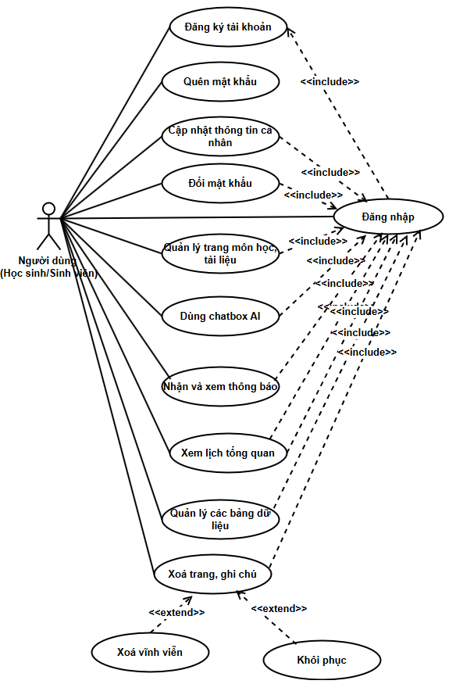

Đặc tả usecase và biểu đồ hoạt động chi tiết của từng usecase

Đăng nhập
Use Case ID | UC01
Mô tả | Người dùng đã đăng ký tài khoản đăng nhập vào hệ thống để sử dụng các chức năng của hệ thống.
Tác nhân (Actor(s)) | Người dùng hệ thống
Sự ưu tiên (Priority) | Mức cao
Trigger | Người dùng nhấn vào nút “Đăng nhập” trên giao diện hệ thống.
Điều kiện cần (Pre - Condition(s)) | Người dùng đã đăng ký tài khoản trên hệ thống.
Điều kiện sau (Post-Condition(s)) | Người dùng đăng nhập thành công và có thể sử dụng tất cả các chức năng của hệ thống.
Luồng cơ bản  (Basic Flow) | - Người dùng nhấn vào nút “Đăng nhập” trên giao diện hệ thống.  - Hệ thống hiển thị trang đăng nhập với trường thông tin (email, mật khẩu).  - Người dùng điền đầy đủ thông tin và nhấn nút “Đăng nhập”.  - Hệ thống kiểm tra tính hợp lệ của các thông tin.  - Nếu hợp lệ, giao diện xuất hiện tương ứng với người dùng.  - Nếu thông tin không hợp lệ (ví dụ sai email, mật khẩu), hệ thống hiển thị thông báo lỗi và yêu cầu nhập lại.  - Sau khi đăng nhập thành công người dùng có thể sử dụng tất các chức năng của hệ thống.
Luồng thay thế (Alternative Flow) | - Nếu người dùng quên mật khẩu  - Chọn chức năng quên mật khẩu để lấy lại mật khẩu.
Luồng ngoại lệ  (Exception Flow) | - Thông tin không hợp lệ  - Nếu nhập sai thông tin email và mật khẩu hệ thống báo lỗi và yêu cầu nhập lại
Ràng buộc  (Business Rules) | - Định dạng thông tin nhập vào  1.1. Email đúng định dạng  1.2. Mật khẩu từ 8-64 ký tự: Bao gồm chữ thường, chữ hoa, số, ký tự đặc biệt.  2. Đăng nhập thất bại: Sau 5 lần đăng nhập thất bại, tài khoản bị khóa trong 30 phút.
Yêu cầu phi chức năng  (Non-Functional Requirement) | - Hiệu suất  - Thời gian đăng nhập không quá 5 giây  - Khả dụng  - Hệ thống đảm bảo quá trình đăng nhập hoạt động liên tục.
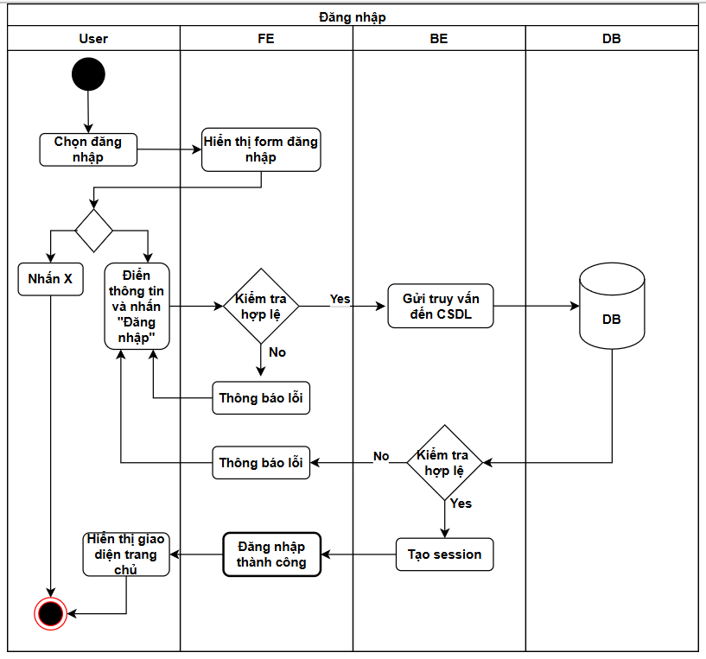

Đăng ký
Use Case ID | UC02
Mô tả | Cho phép người dùng tạo tài khoản mới để đăng nhập và sử dụng các chức năng của hệ thống.
Tác nhân (Actor(s)) | Người dùng hệ thống
Sự ưu tiên (Priority) | Mức cao
Trigger | Người dùng nhấn vào nút "Đăng ký" trên giao diện hệ thống.
Điều kiện cần (Pre - Condition(s)) | Người dùng chưa có tài khoản trong hệ thống.
Điều kiện sau (Post-Condition(s)) | Người dùng đã tạo tài khoản thành công và có thể đăng nhập vào hệ thống.
Luồng cơ bản (Basic Flow) | - Người dùng nhấn vào nút "Đăng ký" trên trang đăng nhập.  - Hệ thống hiển thị trang đăng ký với các trường thông tin cần thiết (họ tên, email, số điện thoại, giới tính, mật khẩu, xác nhận lại mật khẩu).  - Người dùng điền đầy đủ thông tin và nhấn nút "Xác nhận".  - Hệ thống kiểm tra tính hợp lệ của các thông tin.  - Nếu thông tin hợp lệ, tài khoản sẽ được tạo và người dùng nhận được thông báo thành công.  - Nếu thông tin không hợp lệ (ví dụ email đã tồn tại, mật khẩu không khớp), hệ thống sẽ hiển thị thông báo lỗi và yêu cầu nhập lại.  - Sau khi tài khoản được tạo thành công, người dùng có thể đăng nhập vào hệ thống bằng tài khoản vừa tạo.
Luồng thay thế (Alternative Flow) | - Thông tin không hợp lệ:  - Nếu email đã được sử dụng hoặc mật khẩu không đáp ứng yêu cầu bảo mật, hệ thống sẽ hiển thị thông báo lỗi và yêu cầu người dùng nhập lại thông tin.
Luồng ngoại lệ (Exception Flow) | - Mất kết nối khi tạo tài khoản:  - Nếu kết nối bị mất trong quá trình tạo tài khoản, hệ thống sẽ hiển thị thông báo lỗi và yêu cầu người dùng thử lại.  - Email đã tồn tại:  - Nếu email người dùng nhập đã tồn tại trong hệ thống, hệ thống sẽ yêu cầu nhập một email khác.  - Người dùng nhập đủ thông tin và nhấn “x”  3.1. Nếu người dùng nhập đủ thông tin và nhấn “x” thì đóng tác vụ và tài khoản đó chưa được tạo.
Ràng buộc  (Business Rules) | - Email đăng ký phải là email hợp lệ và duy nhất trong hệ thống.  - Mật khẩu phải chứa ít nhất 8 ký tự, bao gồm chữ hoa, chữ thường, số, và ký tự đặc biệt.  - Người dùng phải xác nhận mật khẩu để đảm bảo không có sai sót trong quá trình nhập liệu.
Yêu cầu phi chức năng  (Non-Functional Requirement) | - Bảo mật:  - Hệ thống phải mã hóa mật khẩu trước khi lưu vào cơ sở dữ liệu.  - Sử dụng giao thức HTTPS để đảm bảo an toàn khi truyền thông tin đăng ký.  - Hiệu suất:  - Thời gian xử lý quá trình đăng ký không quá 3 giây.  - Khả dụng:  - Hệ thống phải đảm bảo quá trình đăng ký hoạt động liên tục 24/7.
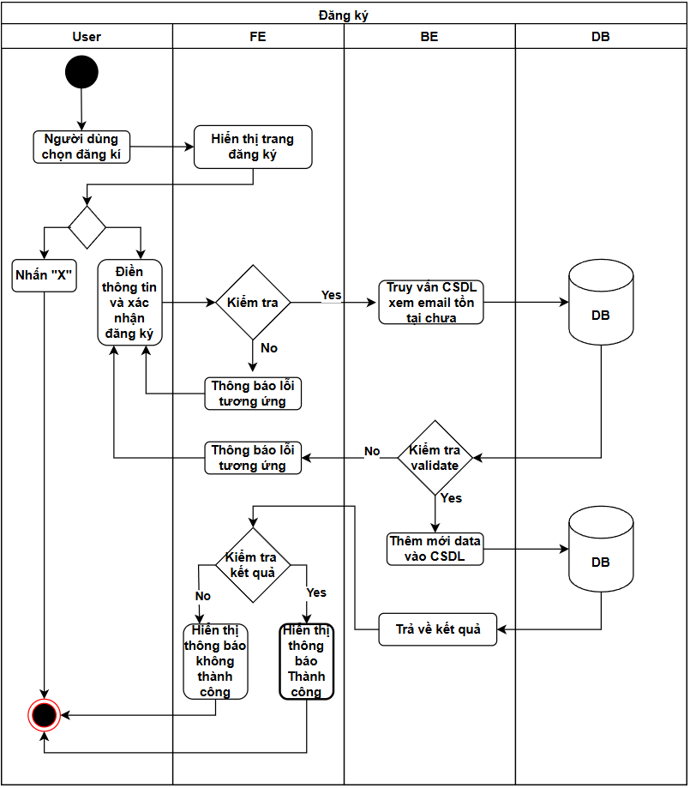

Đăng xuất
Use Case ID | UC03
Mô tả | Cho phép người dùng thoát khỏi hệ thống một cách an toàn sau khi hoàn thành công việc hoặc khi không sử dụng nữa, đảm bảo phiên làm việc được kết thúc và thông tin cá nhân được bảo mật.
Tác nhân (Actor(s)) | Người dùng hệ thống
Sự ưu tiên (Priority) | Mức trung bình
Trigger | Người dùng nhấn vào nút "Đăng xuất" trên giao diện hệ thống.
Điều kiện cần (Pre - Condition(s)) | Người dùng đã đăng nhập vào hệ thống và đang ở trong phiên làm việc.
Điều kiện sau (Post-Condition(s)) | - Phiên làm việc của người dùng được kết thúc.  - Người dùng được chuyển đến trang "Đăng nhập" hoặc trang "Trang chủ" của hệ thống.  - Cookie và các thông tin phiên (session) liên quan đến người dùng được xóa hoặc vô hiệu hóa.
Luồng cơ bản (Basic Flow) | - Người dùng nhấn vào nút "Đăng xuất" trên giao diện hệ thống.  - Hệ thống tiến hành:  - Kết thúc phiên làm việc của người dùng.  - Xóa hoặc vô hiệu hóa các thông tin phiên (session), cookie liên quan.  - Ghi nhận thời gian đăng xuất vào nhật ký hệ thống (log).  - Hệ thống chuyển hướng Người dùng đến trang "Đăng nhập" hoặc trang "Trang chủ" của hệ thống.  - Use Case kết thúc thành công
Luồng thay thế (Alternative Flow) | Không có
Luồng ngoại lệ (Exception Flow) | - Nếu xảy ra lỗi khi xóa session/token, hệ thống hiển thị thông báo lỗi và yêu cầu người dùng thử lại.
Ràng buộc  (Business Rules) | Bảo mật phiên làm việc:  - Khi đăng xuất, tất cả các thông tin phiên (session) phải được xóa hoặc vô hiệu hóa để ngăn chặn việc truy cập trái phép.  Thời gian chờ tự động đăng xuất:  - Hệ thống sẽ tự động đăng xuất người dùng sau một khoảng thời gian không hoạt động (ví dụ: 120 phút) để tăng cường bảo mật.  Đăng nhập lại sau khi đăng xuất:  - Sau khi đăng xuất, nếu người dùng nhấn nút "Back" trên trình duyệt, hệ thống không cho phép truy cập lại các trang nội bộ mà không qua bước đăng nhập.
Yêu cầu phi chức năng  (Non-Functional Requirement) | - Bảo mật:  - Đảm bảo quá trình đăng xuất xóa sạch thông tin phiên làm việc để ngăn chặn truy cập trái phép.  - Hiệu suất:  - Quá trình đăng xuất phải diễn ra nhanh chóng, thời gian xử lý không quá 5 giây.  - Khả dụng:  - Chức năng đăng xuất phải luôn sẵn sàng và hoạt động chính xác trong mọi tình huống.  - Thân thiện với người dùng:  - Giao diện đăng xuất rõ ràng, dễ tìm và dễ sử dụng.  - Thông báo và xác nhận phải ngắn gọn, dễ hiểu.  - Khả năng mở rộng:  - Hệ thống phải hỗ trợ số lượng lớn người dùng đăng xuất đồng thời mà không ảnh hưởng đến hiệu suất.
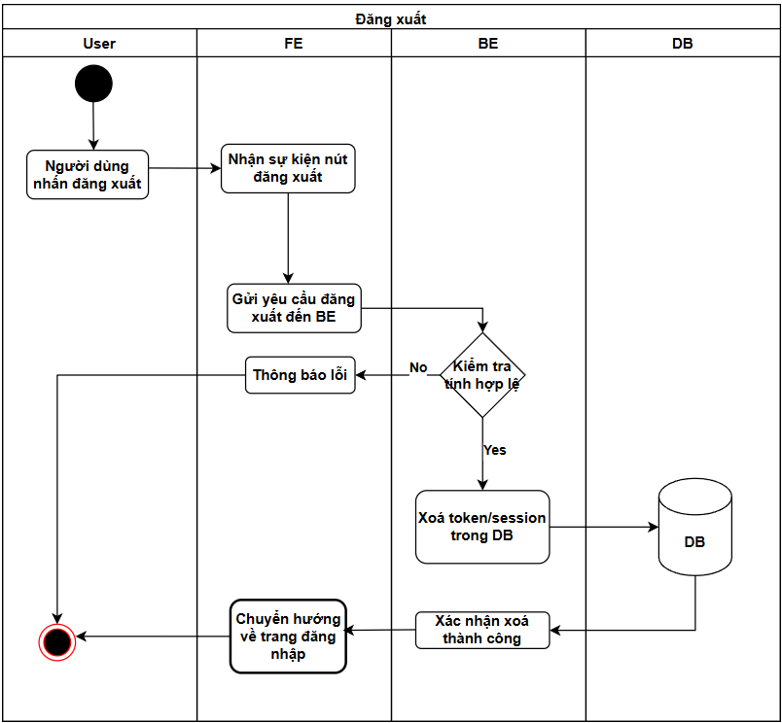

Quên mật khẩu
Use Case ID | UC04
Mô tả | Cho phép tác nhân (Người dùng hệ thống) đã quên mật khẩu có thể đặt lại mật khẩu mới để khôi phục quyền truy cập vào hệ thống.
Tác nhân (Actor(s)) | Người dùng hệ thống
Sự ưu tiên (Priority) | Mức cao
Trigger | Tác nhân nhấn vào liên kết/nút "Quên mật khẩu?" trên giao diện Đăng nhập.
Điều kiện cần (Pre - Condition(s)) | - Người dùng đang ở trang Đăng nhập.  - Người dùng phải có một tài khoản đã được đăng ký trong hệ thống với một địa chỉ email hợp lệ.
Điều kiện sau (Post-Condition(s)) | Thành công: Mật khẩu của người dùng trong hệ thống được cập nhật thành mật khẩu mới (đã mã hóa). Người dùng nhận được thông báo thành công và được chuyển hướng đến trang Đăng nhập.  Thất bại: Mật khẩu của tác nhân không thay đổi. Tác nhân nhận được thông báo lỗi tương ứng.
Luồng cơ bản (Basic Flow) | - Người dùng nhấn vào liên kết "Quên mật khẩu?".  - Hệ thống hiển thị trang "Khôi phục mật khẩu", yêu cầu người dùng nhập địa chỉ email đã đăng ký.  - Người dùng nhập địa chỉ email và nhấn nút "Gửi" (hoặc "Tiếp tục").  - Hệ thống kiểm tra tính hợp lệ của email và gửi OTP khôi phục mật khẩu đến email đã cung cấp.  - Hệ thống hiển thị trang "Nhập mã xác thực", đồng thời thông báo cho người dùng kiểm tra email (ví dụ: "Một mã xác thực đã được gửi đến email của bạn. Vui lòng kiểm tra và nhập mã vào bên dưới.").  - Người dùng kiểm tra email, nhận mã OTP, nhập mã OTP vào biểu mẫu và nhấn "Xác nhận".  - Hệ thống xác thực mã OTP (đúng mã và còn hiệu lực).  - Hệ thống hiển thị trang "Tạo mật khẩu mới", yêu cầu người dùng nhập "Mật khẩu mới" và "Xác nhận mật khẩu mới".  - Người dùng nhập mật khẩu mới, xác nhận lại mật khẩu và nhấn "Lưu thay đổi".  - Hệ thống kiểm tra:  a. Mật khẩu mới và xác nhận mật khẩu có trùng khớp.  b. Mật khẩu mới tuân thủ các ràng buộc  - Hệ thống hiển thị thông báo "Đặt lại mật khẩu thành công!" và tự động chuyển hướng Tác nhân về trang Đăng nhập.
Luồng thay thế (Alternative Flow) | Nếu email người dùng nhập không tồn tại trong hệ thống, hệ thống sẽ thông báo "Email không hợp lệ" và yêu cầu người dùng nhập lại.
Luồng ngoại lệ (Exception Flow) | - Nếu kết nối bị lỗi hoặc hệ thống không thể gửi email, hệ thống sẽ thông báo "Không thể gửi email, vui lòng thử lại sau."  - Mã OTP/Liên kết không hợp lệ hoặc hết hạn. Hệ thống hiển thị thông báo lỗi: "Mã xác thực không đúng hoặc đã hết hạn. Vui lòng thử lại."  - Mật khẩu mới không hợp lệ. Hệ thống hiển thị thông báo lỗi cụ thể (ví dụ: "Mật khẩu xác nhận không khớp" hoặc "Mật khẩu phải tuân thủ quy tắc...").
Ràng buộc  (Business Rules) | - Mật khẩu chứa từ 8 đến 64 ký tự, gồm: chữ hoa, chữ thường, số và ký tự đặc biệt  - Mã OTP chỉ có hiệu lực trong 5 phút. Liên kết (Token) đặt lại mật khẩu chỉ có hiệu lực trong 15 phút. Cả hai đều chỉ được sử dụng hợp lệ một lần duy nhất.
Yêu cầu phi chức năng  (Non-Functional Requirement) | - Thời gian gửi email (chứa OTP/Liên kết) đến máy chủ thư (mail server) phải dưới 5 giây sau khi Tác nhân nhấn "Gửi". Thời gian xác thực OTP/Liên kết và cập nhật mật khẩu mới phải dưới 3 giây.  - Giao diện các bước phải rõ ràng, đơn giản. Email thông báo phải có mẫu (template) chuyên nghiệp, dễ đọc và hướng dẫn rõ ràng các bước tiếp theo. Thông báo lỗi phải cụ thể, giúp người dùng biết cần sửa gì.
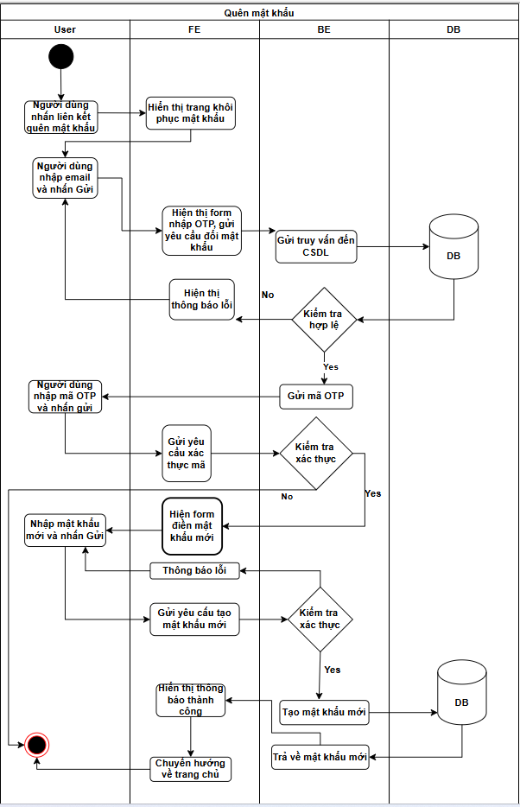

Cập nhật thông tin cá nhân

Use Case ID | UC05
Mô tả | Người dùng đã đăng nhập thay đổi thông tin cá nhân (Họ tên, Ảnh đại diện).
Tác nhân (Actor(s)) | Người dùng hệ thống
Sự ưu tiên (Priority) | Mức trung bình
Trigger | Người dùng nhấn nút "Lưu thay đổi" trên trang Hồ sơ cá nhân.
Điều kiện cần (Pre - Condition(s)) | Người dùng đã đăng nhập vào hệ thống.
Điều kiện sau (Post-Condition(s)) | Thông tin cá nhân (Họ tên, Ảnh đại diện) của người dùng được cập nhật thành công trong CSDL và hiển thị trên giao diện.
Luồng cơ bản  (Basic Flow) | 1. Người dùng truy cập trang "Hồ sơ cá nhân" (Profile).  2. Hệ thống hiển thị Họ tên và Ảnh đại diện hiện tại.  3. Người dùng nhập Họ tên mới và/hoặc tải lên tệp Ảnh đại diện mới.  4. Người dùng nhấn "Lưu thay đổi".  5. Hệ thống kiểm tra tính hợp lệ của dữ liệu (theo Ràng buộc).  6. Nếu hợp lệ, hệ thống lưu thông tin vào CSDL.  7. Hệ thống hiển thị thông báo "Cập nhật thành công!" và làm mới Ảnh đại diện trên giao diện.
Luồng thay thế (Alternative Flow) | Người dùng nhấn "Hủy bỏ  1. Người dùng truy cập trang, có thể đã thay đổi thông tin.  2. Người dùng nhấn "Hủy".  3. Hệ thống hủy bỏ mọi thay đổi và đóng trang Hồ sơ.
Luồng ngoại lệ  (Exception Flow) | Dữ liệu đầu vào không hợp lệ  1. Người dùng nhấn "Lưu thay đổi".  2. Hệ thống kiểm tra và phát hiện Họ tên bị để trống HOẶC tệp ảnh sai định dạng/quá dung lượng.  3. Hệ thống hiển thị thông báo lỗi cụ thể (ví dụ: "Họ tên không được để trống") và giữ người dùng ở lại trang để sửa lỗi.
Ràng buộc  (Business Rules) | 1. Họ tên: Không được để trống.  2. Ảnh đại diện:  2.1. Định dạng cho phép: .JPG, .PNG.  2.2. Dung lượng tối đa: 5MB.
Yêu cầu phi chức năng  (Non-Functional Requirement) | Hiệu suất: Thời gian xử lý (upload ảnh và lưu) không quá 5 giây.  Tính khả dụng: Chức năng phải luôn sẵn sàng khi người dùng đã đăng nhập.
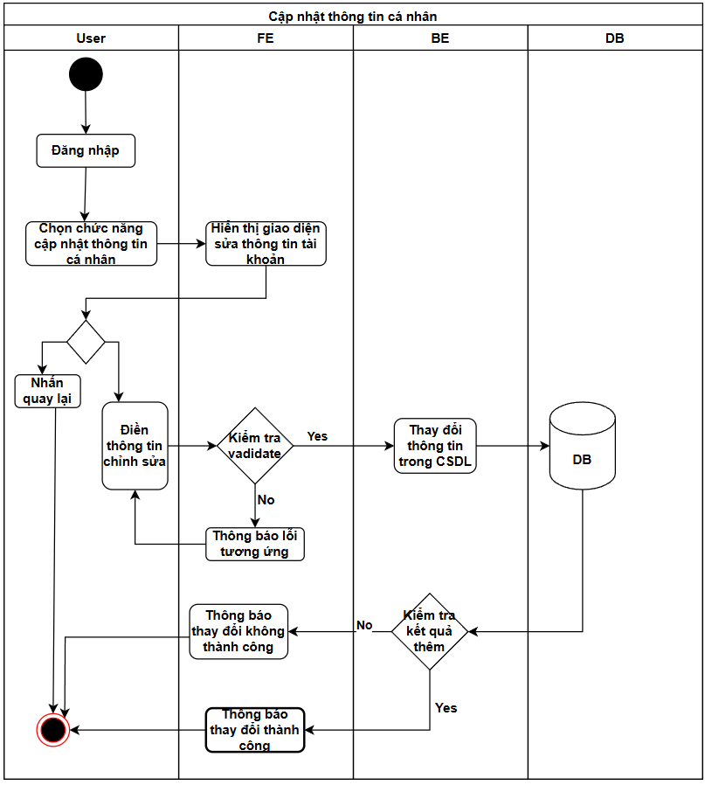

Đổi mật khẩu

Use Case ID | UC06
Mô tả | Người dùng đã đăng nhập vào hệ thống chủ động thay đổi mật khẩu của mình để tăng cường bảo mật.
Tác nhân (Actor(s)) | Người dùng hệ thống
Sự ưu tiên (Priority) | Mức cao
Trigger | Người dùng nhấn nút "Lưu thay đổi" trên giao diện "Đổi mật khẩu".
Điều kiện cần (Pre - Condition(s)) | Người dùng đã đăng nhập thành công vào hệ thống.
Điều kiện sau (Post-Condition(s)) | Mật khẩu của người dùng trong CSDL được cập nhật thành công bằng mật khẩu mới đã mã hóa.
Luồng cơ bản  (Basic Flow) | 1. Người dùng truy cập trang "Cài đặt" và chọn mục "Đổi mật khẩu".  2. Hệ thống hiển thị biểu mẫu (form) yêu cầu 3 trường: Mật khẩu cũ, Mật khẩu mới, Xác nhận mật khẩu mới.  3. Người dùng nhập đầy đủ thông tin.  4. Người dùng nhấn "Lưu thay đổi".  5. Hệ thống kiểm tra Mật khẩu cũ có khớp với mật khẩu trong CSDL hay không.  6. Hệ thống kiểm tra Mật khẩu mới và Xác nhận mật khẩu mới có trùng khớp và tuân thủ Ràng buộc không.  7. Nếu tất cả hợp lệ, hệ thống mã hóa Mật khẩu mới và cập nhật vào CSDL.  8. Hệ thống hiển thị thông báo "Đổi mật khẩu thành công!"
Luồng thay thế (Alternative Flow) | Không có
Luồng ngoại lệ  (Exception Flow) | Sai mật khẩu cũ  1. Ở Bước 5, nếu Mật khẩu cũ không chính xác.  2. Hệ thống hiển thị thông báo lỗi: "Mật khẩu cũ không chính xác." và giữ người dùng ở lại trang.  Xác nhận không khớp  1. Ở Bước 6, nếu Mật khẩu mới và Xác nhận mật khẩu mới không khớp.  2. Hệ thống hiển thị thông báo lỗi: "Mật khẩu xác nhận không khớp."
Ràng buộc  (Business Rules) | 1. Mật khẩu cũ: Phải nhập chính xác.  2. Mật khẩu mới:  2.1. Phải có tối thiểu 8 ký tự.  2.2. Phải khác Mật khẩu cũ.  3. Xác nhận: Mật khẩu mới và Xác nhận mật khẩu mới phải trùng khớp tuyệt đối.
Yêu cầu phi chức năng  (Non-Functional Requirement) | Bảo mật: Mật khẩu mới phải được mã hóa một chiều (hash) bằng thuật toán mạnh (ví dụ: bcrypt) trước khi lưu vào CSDL.  Hiệu suất: Thời gian kiểm tra và cập nhật mật khẩu không quá 3 giây.
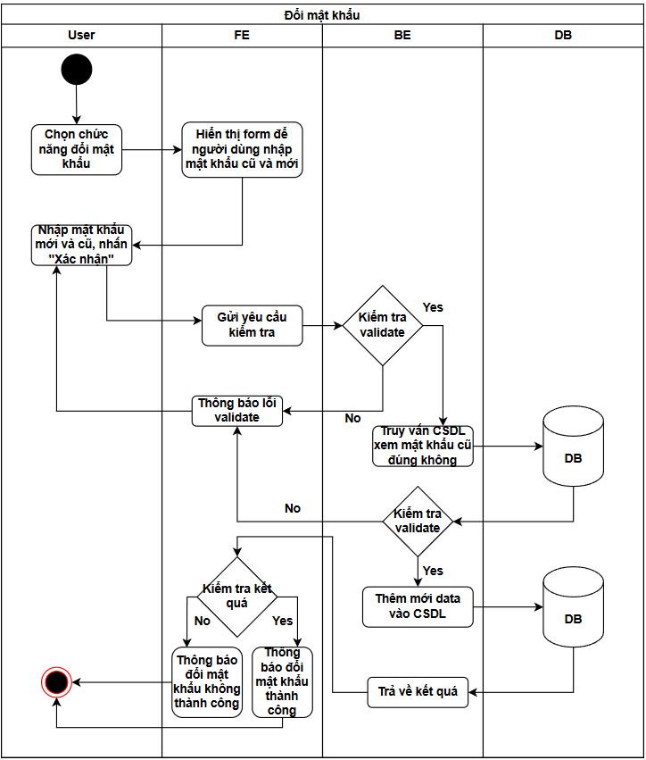

Tạo trang mới

Use Case ID | UC07
Mô tả | Cho phép người dùng tạo ra các trang quản lý nội dung học tập, bên trong mỗi trang sẽ quản lý các bản ghi, trang cha - con có cấu trúc giống nhau và con lồng trong cha. Mỗi bản ghi được liên kết chặt chẽ với một môn học cụ thể.
Tác nhân (Actor(s)) | Người dùng hệ thống
Sự ưu tiên (Priority) | Mức cao
Trigger | Người dùng nhấn vào nút “Thêm mới” trong khu vực "Ghi chú" của một môn học cụ thể.
Điều kiện cần (Pre - Condition(s)) | Người dùng đã đăng nhập.  Người dùng đang ở trang "Chi tiết Môn học" của một môn học.
Điều kiện sau (Post-Condition(s)) | Thành công: Một bản ghi ghi chú mới được lưu trữ thành công vào CSDL, liên kết đúng với môn học và người dùng.  Ghi chú mới xuất hiện trong danh sách.  Thất bại: Không có bản ghi nào được lưu.  Người dùng nhận được thông báo lỗi.
Luồng cơ bản  (Basic Flow) | 1. Người dùng truy cập trang "Chi tiết Môn học".  2. Người dùng nhấn nút "Tạo ghi chú mới".  3. Hệ thống điều hướng người dùng đến trang soạn thảo văn bản mới.  4. Người dùng nhập "Tiêu đề ghi chú" (bắt buộc).  5. Người dùng nhập "Nội dung ghi chú" vào trình soạn thảo.  6. Người dùng nhấn nút "Lưu".  7. Hệ thống kiểm tra Tiêu đề không được để trống.  8. Hệ thống gửi yêu cầu (Tiêu đề, Nội dung, ID Môn học) lên máy chủ.  9. Máy chủ lưu bản ghi mới vào bảng GhiChu (Notes) trong CSDL, liên kết với ID Môn học và ID Người dùng.  10. Hệ thống hiển thị thông báo "Đã lưu ghi chú thành công!".  11. Hệ thống điều hướng người dùng quay lại danh sách ghi chú của môn học.
Luồng thay thế (Alternative Flow) | Không có
Luồng ngoại lệ  (Exception Flow) | 7a. Tiêu đề để trống:  1. (Ở bước 7) Hệ thống phát hiện Tiêu đề để trống.  2. Hệ thống hiển thị thông báo lỗi: "Tiêu đề ghi chú không được để trống".  3. Hệ thống giữ người dùng ở lại trang soạn thảo, nội dung đã gõ không bị mất.
Ràng buộc  (Business Rules) | 1. Tiêu đề bắt buộc: Tiêu đề ghi chú là trường bắt buộc, không cho phép lưu nếu không có tiêu đề.  2. Trình soạn thảo: trình soạn thảo văn bản đa dạng (Rich Text Editor) hoặc hỗ trợ Markdown (in đậm, nghiêng, danh sách...).  3. Liên kết: Mỗi ghi chú bắt buộc phải liên kết với một Môn học, không cho phép tạo ghi chú mà không có cha.  4. Tự động lưu (Tùy chọn): Hệ thống nên có chức năng tự động lưu để tránh mất dữ liệu.
Yêu cầu phi chức năng  (Non-Functional Requirement) | Hiệu suất: Thời gian phản hồi nghiệp vụ (lưu ghi chú) phải dưới 2 giây. Tính khả dụng: Giao diện soạn thảo phải đơn giản, trực quan.

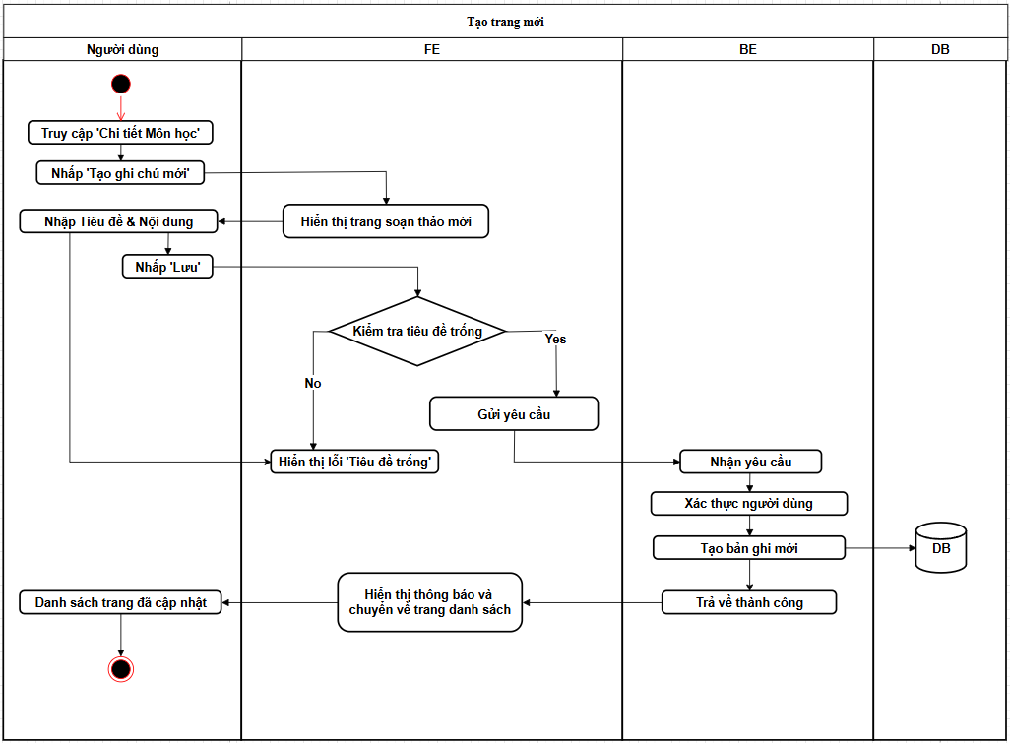

Cập nhật trang

Use Case ID | UC08
Mô tả | Cho phép người dùng cá nhân hóa và trang trí trang ghi chú bằng cách chỉnh sửa Tiêu đề, thêm/thay đổi Icon, và thêm/thay đổi Ảnh bìa.
Tác nhân (Actor(s)) | Người dùng hệ thống
Sự ưu tiên (Priority) | Mức trung bình
Trigger | Người dùng đang xem chi tiết một trang ghi chú và thực hiện một trong các hành động:  1. Nhấp chuột vào vùng Tiêu đề.  2. Nhấn nút "Thêm Icon" hoặc icon hiện tại.  3. Nhấn nút "Thêm Ảnh bìa".
Điều kiện cần (Pre - Condition(s)) | Người dùng đã đăng nhập.Người dùng đang ở trang chi tiết của một ghi chú.
Điều kiện sau (Post-Condition(s)) | Thành công: Thông tin mới như tiêu đề, icon, hoặc ảnh bìa được cập nhật vào CSDL. Giao diện ngay lập tức hiển thị sự thay đổi.  Thất bại: Không có thay đổi nào được lưu. Người dùng nhận thông báo lỗi (ví dụ: dung lượng file quá lớn).
Luồng cơ bản  (Basic Flow) | Luồng cập nhật Tiêu đề:  1. Người dùng nhấp vào vùng Tiêu đề.  2. Vùng Tiêu đề biến thành trường nhập liệu (input).  3. Người dùng gõ tiêu đề mới và nhấn Enter (hoặc nhấp ra ngoài).  4. Client gửi yêu cầu cập nhật Tiêu đề (và ID Ghi chú) lên máy chủ.  5. Máy chủ xác thực quyền sở hữu và cập nhật (UPDATE) trường TieuDe trong CSDL.  6. Giao diện hiển thị Tiêu đề mới.  Luồng cập nhật icon/ảnh bìa:  1. Người dùng nhấn nút "Thêm Icon" hoặc "Thêm Ảnh bìa".  2. Hệ thống hiển thị bảng chọn emoji hoặc cửa sổ tải lên.  3. Người dùng chọn một emoji hoặc tải lên một tệp ảnh.  4. (Nếu là ảnh bìa) Client tải ảnh lên máy chủ lưu trữ file.  5. Client gửi yêu cầu cập nhật (icon hoặc URL ảnh bìa) lên máy chủ.  6. Máy chủ xác thực quyền sở hữu và cập nhật trường icon hoặc AnhBia trong CSDL.  7. Giao diện hiển thị icon/ảnh bìa mới.
Luồng thay thế (Alternative Flow) | Không có
Luồng ngoại lệ  (Exception Flow) | Tiêu đề để trống:  1. (Ở bước 3, Luồng Cập nhật Tiêu đề) Người dùng xóa hết Tiêu đề và nhấn Enter.  2. Hệ thống hiển thị lỗi "Tiêu đề không được để trống". Giao diện khôi phục Tiêu đề cũ.  Tệp tải lên không hợp lệ:  1. (Ở bước 3, Luồng Cập nhật Ảnh bìa) Người dùng tải lên tệp có dung lượng quá lớn (ví dụ: > 5MB) hoặc sai định dạng.  2. Hệ thống hiển thị lỗi (ví dụ: "Tệp ảnh quá lớn, tối đa 5MB"). Không có gì được lưu.
Ràng buộc  (Business Rules) | 1. Tiêu đề bắt buộc: Không được để trống.  2. Xác thực: Phải xác thực quyền sở hữu (người dùng chỉ cập nhật được ghi chú của mình).  3. Ràng buộc tệp: có ràng buộc về định dạng (.JPG, .PNG) và dung lượng tối đa (ví dụ: 5MB) cho tệp tải lên.  4. Bất đồng bộ: Các thao tác cập nhật này phải được thực hiện ngầm (ajax/fetch) mà không cần tải lại toàn bộ trang.
Yêu cầu phi chức năng  (Non-Functional Requirement) | Hiệu suất: Phản hồi cập nhật phải ngay lập tức (dưới 1-2 giây).  Tính khả dụng: Thao tác phải mượt mà, trực quan.

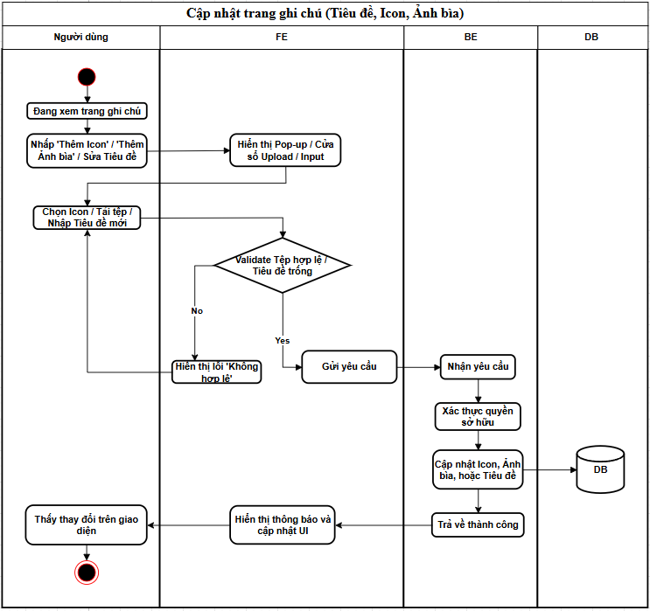

Sửa nội dung trang

Use Case ID | UC09
Mô tả | Cho phép người dùng chỉnh sửa nội dung văn bản bổ sung kiến thức, sửa lỗi chính tả, định dạng lại của một trang ghi chú đã được tạo trước đó.
Tác nhân (Actor(s)) | Người dùng hệ thống
Sự ưu tiên (Priority) | Mức cao
Trigger | Người dùng di chuột vào vào một ghi chú thấy nút "Chỉnh sửa" bên cạnh.
Điều kiện cần (Pre - Condition(s)) | Người dùng đã đăng nhập.Trang ghi chú cần sửa đã tồn tại trong CSDL.
Điều kiện sau (Post-Condition(s)) | Thành công: Bản ghi ghi chú trong CSDL được cập nhật với tiêu đề và/hoặc nội dung mới.  Thất bại: Không có thay đổi nào được lưu. Người dùng nhận thông báo lỗi.
Luồng cơ bản  (Basic Flow) | 1. Người dùng chọn một ghi chú cụ thể từ danh sách để chỉnh sửa.  2. Hệ thống truy vấn CSDL và lấy thông tin (Tiêu đề, Nội dung) hiện tại của ghi chú đó.  3. Hệ thống hiển thị trang soạn thảo và điền tiêu đề, nội dung hiện tại vào form.  4. Người dùng tiến hành chỉnh sửa tiêu đề và/hoặc nội dung.  5. Người dùng nhấn nút "Lưu".  6. Hệ thống kiểm tra (validate) tiêu đề không được để trống.  7. Client gửi ID Ghi chú, Tiêu đề mới, Nội dung mới lên máy chủ.  8. Máy chủ xác thực quyền sở hữu (ID Ghi chú phải thuộc ID Người dùng đang đăng nhập).  9. Máy chủ thực hiện lệnh cập nhật bản ghi trong CSDL.  10. Hệ thống hiển thị thông báo "Đã lưu thay đổi thành công!".
Luồng thay thế (Alternative Flow) | Không có
Luồng ngoại lệ  (Exception Flow) | Tiêu đề để trống:  1. (Ở bước 6) Hệ thống phát hiện Tiêu đề bị xóa trống.  2. Hệ thống hiển thị thông báo lỗi: "Tiêu đề ghi chú không được để trống".  3. Hệ thống giữ người dùng ở lại trang soạn thảo, các thay đổi đã gõ không bị mất.
Ràng buộc  (Business Rules) | 1.Tiêu đề bắt buộc: Không được để trống khi lưu.  2. Xác thực quyền sở hữu: Hệ thống bắt buộc phải đảm bảo người dùng chỉ có thể cập nhật ghi chú do chính họ tạo ra.
Yêu cầu phi chức năng  (Non-Functional Requirement) | Hiệu suất: Thời gian lưu thay đổi < 2 giây.  Tính tin cậy: Dữ liệu cũ phải được tải lên chính xác.

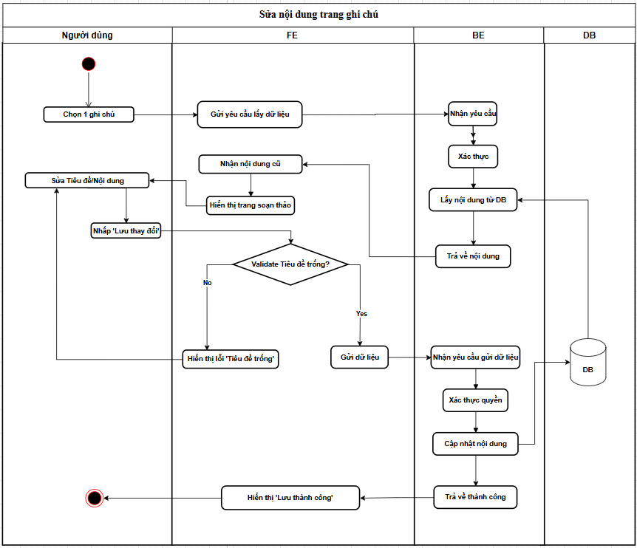

Đọc nội dung trang

Use Case ID | UC10
Mô tả | Người dùng xem nội dung chi tiết của một trang ghi chú mà họ đã tạo.
Tác nhân (Actor(s)) | Người dùng hệ thống (Học sinh/Sinh viên)
Sự ưu tiên (Priority) | Mức cao
Trigger | Người dùng nhấp vào một trang ghi chú từ danh sách (ví dụ: từ Môn học hoặc kết quả Tìm kiếm).
Điều kiện cần (Pre - Condition(s)) | Người dùng đã đăng nhập.
Điều kiện sau (Post-Condition(s)) | Hệ thống hiển thị nội dung trang ghi chú, hoặc báo lỗi nếu không tìm thấy/không có quyền.
Luồng cơ bản  (Basic Flow) | 1. Người dùng chọn và nhấp vào một trang ghi chú.  2. Hệ thống kiểm tra xem người dùng có quyền xem ghi chú này không.  3. Nếu có quyền, hệ thống lấy nội dung (bao gồm Tiêu đề, Icon, Ảnh bìa, và các khối văn bản).  4. Hệ thống hiển thị toàn bộ nội dung đó lên màn hình cho người dùng xem (ở chế độ "chỉ đọc").
Luồng thay thế (Alternative Flow) | Không có
Luồng ngoại lệ  (Exception Flow) | Không tìm thấy hoặc không có quyền  1. (Ở Bước 2) Nếu hệ thống không tìm thấy ghi chú hoặc phát hiện người dùng không có quyền xem.  2. Hệ thống hiển thị thông báo: "Không tìm thấy nội dung" (hoặc một trang báo lỗi).
Ràng buộc  (Business Rules) | 1. Bảo mật: Chỉ người tạo ra ghi chú mới có quyền xem ghi chú đó.  2. Định dạng: Hệ thống phải hiển thị chính xác mọi định dạng đã lưu (Tiêu đề, Icon, in đậm, in nghiêng, danh sách...).  3. Chế độ: Nội dung hiển thị ban đầu phải ở chế độ "Chỉ đọc".
Yêu cầu phi chức năng  (Non-Functional Requirement) | Hiệu suất: Trang ghi chú phải được tải và hiển thị nhanh (dưới 3 giây).  Bảo mật: Phải đảm bảo người dùng không thể xem được ghi chú của người khác.

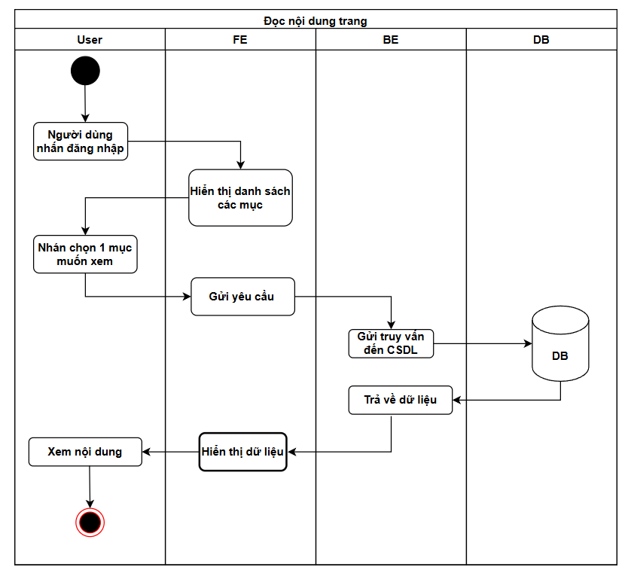

Xoá trang

Use Case ID | UC11
Mô tả | Cho phép người dùng "xóa" một trang ghi chú, là hành động chuyển trang ghi chú vào khu vực "Thùng rác" (Trash) thay vì xóa vĩnh viễn, cho phép người dùng khôi phục nếu xóa nhầm.
Tác nhân (Actor(s)) | Người dùng hệ thống
Sự ưu tiên (Priority) | Mức trung bình
Trigger | Người dùng nhấn vào nút/menu "Xóa" biểu tượng thùng rác bên cạnh một ghi chú (trong danh sách hoặc khi đang xem).
Điều kiện cần (Pre - Condition(s)) | Người dùng đã đăng nhập.Ghi chú đang ở trạng thái hoạt động (chưa bị xóa).
Điều kiện sau (Post-Condition(s)) | Thành công: Trạng thái của ghi chú trong CSDL được cập nhật (ví dụ: IsDeleted = true).  Ghi chú biến mất khỏi giao diện thông thường.  Thất bại: Trạng thái ghi chú không đổi. Hệ thống báo lỗi.
Luồng cơ bản  (Basic Flow) | 1. Người dùng nhấn nút "Xóa" tại một trang ghi chú.  2. Hệ thống hiển thị hộp thoại xác nhận: "Bạn có chắc chắn muốn chuyển ghi chú này vào thùng rác không?".  3. Người dùng nhấn "Xác nhận".  4. Trình duyệt (client) gửi yêu cầu "xóa mềm" (kèm ID Ghi chú) lên máy chủ.  5. Máy chủ (server) xác thực quyền sở hữu (ID Ghi chú + ID Người dùng).  6. (Giả sử hợp lệ) Máy chủ không dùng lệnh DELETE.  7. Thay vào đó, máy chủ thực hiện lệnh Cập nhật để cập nhật trạng thái bản ghi là 'TRASH' hoặc IsDeleted = true và cập nhật ThoiGianXoa (DeletedAt).  8. Máy chủ trả về thành công.  9. Giao diện hiển thị phản hồi, xóa ghi chú đó khỏi giao diện hiện tại.  10. Hệ thống hiển thị thông báo "Đã chuyển vào thùng rác".
Luồng thay thế (Alternative Flow) | Không có
Luồng ngoại lệ  (Exception Flow) | Người dùng nhấn "Hủy":  1. (Ở bước 3) Người dùng nhấn "Hủy" trên hộp thoại xác nhận.  2. Luồng kết thúc. Ghi chú không bị xóa.  Không có quyền:1. (Ở bước 5) Máy chủ xác thực thất bại.  2. Máy chủ trả về lỗi (403 Forbidden).  3. Client hiển thị lỗi, ghi chú không bị xóa.
Ràng buộc  (Business Rules) | 1. Bắt buộc Xóa mềm: Phải là "soft delete". Bản ghi CSDL phải được giữ lại, chỉ thay đổi trạng thái.  2. Bắt buộc Xác nhận: Phải có hộp thoại xác nhận trước khi xóa.  3. Ẩn khỏi giao diện: Ghi chú đã xóa mềm không được xuất hiện trong danh sách thông thường hoặc kết quả tìm kiếm.
Yêu cầu phi chức năng  (Non-Functional Requirement) | An toàn dữ liệu: Chức năng này ngăn ngừa việc mất dữ liệu do người dùng vô tình xóa.

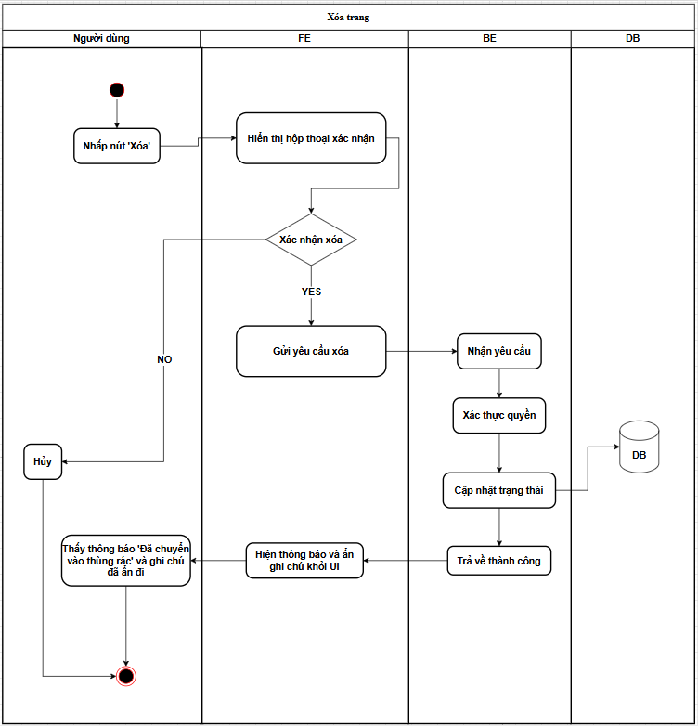

Khôi phục/Xóa vĩnh viễn

Use Case ID | UC12
Mô tả | Cung cấp cho người dùng hai lựa chọn trong khu vực "Thùng rác":  1. Khôi phục: Lấy lại ghi chú đã xóa, chuyển về vị trí ban đầu.  2. Xóa vĩnh viễn: Xóa hoàn toàn ghi chú khỏi hệ, thống không thể hoàn tác.
Tác nhân (Actor(s)) | Người dùng hệ thống
Sự ưu tiên (Priority) | Mức trung bình
Trigger | Người dùng truy cập trang "Thùng rác" và nhấn nút "Khôi phục" hoặc "Xóa vĩnh viễn" trên một ghi chú.
Điều kiện cần (Pre - Condition(s)) | Người dùng đã đăng nhập.Trang "Thùng rác" có chứa ít nhất một ghi chú đã ở trong trạng thái xóa mềm (soft delete).
Điều kiện sau (Post-Condition(s)) | Khôi phục: Trạng thái ghi chú trong CSDL được cập nhật về 'ACTIVE'.  Ghi chú biến mất khỏi Thùng rác và xuất hiện lại ở vị trí cũ.  Xóa vĩnh viễn: Bản ghi ghi chú bị xóa hoàn toàn khỏi CSDL. Ghi chú biến mất khỏi Thùng rác.
Luồng cơ bản  (Basic Flow) | Luồng Khôi phục:  1. Người dùng truy cập trang "Thùng rác".  2. Hệ thống hiển thị danh sách các ghi chú có trạng thái là 'TRASH'.  3. Người dùng nhấn nút "Khôi phục" tại một ghi chú.  4. Client gửi yêu cầu "Khôi phục" (kèm ID Ghi chú) lên máy chủ.  5. Máy chủ xác thực quyền sở hữu.  6. Máy chủ Cập nhật trạng thái bản ghi là 'ACTIVE'.  7. Máy chủ trả về (response) thành công.  8. Client xóa ghi chú khỏi giao diện Thùng rác, hiển thị thông báo "Đã khôi phục".  Luồng Xóa vĩnh viễn:  1. (Bắt đầu từ Bước 2 ở trên)  2. Người dùng nhấn nút "Xóa vĩnh viễn" tại một ghi chú.  3. Hệ thống hiển thị hộp thoại xác nhận cuối cùng, cảnh báo rõ: "Hành động này không thể hoàn tác...".  4. Người dùng nhấn "Xác nhận".  5. Client gửi yêu cầu "Xóa vĩnh viễn" (kèm ID Ghi chú) lên máy chủ.  6. Máy chủ xác thực quyền sở hữu.  7. Máy chủ thực hiện lệnh Xóa (DELETE) bản ghi vĩnh viễn khỏi CSDL.  8. Máy chủ trả về (response) thành công.  9. Client xóa ghi chú khỏi giao diện Thùng rác, hiển thị thông báo "Đã xóa vĩnh viễn".
Luồng thay thế (Alternative Flow) | Không có
Luồng ngoại lệ  (Exception Flow) | Người dùng nhấn "Hủy":  1. (Ở bước 4, Luồng Xóa vĩnh viễn) Người dùng nhấn "Hủy" trên hộp thoại cảnh báo.  2. Luồng kết thúc. Ghi chú không bị xóa.
Ràng buộc  (Business Rules) | 1. Xác thực quyền: Mọi hành động phải được máy chủ xác thực quyền sở hữu nghiêm ngặt.  2. Cảnh báo Xóa vĩnh viễn: Bắt buộc phải có hộp thoại xác nhận rõ ràng, cảnh báo tính chất không thể hoàn tác.  3. Xóa cứng: Hành động "Xóa vĩnh viễn" phải là xóa cứng (hard delete).  4. (Tùy chọn) Tự động xóa: Hệ thống có thể tự động xóa vĩnh viễn các ghi chú trong thùng rác quá 30 ngày.
Yêu cầu phi chức năng  (Non-Functional Requirement) | An toàn dữ liệu: Cung cấp cơ chế khôi phục và yêu cầu xác nhận cho hành động nguy hiểm

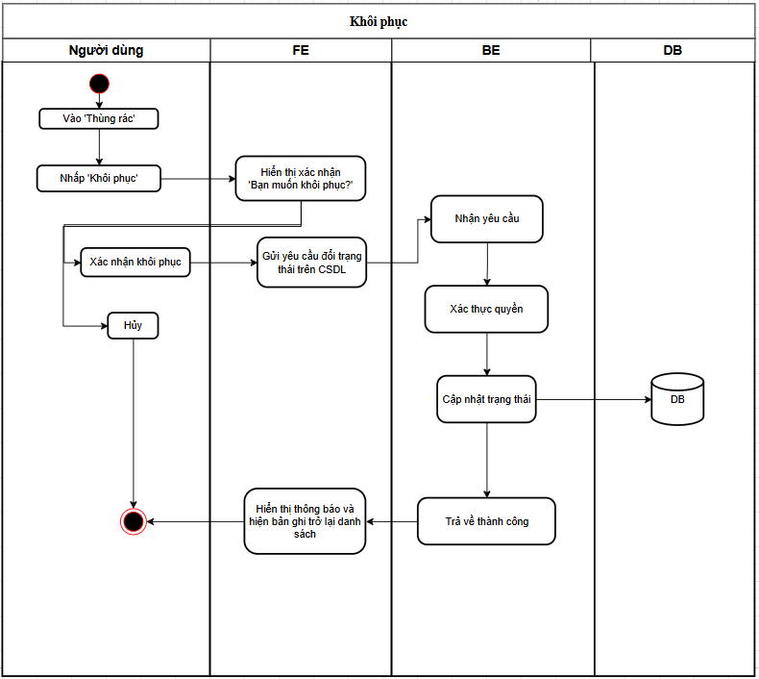
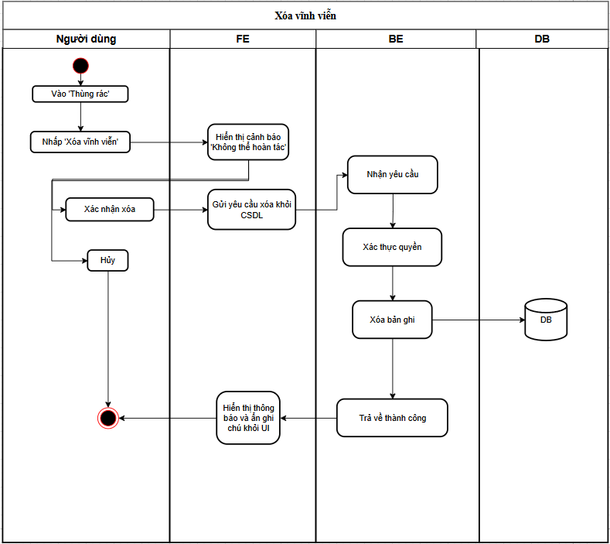

Tìm kiếm trang

Use Case ID | UC13
Mô tả | Người dùng tìm và truy cập nhanh các môn học/bài học/ghi chú của mình dựa trên tiêu đề.
Tác nhân (Actor(s)) | Người dùng hệ thống
Sự ưu tiên (Priority) | Mức cao
Trigger | Người dùng nhập từ khóa vào thanh tìm kiếm và nhấn Enter (hoặc hệ thống tự động tìm).
Điều kiện cần (Pre - Condition(s)) | Người dùng (Học sinh / Sinh viên)
Điều kiện sau (Post-Condition(s)) | Hệ thống hiển thị danh sách kết quả phù hợp hoặc thông báo không tìm thấy.
Luồng cơ bản  (Basic Flow) | 1. Người dùng nhập từ khóa vào thanh tìm kiếm ở trang gốc hoặc trang con, tuỳ vào mục tiêu tìm kiếm (môn học, bài học, ghi chú)  2. Người dùng ra hiệu tìm kiếm (ví dụ: nhấn Enter).  3. Hệ thống kiểm tra và tìm tất cả các ghi chú có tiêu đề khớp với từ khóa.  4. Hệ thống hiển thị danh sách kết quả (thường kèm tên Môn học liên quan).  5. Người dùng nhấp vào một kết quả, hệ thống mở trang ghi chú đó ra.
Luồng thay thế (Alternative Flow) | Không tìm thấy kết quả  1. (Ở Bước 4) Nếu hệ thống không tìm thấy kết quả nào phù hợp.  2. Hệ thống hiển thị thông báo: "Không tìm thấy kết quả nào."
Luồng ngoại lệ  (Exception Flow) | Lỗi tìm kiếm  1. (Ở Bước 3) Nếu hệ thống gặp lỗi khi đang tìm kiếm.  2. Hệ thống hiển thị thông báo: "Đã xảy ra lỗi tìm kiếm. Vui lòng thử lại."
Ràng buộc  (Business Rules) | 1. Chỉ tìm các ghi chú của người dùng đang đăng nhập.  2. Chỉ tìm kiếm dựa trên tiêu đề.  3. Không tìm các ghi chú đã ở trong Thùng rác.  4. Tìm kiếm không phân biệt chữ hoa/thường.
Yêu cầu phi chức năng  (Non-Functional Requirement) | Hiệu suất: Kết quả tìm kiếm phải hiển thị nhanh (dưới 2 giây).  Tính khả dụng: Thanh tìm kiếm phải luôn có sẵn, dễ thấy.

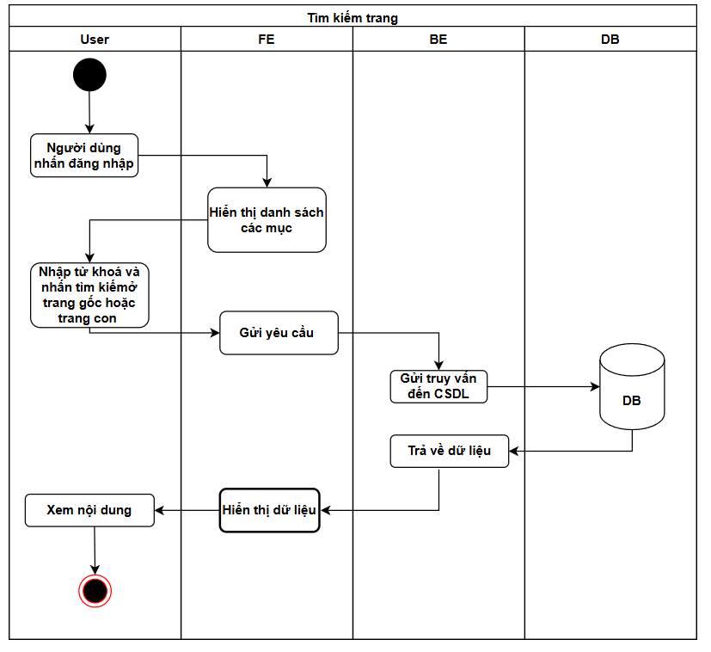

Quản lý các bảng dữ liệu

Use Case ID | UC14
Mô tả | Cho phép người dùng tạo các "Bảng" tùy chỉnh như Excel để quản lý thông tin dạng lưới. Cung cấp 2 luồng tạo: (1) Tạo thủ công và tự định nghĩa cột, (2) Nhập (Import) từ tệp Excel để tạo bảng tự động.  Cho phép người dùng linh hoạt tạo bảng TKB, bảng theo dõi điểm cá nhân, hoặc bất kỳ bảng quản lý nào khác mà không cần module riêng.
Tác nhân (Actor(s)) | Người dùng hệ thống
Sự ưu tiên (Priority) | Mức cao
Trigger | Người dùng nhấn "Tạo bảng mới" và chọn "Tạo thủ công" hoặc "Nhập từ Excel".
Điều kiện cần (Pre - Condition(s)) | Người dùng đã đăng nhập.
Điều kiện sau (Post-Condition(s)) | Thành công: Một Bảng (và các Hàng, Cột) mới được lưu vào CSDL.  Bảng này xuất hiện trong danh sách.  Thất bại: Không có bảng nào được tạo. Người dùng nhận thông báo lỗi.
Luồng cơ bản  (Basic Flow) | Tạo Bảng mới (Thủ công)  1. Người dùng đang vào trang Quản lý bảng dữ liệu  2. Người dùng chọn Tạo Bảng mới.  3. Người dùng chọn tạo thủ công  4. Hệ thống hiển thị giao diện bảng (trống) cho người dùng.  5. Người dùng nhập Tên Bảng.  6. Người dùng nhập tên, giá trị các dòng, cột.  7. Người dùng ấn Lưu  8. Hệ thống ghi nhận và hiển thị tên bảng mới trong danh sách bảng dữ liệu  Nhập (Import) từ Excel/CSV  1. (Bắt đầu từ Bước 2) Người dùng chọn Nhập từ file.  2. Người dùng tải lên một tệp.  3. Hệ thống (BE) phân tích tệp:  a. Đọc hàng đầu tiên để tạo cột.  b. Đọc các hàng tiếp theo để tạo hàng và ô dữ liệu.  4. Hệ thống hiển thị bảng đã được điền đầy đủ dữ liệu.
Luồng thay thế (Alternative Flow) | Không có
Luồng ngoại lệ  (Exception Flow) | Không có
Ràng buộc  (Business Rules) | 1. Dữ liệu thụ động: Dữ liệu trong các bảng này là "thụ động". Hệ thống không tự động hiểu ý nghĩa của chúng (ví dụ: không tự động đưa lên Lịch tổng quan hay tạo Thông báo từ bảng này).  2. Cấu trúc Meta: BE phải có khả năng lưu cấu trúc của bảng (Tên cột, Kiểu dữ liệu cột) và dữ liệu của các ô (Cells). 3. Excel: Chỉ hỗ trợ định dạng .xlsx, .csv và  chỉ đọc sheet đầu tiên.
Yêu cầu phi chức năng  (Non-Functional Requirement) | Cấu trúc bảng hiển thị rõ ràng.  Quá trình tải file không vượt quá 5 giây.

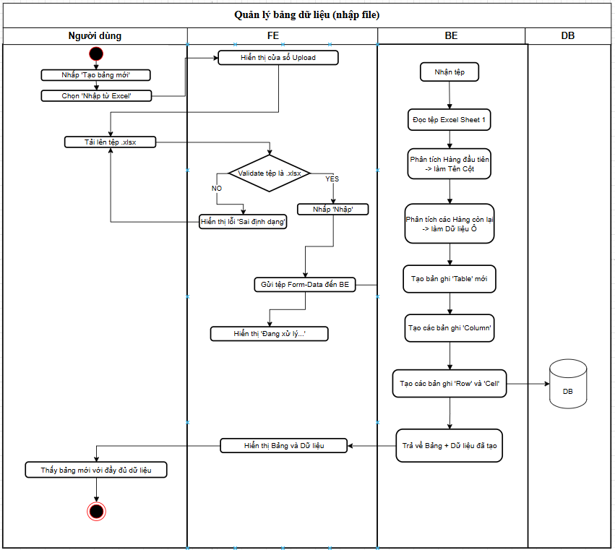
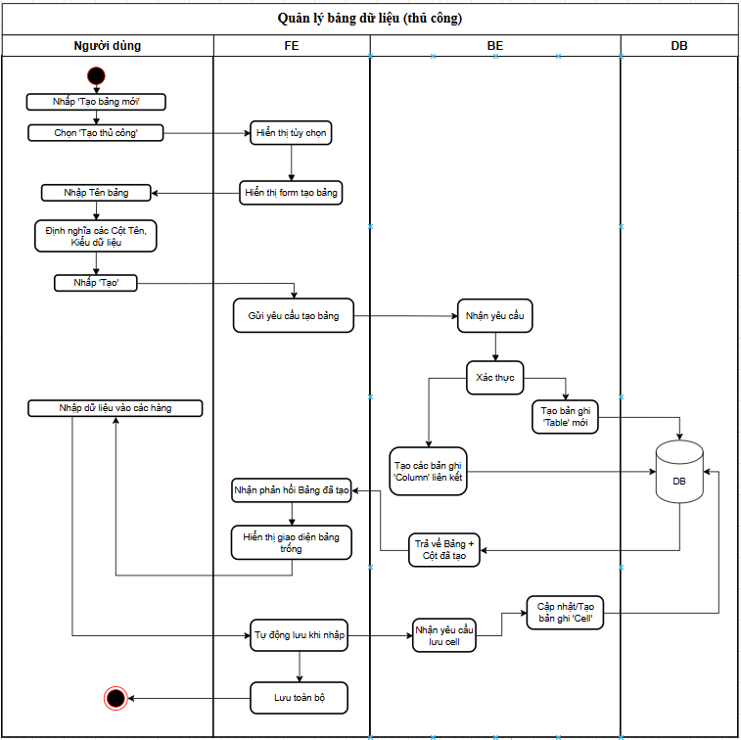

Quản lý lịch học

Use Case ID | UC15
Mô tả | Cho phép người dùng nhập liệu và quản lý thời khóa biểu cố định hàng tuần. Các tiết học này sẽ được hiển thị trực quan trên trang "Thời khóa biểu" hoặc "Lịch tổng quan".
Tác nhân (Actor(s)) | Người dùng hệ thống
Sự ưu tiên (Priority) | Mức cao
Trigger | Người dùng truy cập trang "Thời khóa biểu" và nhấn "Thêm lịch học".
Điều kiện cần (Pre - Condition(s)) | Người dùng đã đăng nhập.
Điều kiện sau (Post-Condition(s)) | Tạo/Sửa: Bản ghi tiết học được lưu/cập nhật vào CSDL.  Giao diện thời khóa biểu được làm mới.  Xóa: Bản ghi tiết học bị xóa vĩnh viễn khỏi CSDL. Tiết học biến mất khỏi giao diện
Luồng cơ bản  (Basic Flow) | 1. Người dùng nhấn "Thêm lịch học".  2. Hệ thống hiển thị form nhập: Môn học, Thứ, Giờ bắt đầu, Giờ kết thúc, Phòng học…  3. Người dùng điền thông tin (các trường bắt buộc) và nhấn "Lưu".  4. Hệ thống kiểm tra Giờ bắt đầu phải trước Giờ kết thúc.  5. Client gửi yêu cầu tạo lên máy chủ.  6. Máy chủ lưu bản ghi mới vào bảng LichHoc, liên kết với định danh người dùng.  7. Giao diện Thời khóa biểu được cập nhật.
Luồng thay thế (Alternative Flow) | Không có
Luồng ngoại lệ  (Exception Flow) | Giờ không hợp lệ:  1. (Ở bước 4, Luồng Tạo mới) Người dùng nhập Giờ kết thúc sớm hơn Giờ bắt đầu.  2. Hệ thống hiển thị lỗi: "Giờ kết thúc phải sau giờ bắt đầu".  Người dùng ở lại biểu mẫu.
Ràng buộc  (Business Rules) | 1. Trường bắt buộc: Thứ, Giờ bắt đầu, Giờ kết thúc, Môn học (hoặc tên tùy chỉnh) là bắt buộc.  2. Validate giờ: Giờ bắt đầu phải sớm hơn Giờ kết thúc.  3. Xác thực quyền: Người dùng chỉ có thể Tạo, Xem lịch học của chính mình.
Yêu cầu phi chức năng  (Non-Functional Requirement) | Tính khả dụng: Phải hiển thị trực quan trên lưới Thời khóa biểu (cột là Thứ, hàng là Giờ).

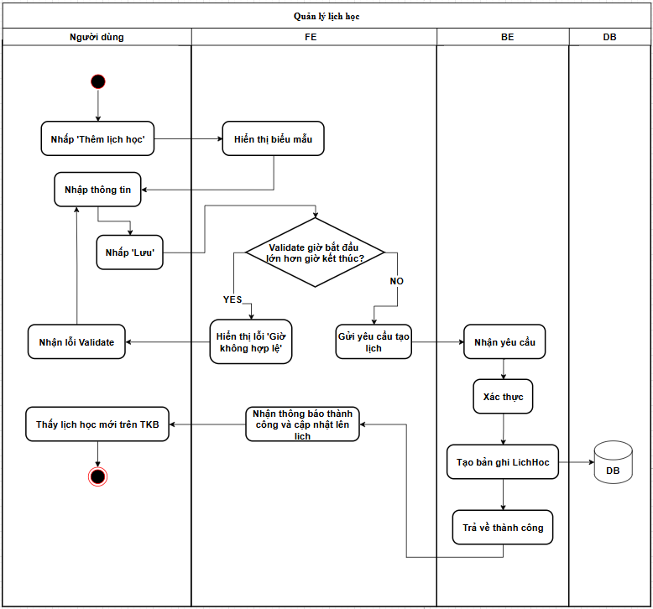

Xem lịch tổng quan

Use Case ID | UC16
Mô tả | Cung cấp một giao diện Lịch duy nhất, hiển thị chung cả thời khóa biểu cố định (lịch học) và các sự kiện liên quan.
Tác nhân (Actor(s)) | Người dùng hệ thống(Học sinh/Sinh viên)
Sự ưu tiên (Priority) | Mức cao
Trigger | Người dùng nhấn vào mục "Lịch" trên thanh điều hướng.
Điều kiện cần (Pre - Condition(s)) | Người dùng đã đăng nhập.
Điều kiện sau (Post-Condition(s)) | Hệ thống hiển thị một giao diện lịch (dạng tháng/tuần) được điền đầy đủ cả hai loại sự kiện, hoặc báo lỗi.
Luồng cơ bản  (Basic Flow) | 1. Người dùng nhấn vào mục "Lịch".  2. Hệ thống kiểm tra người dùng đang đăng nhập.  3. Hệ thống lấy dữ liệu của cả hai danh sách:  a. Danh sách các Lịch học cố định hàng tuần.  b. Danh sách các sự kiện liên quan.  4. Hệ thống gộp chung hai danh sách này.  5. Hệ thống hiển thị một giao diện lịch và "vẽ" tất cả các sự kiện lên đó.  6. Người dùng có thể chuyển đổi chế độ xem (tháng/tuần) hoặc nhấp vào sự kiện để xem chi tiết.
Luồng thay thế (Alternative Flow) | Không có
Luồng ngoại lệ  (Exception Flow) | Lỗi tải dữ liệu  1. (Ở Bước 3 hoặc 4) Nếu hệ thống gặp lỗi khi đang lấy dữ liệu.  2. Lịch hiển thị trống và có thông báo lỗi "Lỗi tải dữ liệu."
Ràng buộc  (Business Rules) | 1. Phải hiển thị chung cả hai loại sự kiện (lịch học và sự kiện).  2. Nên dùng màu sắc khác nhau để phân biệt hai loại sự kiện.  3. Phải có chế độ xem Tháng và xem Tuần.  4. Khi nhấp vào sự kiện, phải hiển thị thông tin chi tiết.  5. Chỉ hiển thị sự kiện của người dùng đang đăng nhập.
Yêu cầu phi chức năng  (Non-Functional Requirement) | Hiệu suất: Lịch phải tải nhanh (dưới 3 giây).  Tính khả dụng: Cung cấp cái nhìn tổng quan, toàn diện về lịch trình của người dùng.

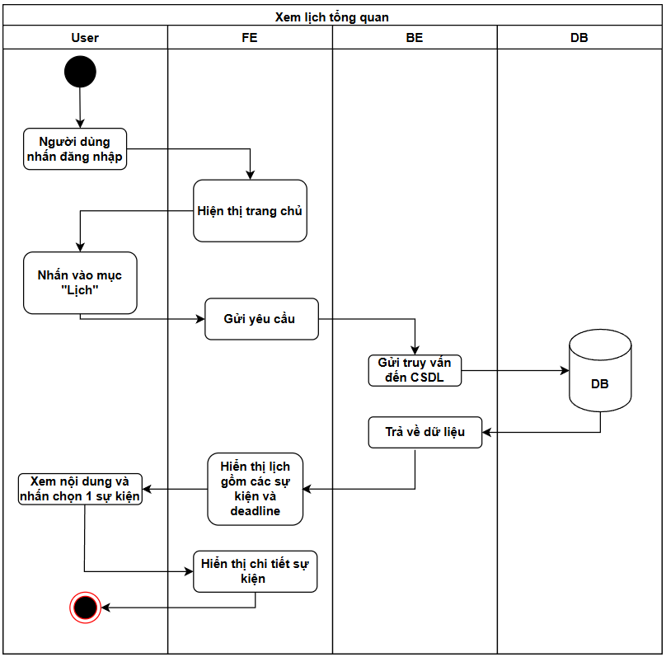

Nhận và xem thông báo

Use Case ID | UC17
Mô tả | Người dùng nhận và xem các thông báo nhắc nhở (được hệ thống tự động tạo ra) về các deadline/bài tập sắp đến hạn.
Tác nhân (Actor(s)) | Người dùng hệ thống
Sự ưu tiên (Priority) | Mức cao
Trigger | Người dùng đăng nhập hoặc tải trang (để xem thông báo).
Điều kiện cần (Pre - Condition(s)) | Người dùng đã đăng nhập.  Hệ thống đã (tự động) chạy một tác vụ nền và tạo ra một hoặc nhiều thông báo (có trạng thái "Chưa đọc") cho người dùng này.
Điều kiện sau (Post-Condition(s)) | Người dùng xem được danh sách thông báo.  Các thông báo đã xem được đánh dấu là "Đã đọc".
Luồng cơ bản  (Basic Flow) | 1. Người dùng đăng nhập hoặc tải trang.  2. Hệ thống kiểm tra xem có thông báo "chưa đọc" nào không.  3. Nếu có, hệ thống hiển thị một chỉ dấu (ví dụ: chấm đỏ) trên biểu tượng thông báo  4. Người dùng nhấp vào biểu tượng thông báo.  5. Hệ thống hiển thị danh sách các thông báo.  6. Sau khi xem, các thông báo được đánh dấu là "đã đọc" và chấm đỏ biến mất.
Luồng thay thế (Alternative Flow) | Người dùng nhấp vào một thông báo cụ thể  1. (Ở Bước 5) Người dùng nhấp vào một thông báo trong danh sách.  2. Hệ thống điều hướng (chuyển trang) người dùng đến nội dung liên quan (ví dụ: trang Lịch, hoặc trang Môn học có deadline đó).  Không có thông báo mới  1. (Ở Bước 2) Hệ thống kiểm tra và không tìm thấy thông báo "Chưa đọc" nào.  2. Hệ thống không hiển thị chỉ dấu (chấm đỏ).
Luồng ngoại lệ  (Exception Flow) | Chấm đỏ không biến mất sau khi người dùng đã xem.  Người dùng nhấp vào thông báo, nhưng liên kết bị lỗi hoặc không dẫn đến đúng trang.
Ràng buộc  (Business Rules) | 1. Phải phân biệt rõ trạng thái "Đã đọc" và "Chưa đọc".  2. Các thông báo trong danh sách phải là một liên kết (link) đến nội dung chi tiết (Lịch/Môn học).  3. Phải hiển thị thông báo mới nhất lên đầu danh sách.
Yêu cầu phi chức năng  (Non-Functional Requirement) | Hiệu suất: Danh sách thông báo phải tải nhanh (dưới 2 giây).  Tính khả dụng: Biểu tượng thông báo phải luôn có sẵn và dễ thấy trên mọi trang.

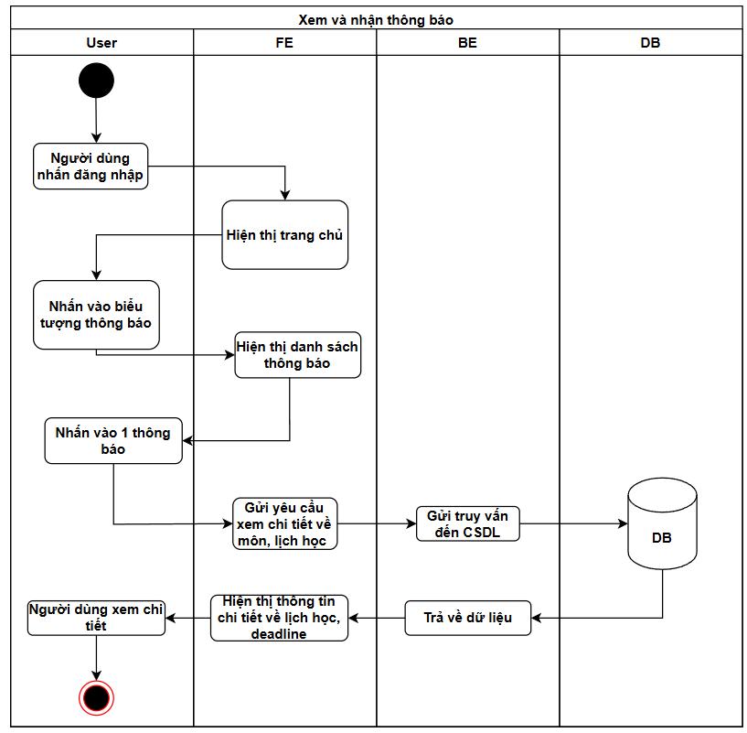

Tóm tắt nội dung trang

Use Case ID | UC18
Mô tả | Chức năng nâng cao (AI). Khi người dùng đang xem một trang ghi chú dài, họ có thể nhấn nút "Tóm tắt". Hệ thống sử dụng AI (ví dụ: Google Gemini) để phân tích văn bản và tạo ra một bản tóm tắt ngắn gọn các ý chính.
Tác nhân (Actor(s)) | Người dùng hệ thống
Sự ưu tiên (Priority) | Mức trung bình (Tính năng nâng cao)
Trigger | Người dùng nhấn nút "Tóm tắt" khi đang xem một trang ghi chú.
Điều kiện cần (Pre - Condition(s)) | Người dùng đã đăng nhập và đang xem một trang ghi chú.  Nội dung trang ghi chú phải có đủ độ dài (ví dụ: > 100 từ).
Điều kiện sau (Post-Condition(s)) | Thành công: Hệ thống hiển thị một hộp thoại chứa nội dung tóm tắt do AI tạo ra. Nội dung gốc của ghi chú không bị thay đổi.  Thất bại: Hệ thống hiển thị thông báo lỗi (lỗi AI, nội dung quá ngắn).
Luồng cơ bản  (Basic Flow) | 1. Người dùng nhấn nút "Tóm tắt".  2. Hệ thống hiển thị chỉ báo tải (ví dụ: "AI đang tóm tắt...").  3. Client gửi yêu cầu lên máy chủ của ứng dụng.  4. Máy chủ nhận yêu cầu, xác thực khóa người dùng.  5. Máy chủ truy vấn CSDL, lấy nội dung của ghi chú.  6. Máy chủ xử lý và làm sạch Nội dung thành văn bản thuần.  7. Máy chủ thực hiện gọi API bảo mật đến dịch vụ AI bên thứ ba (ví dụ: Gemini API), gửi kèm văn bản thuần và một câu lệnh (prompt) "Tóm tắt nội dung học tập sau...".  8. Dịch vụ AI xử lý và trả về chuỗi văn bản tóm tắt.  9. Máy chủ của ứng dụng nhận lại chuỗi tóm tắt này.  10. Máy chủ trả chuỗi tóm tắt về cho client.  11. Client nhận được văn bản, tắt báo tải, và hiển thị nội dung tóm tắt trong một hộp thoại.
Luồng thay thế (Alternative Flow) | Không có
Luồng ngoại lệ  (Exception Flow) | Ghi chú quá ngắn:  1. (Ở bước 1) Nút "Tóm tắt" bị vô hiệu hóa (disable) hoặc (ở bước 6) máy chủ phát hiện văn bản quá ngắn.  2. Hệ thống hiển thị lỗi: "Nội dung ghi chú quá ngắn để tóm tắt.".  Lỗi AI:  1. (Ở bước 8) Dịch vụ AI bên thứ ba trả về lỗi.  2. Máy chủ của ứng dụng bắt lỗi và trả về lỗi cho client.  3. Client hiển thị thông báo: "Đã xảy ra lỗi khi kết nối với dịch vụ AI. Vui lòng thử lại sau.".
Ràng buộc  (Business Rules) | 1. Bảo mật API Key: Khóa API của dịch vụ AI bên thứ ba bắt buộc phải được gọi từ máy chủ (Backend), không bao giờ để lộ ở client.  2. Trạng thái chờ: Phải hiển thị trạng thái chờ (loading) rõ ràng vì quá trình này mất thời gian (2-10 giây).  3. Điều kiện kích hoạt: Nút "Tóm tắt" chỉ nên được kích hoạt nếu nội dung đủ dài.
Yêu cầu phi chức năng  (Non-Functional Requirement) | Hiệu suất: Phụ thuộc vào API của bên thứ ba, nhưng hệ thống phải xử lý bất đồng bộ và có phản hồi chờ ngay lập tức.

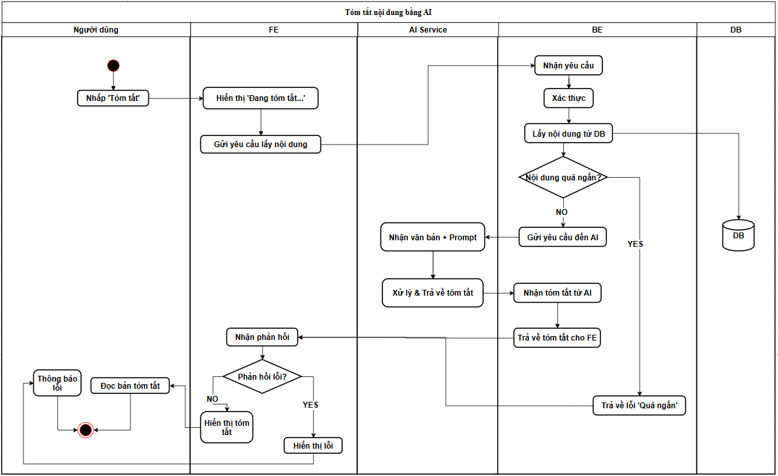

Hỏi đáp trên tài liệu
Use Case ID | UC19
Mô tả | Chức năng AI nâng cao. Cung cấp một giao diện Chat (Hỏi đáp). Người dùng đặt câu hỏi, và AI sẽ trả lời chỉ dựa trên nội dung (ngữ cảnh) của trang ghi chú đó. Giúp người dùng tìm thông tin chi tiết hoặc ôn tập mà không cần đọc lại toàn bộ.
Tác nhân (Actor(s)) | Người dùng hệ thống
Sự ưu tiên (Priority) | Mức trung bình (Tính năng nâng cao)
Trigger | Người dùng nhấn nút "Hỏi đáp" (biểu tượng hình robot) khi đang xem một trang ghi chú.
Điều kiện cần (Pre - Condition(s)) | Người dùng đã đăng nhập và đang xem một trang ghi chú.
Điều kiện sau (Post-Condition(s)) | Thành công: Giao diện chat hiển thị câu trả lời của AI, dựa trên nội dung tài liệu hoặc thông báo "Không tìm thấy thông tin" nếu không có.  Thất bại: Giao diện chat hiển thị thông báo lỗi (lỗi AI).
Luồng cơ bản  (Basic Flow) | 1. Người dùng nhấn nút "Hỏi đáp".  2. Hệ thống hiển thị giao diện Chat (modal hoặc sidebar).  3. Người dùng nhập Câu hỏi (User Question) và nhấn "Gửi".  4. Client hiển thị câu hỏi của người dùng và chỉ báo "AI đang suy nghĩ...".  5. Client gửi yêu cầu POST (kèm ID Ghi chú, Câu hỏi, Lịch sử hội thoại) lên máy chủ (server) của ứng dụng.  6. Máy chủ (server) nhận yêu cầu, xác thực quyền sở hữu.  7. Máy chủ truy vấn CSDL, lấy toàn bộ Nội dung (dạng text) của ghi chú (đây là Ngữ cảnh).  8. Máy chủ xây dựng một câu lệnh (prompt) đặc biệt cho AI (ví dụ: Gemini API), trong đó yêu cầu AI:  - a. "Bạn là trợ lý học tập."  - b. "Dựa duy nhất và tuyệt đối vào [Ngữ cảnh] sau đây..."  - c. "[Ngữ cảnh]: {Nội dung ghi chú}"  - d. "[Câu hỏi]: {Câu hỏi của người dùng}"  - e. "Nếu câu trả lời không có trong [Ngữ cảnh], hãy trả lời: 'Tôi không tìm thấy thông tin này trong tài liệu.'"  9. Máy chủ gửi prompt này đến dịch vụ AI].  10. Dịch vụ AI xử lý và trả về câu trả lời.  11. Máy chủ của ứng dụng nhận lại câu trả lời và gửi về cho client.  12. Client nhận câu trả lời và hiển thị nó trong giao diện chat.
Luồng thay thế (Alternative Flow) | AI không tìm thấy thông tin:  1. (Ở bước 10) AI tuân thủ prompt (điều 8e) và trả về "Tôi không tìm thấy thông tin này trong tài liệu."  2. (Ở bước 12) Client hiển thị chính xác câu trả lời này cho người dùng.
Luồng ngoại lệ  (Exception Flow) | 10a. Lỗi AI:1. (Ở bước 10) Dịch vụ AI bên thứ ba trả về lỗi.2. Client hiển thị thông báo: "Đã xảy ra lỗi khi kết nối với AI, vui lòng thử lại.".
Ràng buộc  (Business Rules) | 1. Bảo mật API Key: Khóa API phải được gọi từ Backend.  2. Ràng buộc Ngữ cảnh (Quan trọng nhất): Hệ thống bắt buộc phải chỉ thị (prompt) cho AI chỉ sử dụng nội dung trang ghi chú làm nguồn kiến thức, không dùng kiến thức chung.  3. Trung thực: AI phải được hướng dẫn để trả lời "Tôi không tìm thấy..." nếu thông tin không có trong tài liệu.  4. Trạng thái chờ: Phải hiển thị trạng thái chờ (loading) khi AI đang xử lý.
Yêu cầu phi chức năng  (Non-Functional Requirement) | Tính tin cậy: Câu trả lời của AI phải bám sát tài liệu.

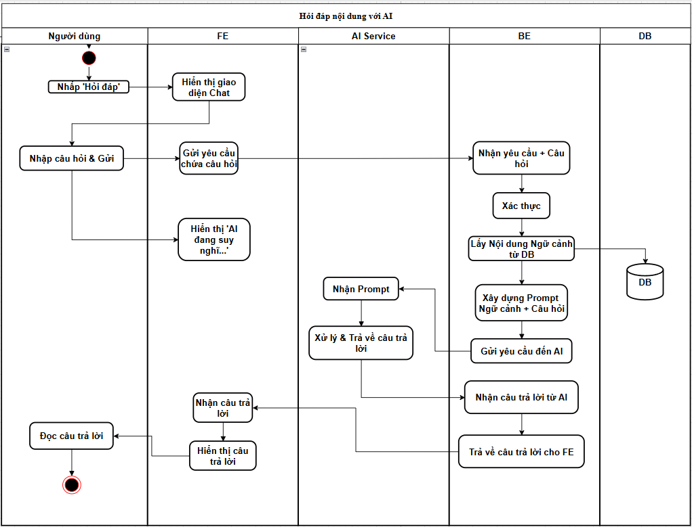

Mô hình hoá cấu trúc
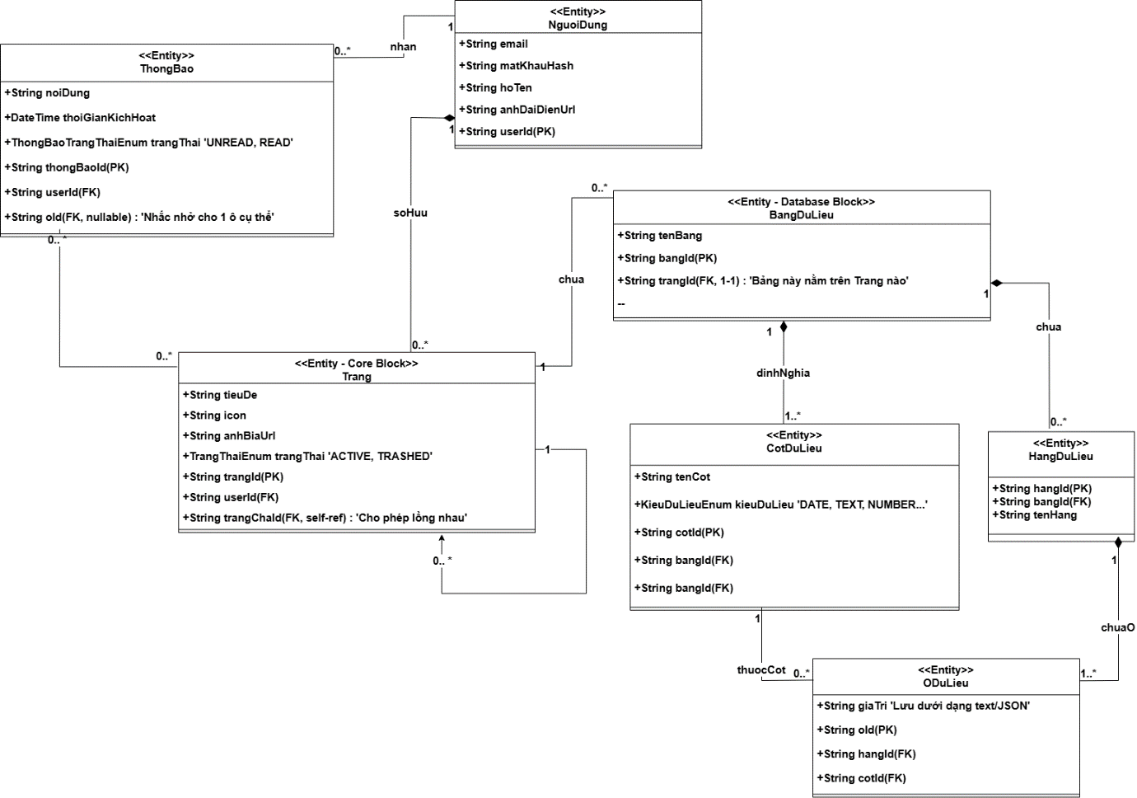
Hình 1.Biểu đồ lớp mức cấu trúc

Mô hình hóa hành vi

Danh sách các đối tượng tham gia vào hệ thống
STT | Tên đối tượng | Mô tả
1 | Người dùng | Người dùng là đối tượng trung tâm của hệ thống, đại diện cho học sinh/sinh viên. Toàn bộ dữ liệu (môn học, điểm số, ghi chú) đều được tạo ra và quản lý bởi Người dùng. Hệ thống cần quản lý thông tin tài khoản, hồ sơ của Người dùng.
2 | Môn học | Môn học là đối tượng chính để quản lý kiến thức. Mỗi Môn học sẽ được liên kết với các Trang Ghi chú, Tài liệu (PDF, DOCX...) và các Đầu điểm (để tính GPA) liên quan đến môn học đó.
3 | Trang ghi chú | Đối tượng đại diện cho một trang tài liệu (giống Notion) do người dùng tự soạn thảo. Mỗi trang ghi chú có Tiêu đề, Icon, Ảnh bìa, và nội dung (dạng blocks). Đây là nơi lưu trữ kiến thức chi tiết và là đối tượng cho các chức năng AI (Tóm tắt, Hỏi đáp).
4 | Sự kiện lịch trình | Đại diện cho bất kỳ mục nào xuất hiện trên lịch. Bao gồm hai loại chính: "Lịch học" (thời khóa biểu cố định, lặp lại) và "Bài tập/Deadline" (sự kiện một lần, có ngày hết hạn). Đây là đầu vào cho chức năng thông báo.
5 | Thông báo | Là đối tượng được hệ thống tự động tạo ra. Nó được dùng để cảnh báo Người dùng về các Sự kiện Lịch trình (deadline) sắp đến hạn. Thông báo được hiển thị qua chuông thông báo (in-app).

Biểu đồ chuyển trạng thái

Người dùng
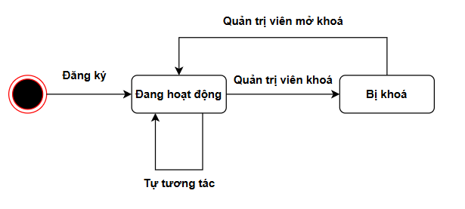

Môn học
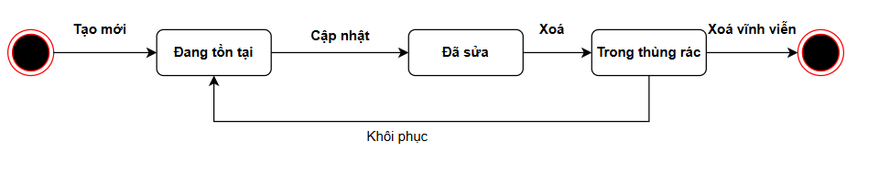

Trang ghi chú
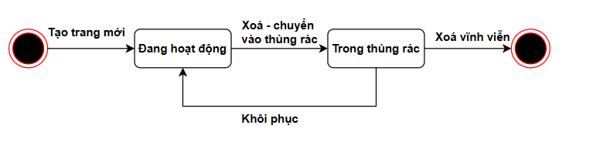

Sự kiện lịch trình
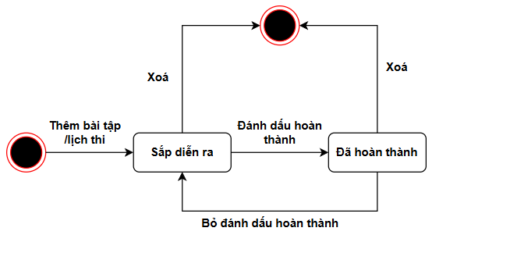

Thông báo
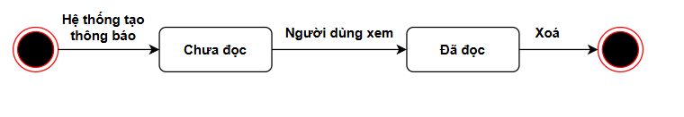

PHẦN 2: THIẾT KẾ

CHƯƠNG 4: THIẾT KẾ KIẾN TRÚC

Cấu trúc chung của hệ thống

Mô hình tổng quan
- Hệ thống website Quản lý học tập cá nhân được xây dựng theo kiến trúc đa tầng (Multi-tier Architecture), bao gồm ba tầng chính:
- Tầng trình bày (Presentation Layer) – Giao diện người dùng
- Tầng ứng dụng (Application Layer) – Xử lý nghiệp vụ và API
- Tầng dữ liệu (Data Layer) – Quản lý cơ sở dữ liệu và dịch vụ lưu trữ
- Các tầng được triển khai trên các máy chủ (server) riêng biệt, giao tiếp với nhau qua giao thức HTTPS hoặc TCP/IP nhằm đảm bảo bảo mật và hiệu suất xử lý.

Thành phần hệ thống
  - Thiết bị người dùng
- Thành phần: Laptop / Mobile / Máy tính bảng
- Công cụ truy cập: Trình duyệt Web (Chrome, Safari, Edge, v.v.)
- Giao thức kết nối: HTTPS
- Chức năng chính:
- Người dùng truy cập website, đăng nhập, đăng ký tài khoản.
- Quản lý, theo dõi nội dung học tập, lịch, ghi chú và thông báo.
- Tương tác với giao diện trực quan, thân thiện, phản hồi theo thời gian thực.
  - Máy chủ Web
- Công nghệ triển khai: Render / Vercel (Frontend hosting service)
- Chức năng:
- Lưu trữ và hiển thị nội dung giao diện web (Next.js Frontend).
- Đóng vai trò trung gian giữa người dùng và máy chủ ứng dụng.
- Truyền và nhận dữ liệu thông qua các API bảo mật (HTTPS).
  - Máy chủ ứng dụng
- Công nghệ: Node.js runtime environment
- Thành phần chính:
+ FrontEnd (Next.js):
- Xử lý phần giao diện người dùng phía máy chủ (Server-side rendering).
- Gọi các API từ Backend để lấy dữ liệu động (notes, học phần, lịch, thông báo…).
+ BackEnd API (NestJS):
- Cung cấp các dịch vụ nghiệp vụ thông qua RESTful API.
- Xử lý logic chính của hệ thống bao gồm:
- Đăng nhập / Đăng ký / Đăng xuất.
- Quản lý nội dung học tập, bài học, ghi chú.
- Quản lý tài khoản người dùng.
- Quản lý bảng dữ liệu, lịch học, sự kiện.
- Xử lý và gửi thông báo.
- Tương tác với AI hỗ trợ học tập.
- Giao tiếp:
- Truy cập CSDL thông qua kết nối TCP/IP.
- Tích hợp dịch vụ Cloud để lưu trữ ảnh, tệp tải lên.
- Kết nối dịch vụ AI bên ngoài (Google Gemini API) để hỗ trợ học tập thông minh.
  - Máy chủ cơ sở dữ liệu
- Công nghệ: PostgreSQL / MongoDB
- Thành phần:
- Hệ quản trị CSDL: Lưu trữ và quản lý dữ liệu người dùng, nội dung học tập, thông báo, lịch học, v.v.
- Production Database: Cơ sở dữ liệu chính vận hành hệ thống.
- Kết nối: Giao thức TCP/IP (truy vấn trực tiếp từ máy chủ ứng dụng).
- Chức năng:
- Lưu trữ dữ liệu có cấu trúc và phi cấu trúc.
- Đảm bảo toàn vẹn, nhất quán và bảo mật thông tin người dùng.
  - Dịch vụ Cloud
- Chức năng: Lưu trữ và quản lý các tệp tin do người dùng tải lên (ảnh đại diện, tài liệu học tập, ảnh bìa, v.v.).
- Cơ chế truy cập: API (REST / HTTPS).
  - Dịch vụ AI bên ngoài
- Dịch vụ tích hợp: Google Gemini API (phiên bản UC18, UC19).
- Chức năng:
- Hỗ trợ người dùng trong việc học tập thông minh (gợi ý nội dung, tóm tắt, giải thích tài liệu).
- Tăng trải nghiệm học tập cá nhân hóa.
- Giao thức: HTTPS API (JSON).

Giao tiếp và bảo mật
- Giao thức truyền thông:
- HTTPS giữa Client ↔ Web Server ↔ Application Server.
- TCP/IP giữa Application Server ↔ Database Server.
- Bảo mật:
- Mã hóa dữ liệu truyền qua HTTPS.
- Cơ chế xác thực JWT (JSON Web Token) cho người dùng.
- Quản lý quyền truy cập theo vai trò (Role-based Access Control).
- Sao lưu & phục hồi:
- Dữ liệu được sao lưu định kỳ trong môi trường Cloud.
- Các bản sao lưu phục vụ mục tiêu khôi phục sự cố.

Ưu điểm kiến trúc
- Tách biệt rõ ràng giữa các tầng: Giao diện – Xử lý – Dữ liệu.
- Dễ mở rộng: Có thể triển khai thêm module hoặc thay thế dịch vụ mà không ảnh hưởng tổng thể.
- Hiệu năng cao: Sử dụng Next.js SSR và API riêng biệt giúp giảm tải cho frontend.
- Tích hợp AI: Nâng cao khả năng hỗ trợ học tập và tự động hóa nội dung.
- Bảo mật tốt: Toàn bộ giao tiếp được mã hóa và có cơ chế xác thực người dùng.

Biểu đồ triển khai
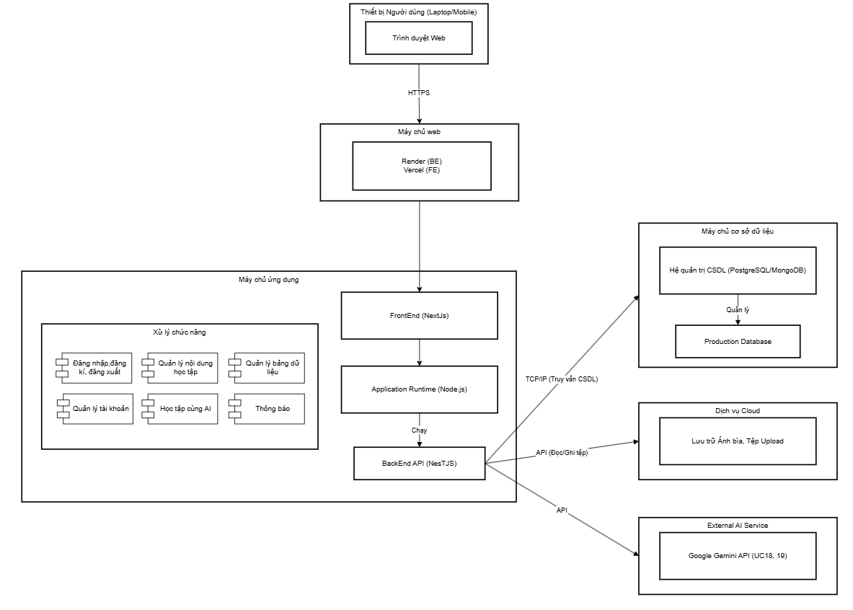

Biểu đồ gói
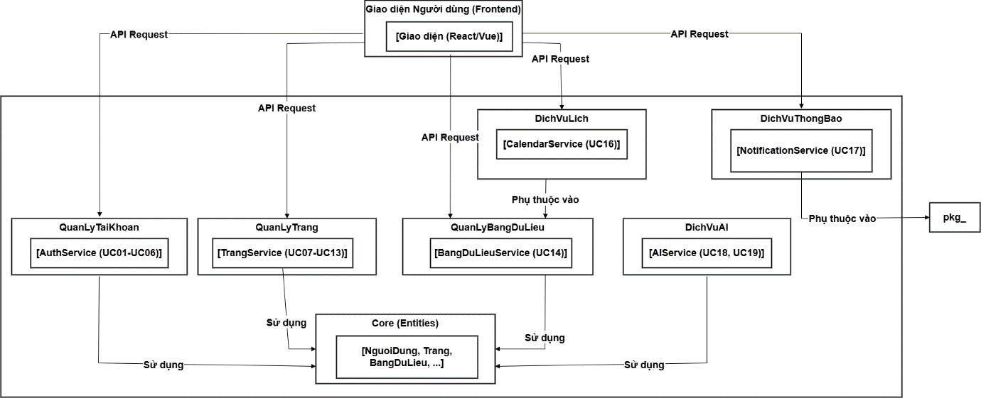

CHƯƠNG 5: THIẾT KẾ DỮ LIỆU

Biểu đồ lớp mức thiết kế
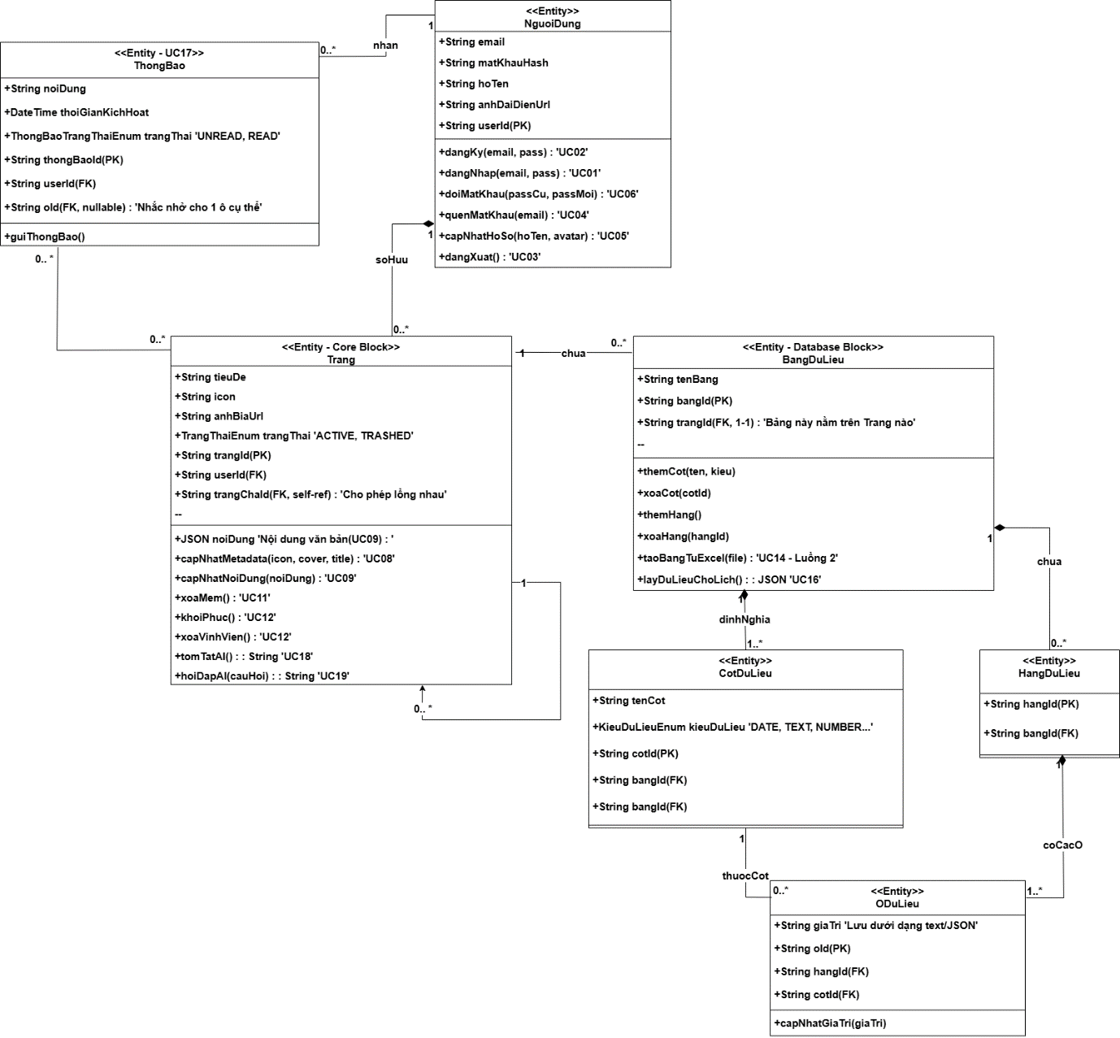

Mô tả chi tiết cho từng lớp trong biểu đồ lớp
2. 1. Lớp NguoiDung (User)
- Mục đích: Đây là lớp trung tâm, đại diện cho người dùng của hệ thống. Nó lưu trữ toàn bộ thông tin xác thực và hồ sơ cá nhân. Mọi dữ liệu khác trong hệ thống đều phải thuộc về một NguoiDung.
- Thuộc tính chính:
  - userId (PK): Khóa chính, định danh duy nhất cho mỗi người dùng.
  - email: Dùng để đăng nhập và liên lạc.
  - matKhauHash: Mật khẩu đã được băm để lưu trữ an toàn.
  - hoTen: Tên hiển thị của người dùng.
  - anhDaiDienUrl: Đường dẫn đến ảnh đại diện do người dùng tải lên.
- Phương thức chính:
  - dangKy(email, pass): Xử lý logic nghiệp vụ cho UC02.
  - dangNhap(email, pass): Xử lý logic cho UC01.
  - doiMatKhau(passCu, passMoi): Xử lý logic cho UC06.
  - quenMatKhau(email): Xử lý logic cho UC04.
  - capNhatHoSo(hoTen, avatar): Xử lý logic cho UC05.
- Mối quan hệ:
  - Một NguoiDung sở hữu (1-nhiều) nhiều Trang.
  - Một NguoiDung nhận (1-nhiều) nhiều ThongBao.

2. 2. Lớp Trang (Page)
- Mục đích: Đây là thành phần cơ bản nhất của hệ thống, tương tự như một trang Notion. Nó vừa là một tài liệu để ghi chú (UC09), vừa là một thư mục để chứa các trang con khác.
- Thuộc tính chính:
  - trangId (PK): Khóa chính, định danh duy nhất cho trang.
  - tieuDe, icon, anhBiaUrl: Các metadata để trang trí (UC08).
  - trangThai: Enum là “ACTIVE, TRASHED” để quản lý việc xóa mềm (UC11, UC12).
  - noiDung: Kiểu dữ liệu JSON hoặc text lớn, lưu trữ nội dung văn bản của trang (UC09).
  - userId (FK): Khóa ngoại, cho biết trang này thuộc về NguoiDung nào.
  - trangChaId (FK): Khóa ngoại tự tham chiếu, cho phép các trang lồng vào nhau vô hạn, tạo thành cây thư mục ở sidebar.
- Phương thức chính:
  - capNhatMetadata(...): Xử lý UC08.
  - capNhatNoiDung(noiDung): Xử lý UC09 (lưu thủ công hoặc tự động).
  - xoaMem() / khoiPhuc() / xoaVinhVien(): Xử lý UC11 và UC12.
  - tomTatAI() / hoiDapAI(cauHoi): Gọi đến AIService để xử lý UC18 và UC19.
  - taoBangDuLieu(): Phương thức để chèn một BangDuLieu mới vào trang này (UC14).
- Mối quan hệ:
  - Thuộc về một NguoiDung (N-1).
  - Có thể có một trangChaId (N-1, tự tham chiếu).
  - Có thể chứa nhiều Trang con (1-Nhiều, tự tham chiếu).
  - Có thể chứa một BangDuLieu (1-1).
2. 3. Lớp BangDuLieu (Database)
- Mục đích: đây là thành phần thứ hai, đại diện cho một bảng dữ liệu linh hoạt mà người dùng có thể tạo ra (UC14).
- Thuộc tính chính:
  - bangId (PK): Khóa chính của bảng.
  - tenBang: Tên của bảng (ví dụ: "Thời khóa biểu", "Bảng điểm").
  - trangId (FK): Khóa ngoại (quan hệ 1-1), cho biết BangDuLieu này được "nhúng" vào Trang nào.
- Phương thức chính:
  - themCot(ten, kieu): Tạo một CotDuLieu mới cho bảng.
  - themHang(): Tạo một HangDuLieu mới cho bảng.
  - taoBangTuExcel(file): Xử lý logic cho luồng import (UC14).
  - layDuLieuChoLich(): Lấy dữ liệu từ các ô DATE để phục vụ cho "Lịch thông minh" (UC16).
- Mối quan hệ:
  - Được chứa bởi một Trang (1-1).
  - Định nghĩa (1-Nhiều) nhiều CotDuLieu.
  - Chứa (1-Nhiều) nhiều HangDuLieu.
2.4. Lớp CotDuLieu (Column)
- Mục đích: là một cột trong BangDuLieu. Lớp này định nghĩa cấu trúc và kiểu dữ liệu của một cột.
- Thuộc tính chính:
  - cotId (PK): Khóa chính của cột.
  - tenCot: Tên của cột (ví dụ: "Tên môn", "Ngày thi", "Đã qua môn?").
  - kieuDuLieu: Enum (ví dụ: text, number, checkbox, date).
  - bangId (FK): Khóa ngoại, cho biết cột này thuộc BangDuLieu nào.
- Mối quan hệ:
  - Thuộc về một BangDuLieu (N-1).
  - Liên kết với (1-Nhiều) nhiều ODuLieu.
2.5. Lớp HangDuLieu (Row)
- Mục đích: là một bản ghi trong BangDuLieu. Nó là một container logic để nhóm các ô dữ liệu lại với nhau.
- Thuộc tính chính:
  - hangId (PK): Khóa chính của hàng.
  - bangId (FK): Khóa ngoại, cho biết hàng này thuộc BangDuLieu nào.
- Mối quan hệ:
  - Thuộc về một BangDuLieu (N-1).
  - Chứa (1-Nhiều) nhiều ODuLieu.
2.6. Lớp ODuLieu (Cell)
- Mục đích: là đơn vị lưu trữ dữ liệu cơ bản nhất. Là ô dữ liệu trong bảng chứa giá trị do người dùng nhập vào
- Thuộc tính chính:
  - oId (PK): Khóa chính của ô.
  - giaTri: Giá trị của ô, thường được lưu dưới dạng Text hoặc JSON để đảm bảo tính linh hoạt cho mọi kiểu dữ liệu.
  - hangId (FK): Khóa ngoại, chỉ ra ô này thuộc hàng nào.
  - cotId (FK): Khóa ngoại, chỉ ra ô này thuộc cột nào.
- Phương thức chính:
  - capNhatGiaTri(giaTri): Xử lý logic khi người dùng sửa nội dung một ô.
  - datNhacNho(thoiGian): (Chỉ khả dụng nếu CotDuLieu là DATE) Tạo ra một ThongBao (UC17).
- Mối quan hệ:
  - Thuộc về một HangDuLieu (N-1).
  - Thuộc về một CotDuLieu (N-1).
  - Có thể tạo ra (1-Nhiều, tùy chọn) nhiều ThongBao (UC17).
2.7. Lớp ThongBao (Notification)
- Mục đích: một thông báo nhắc nhở (UC17). Lớp này được tạo ra khi người dùng gọi phương thức datNhacNho() trên một ODuLieu (hoặc một Trang).
- Thuộc tính chính:
  - thongBaoId (PK): Khóa chính của thông báo.
  - noiDung: Nội dung sẽ hiển thị (ví dụ: "Nộp bài tập lớn Giải tích").
  - thoiGianKichHoat: Thời điểm mà thông báo này sẽ được kích hoạt.
  - trangThai: Enum (UNREAD, READ).
  - userId (FK): Thông báo này thuộc về ai.
  - oId (FK, nullable): (Quan trọng) Liên kết ngược về ô đã tạo ra nó, để khi người dùng nhấp vào thông báo, hệ thống có thể điều hướng đến đúng ô đó.
- Mối quan hệ:
  - Thuộc về một NguoiDung (N-1).
  - Được tạo ra bởi một ODuLieu (N-1, tùy chọn).

Biểu đồ tuần tự mức thiết kế

Đăng nhập
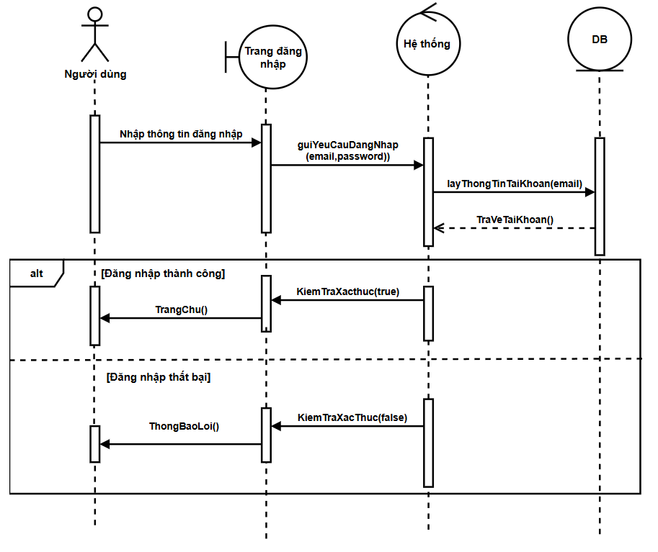

Đăng ký
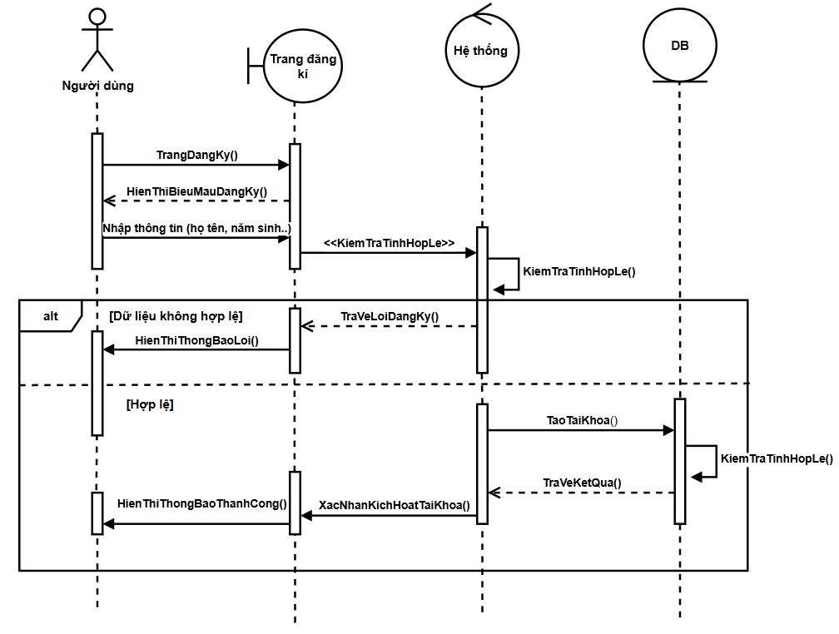

Đăng xuất
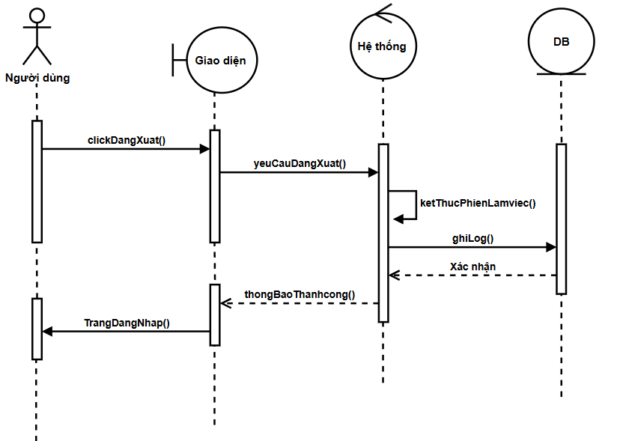

Quên mật khẩu
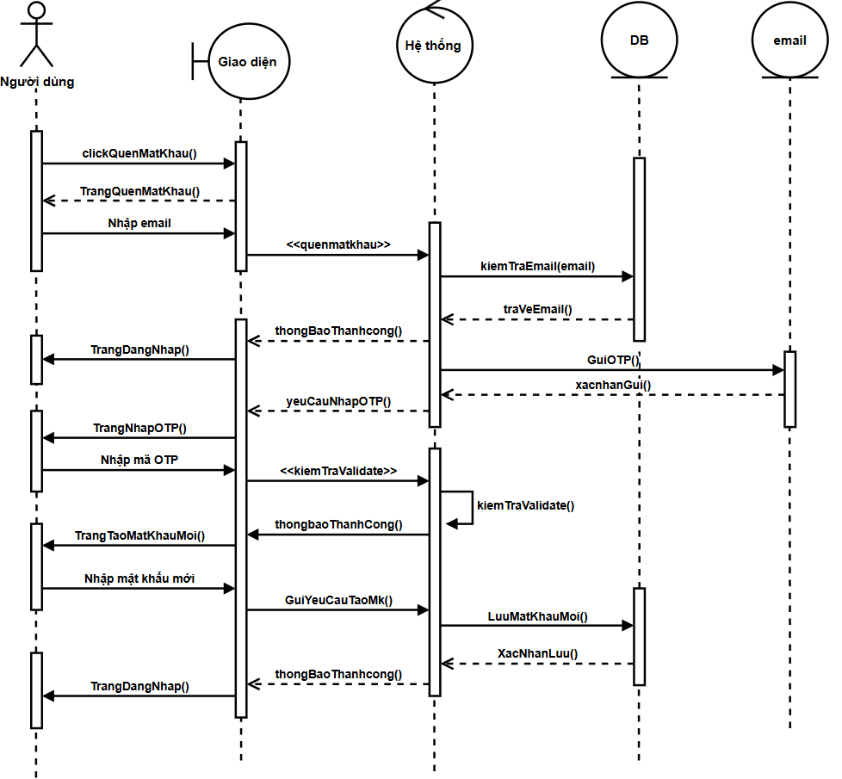

Cập nhật thông tin cá nhân
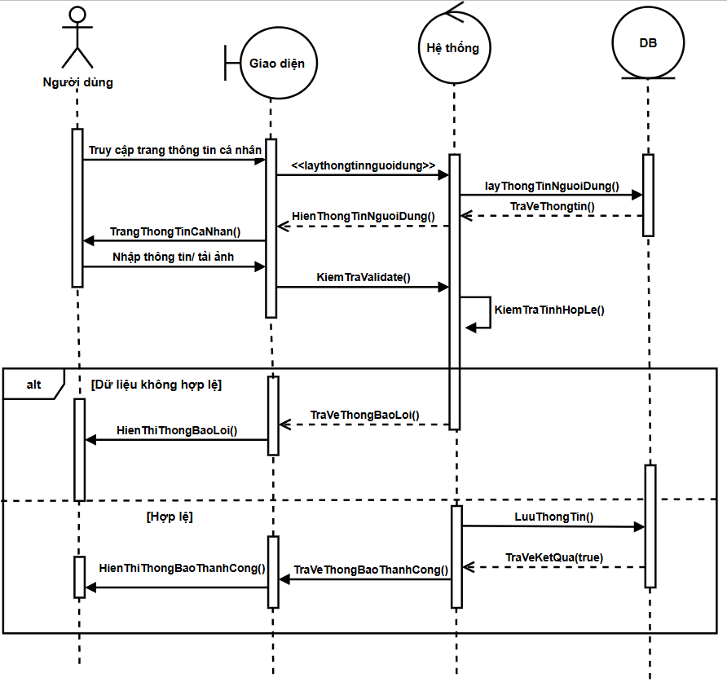

Đổi mật khẩu
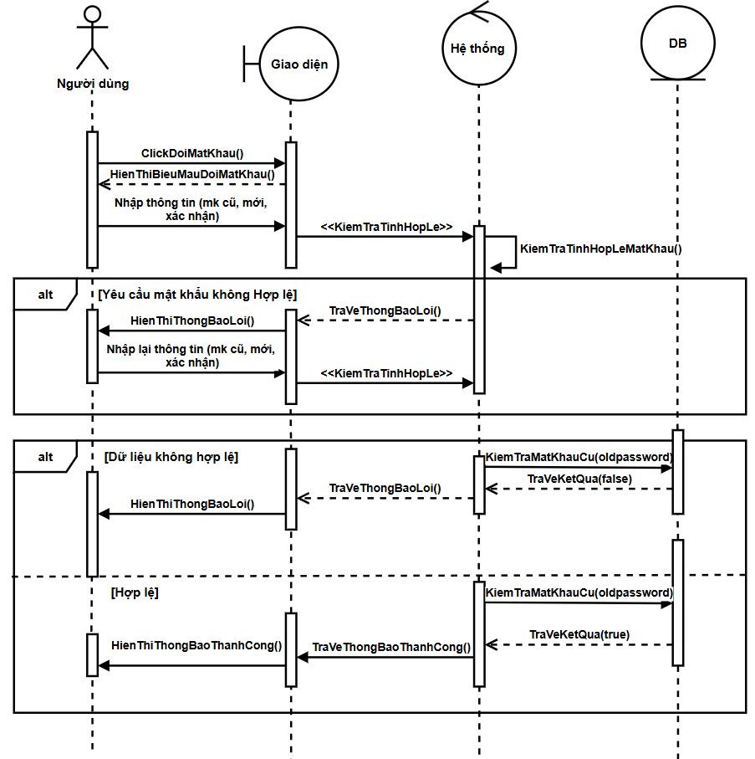

Tạo trang mới
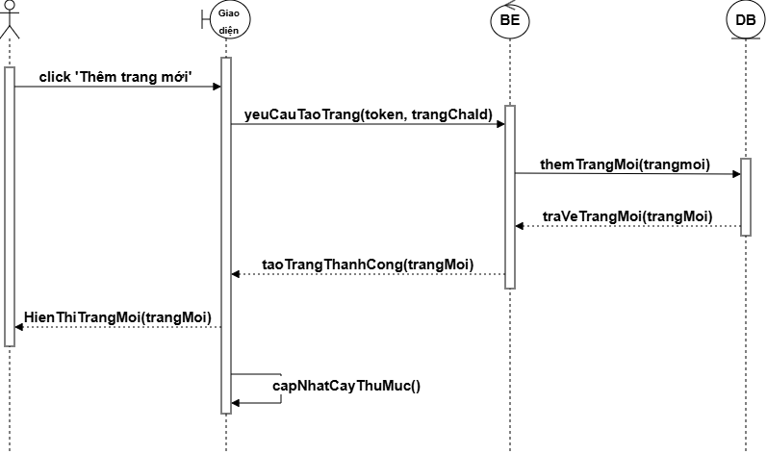

Cập nhật trang
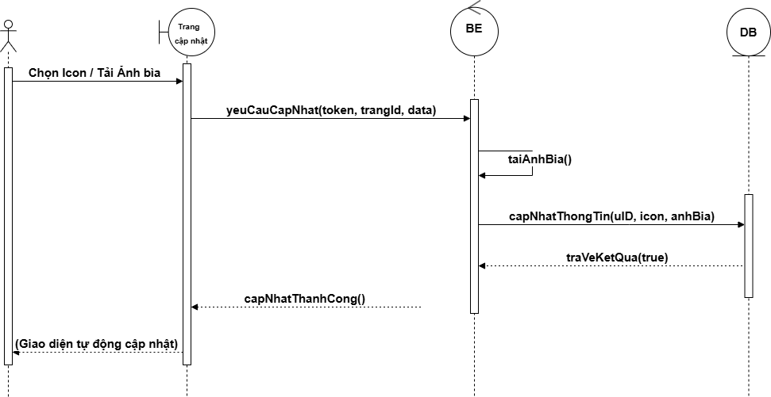

Sửa nội dung trang
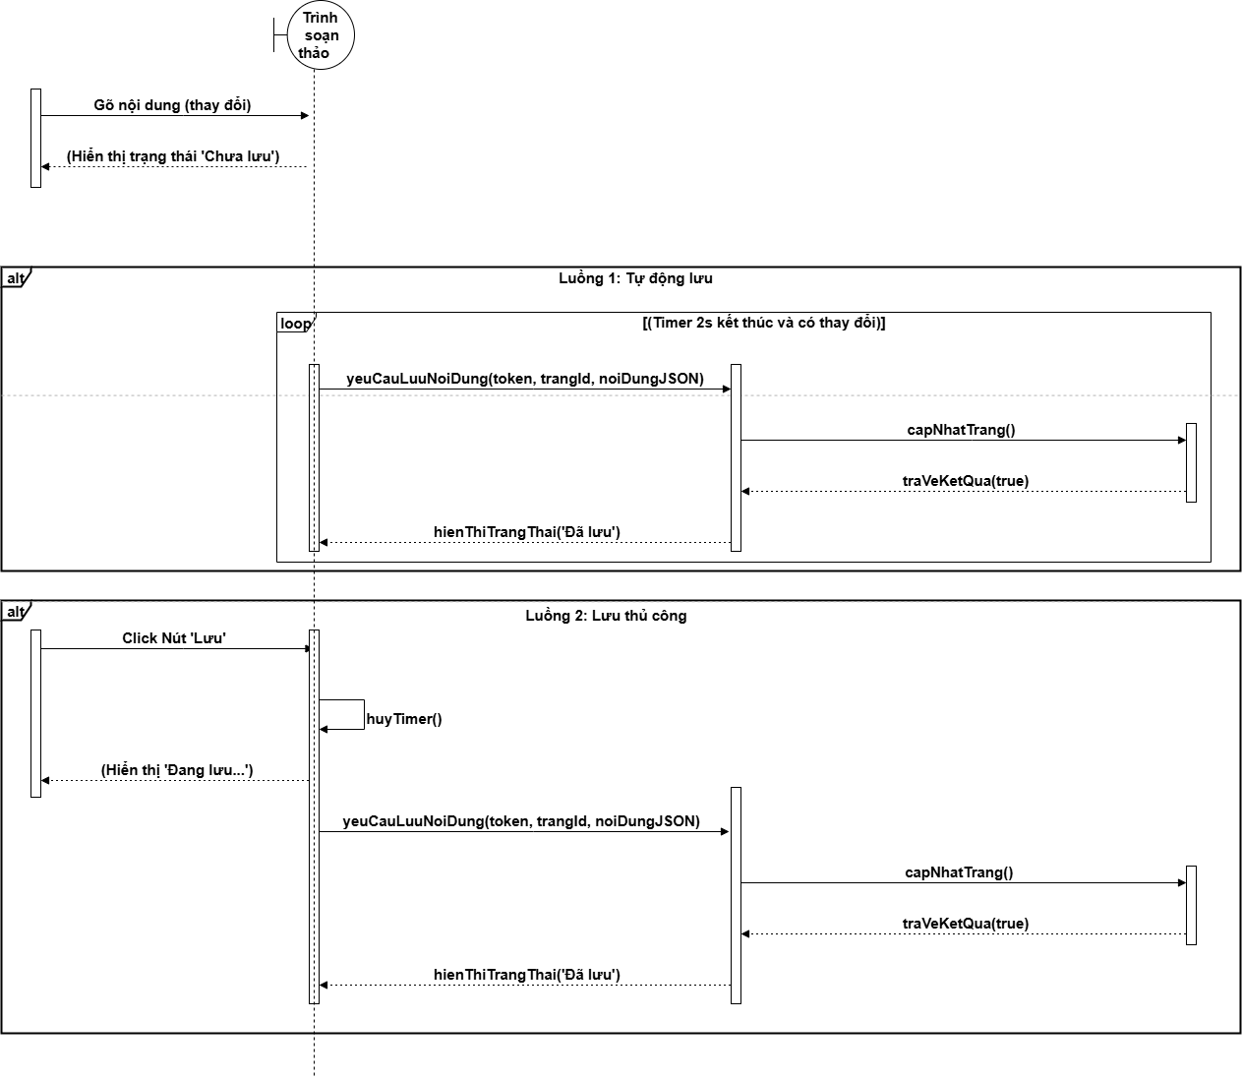

Đọc nội dung trang
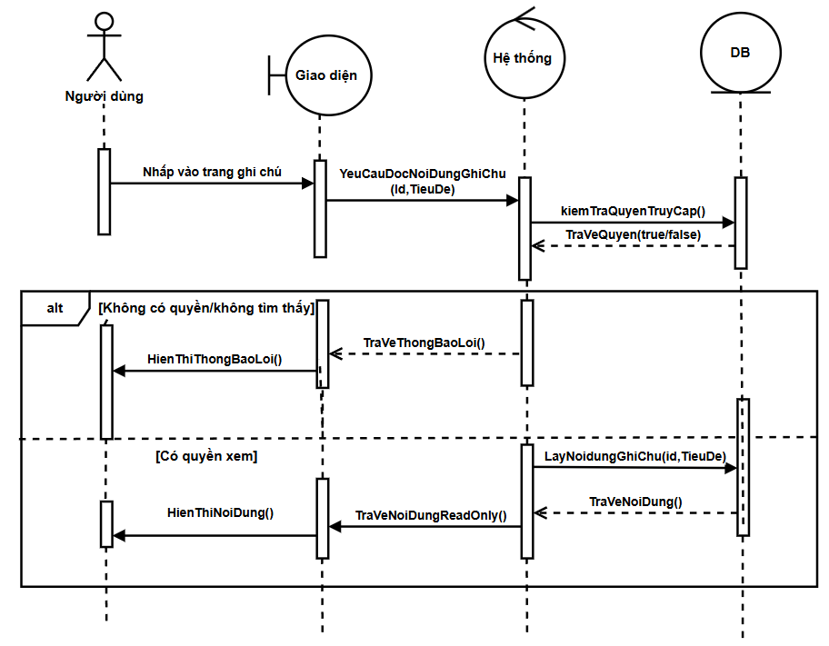

Xoá trang
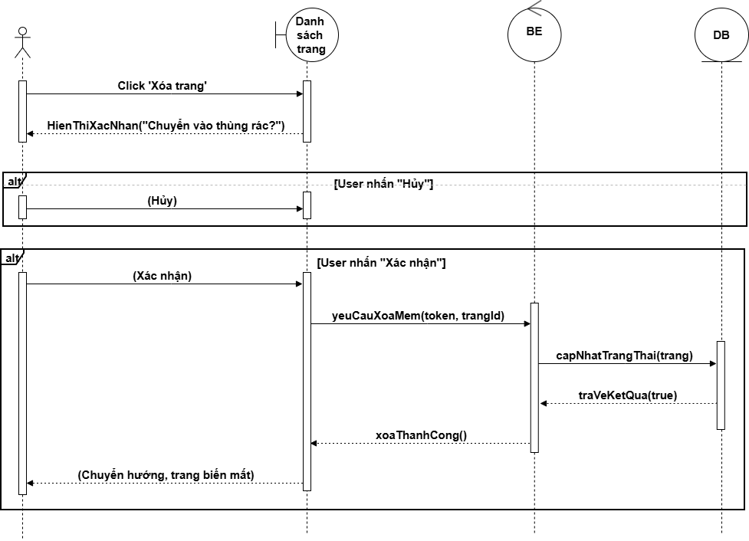

Khôi phục/Xóa vĩnh viễn
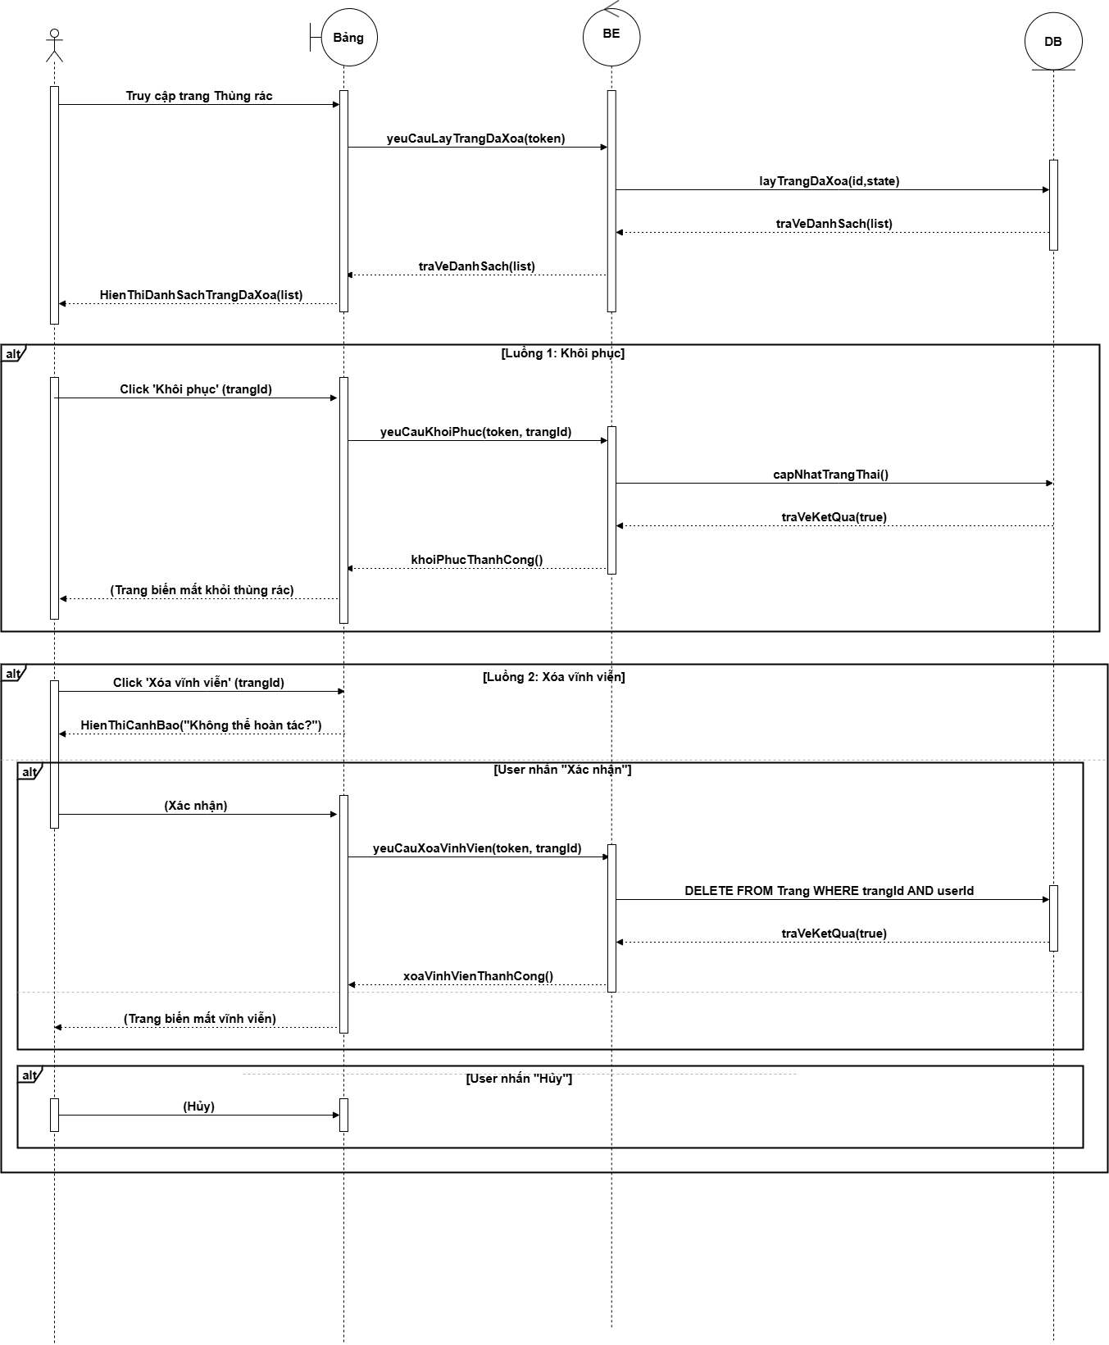

Tìm kiếm trang
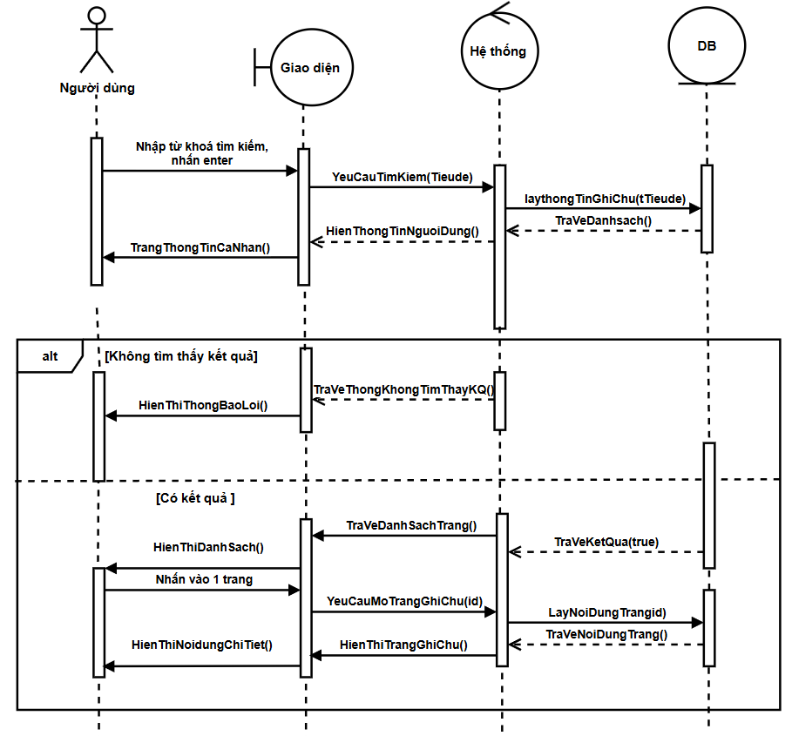

Quản lý các bảng dữ liệu
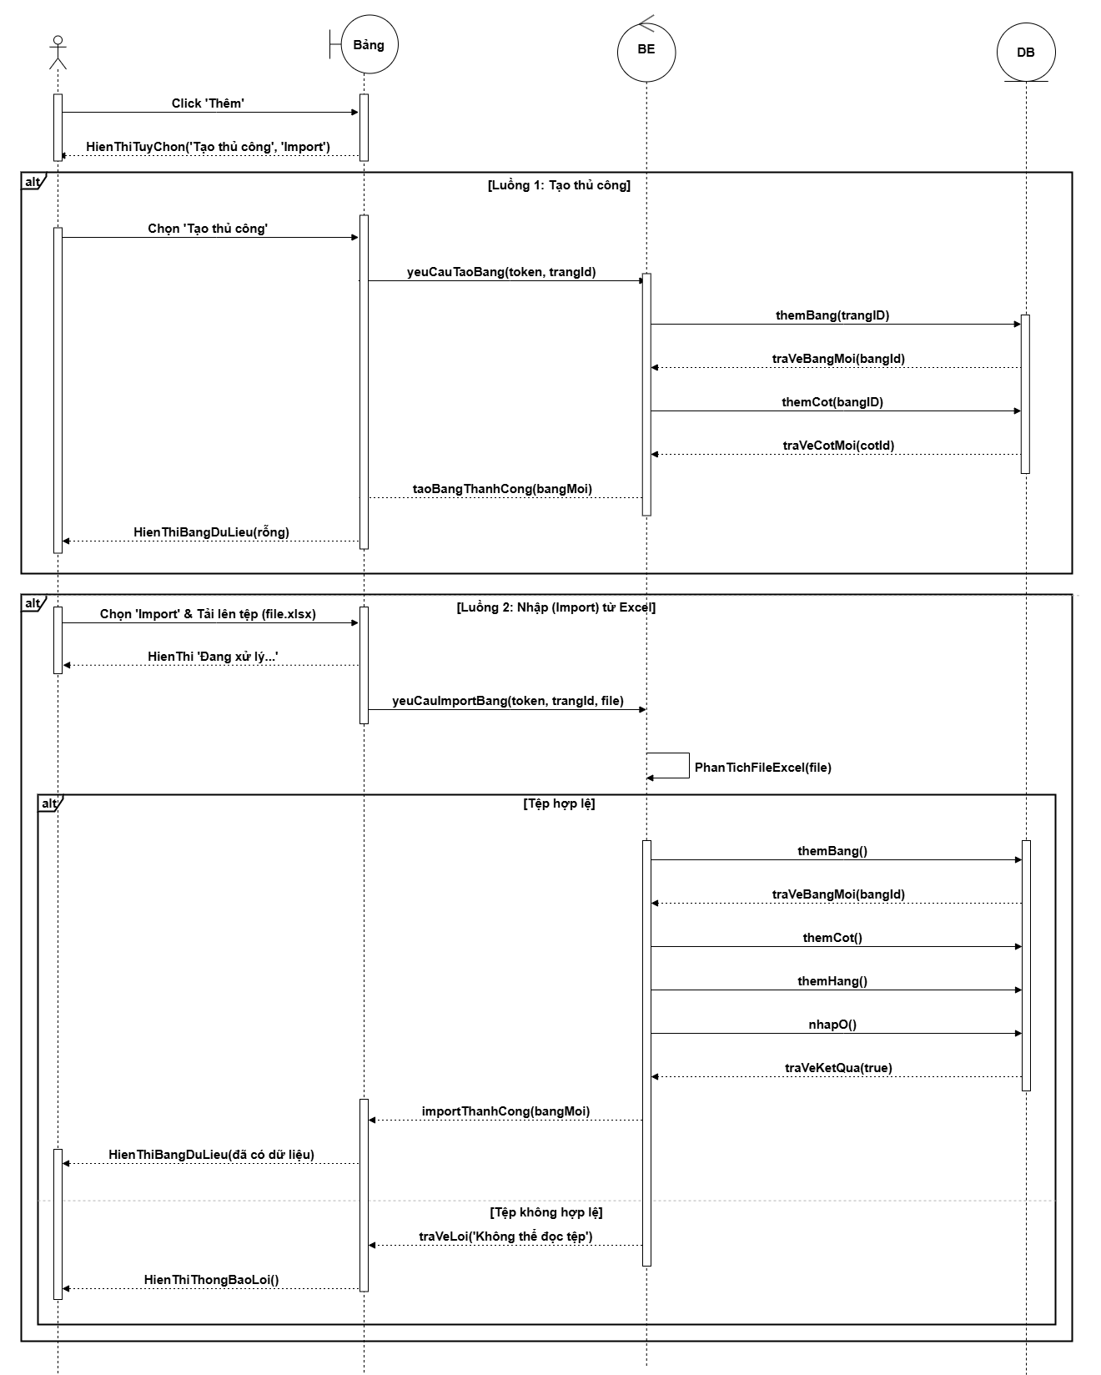

Xem lịch tổng quan
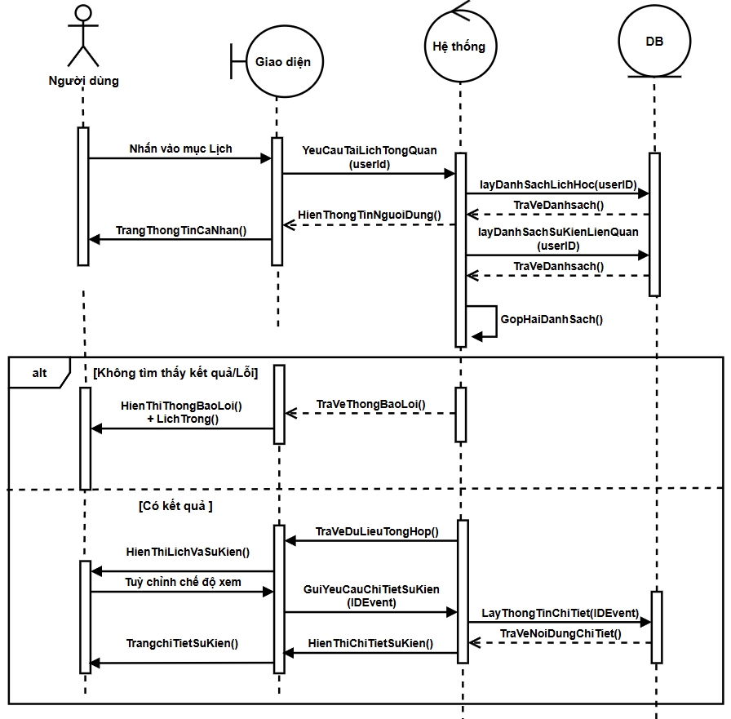

Nhận và xem thông báo
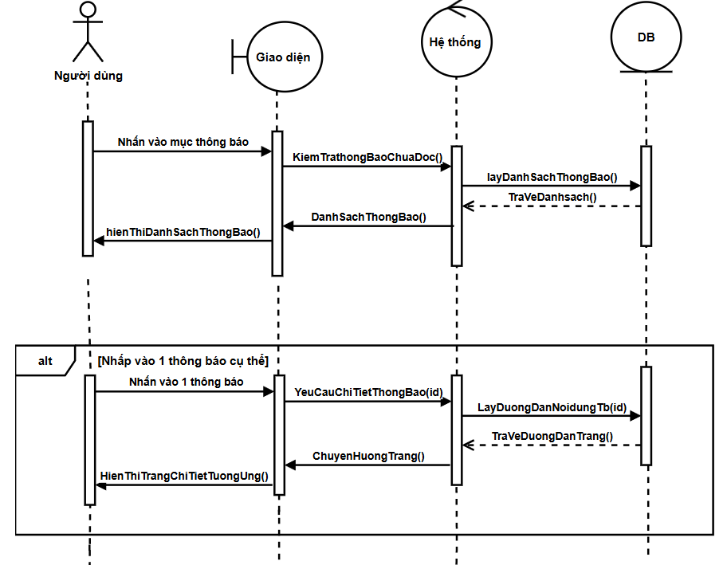

Tóm tắt nội dung trang (AI)
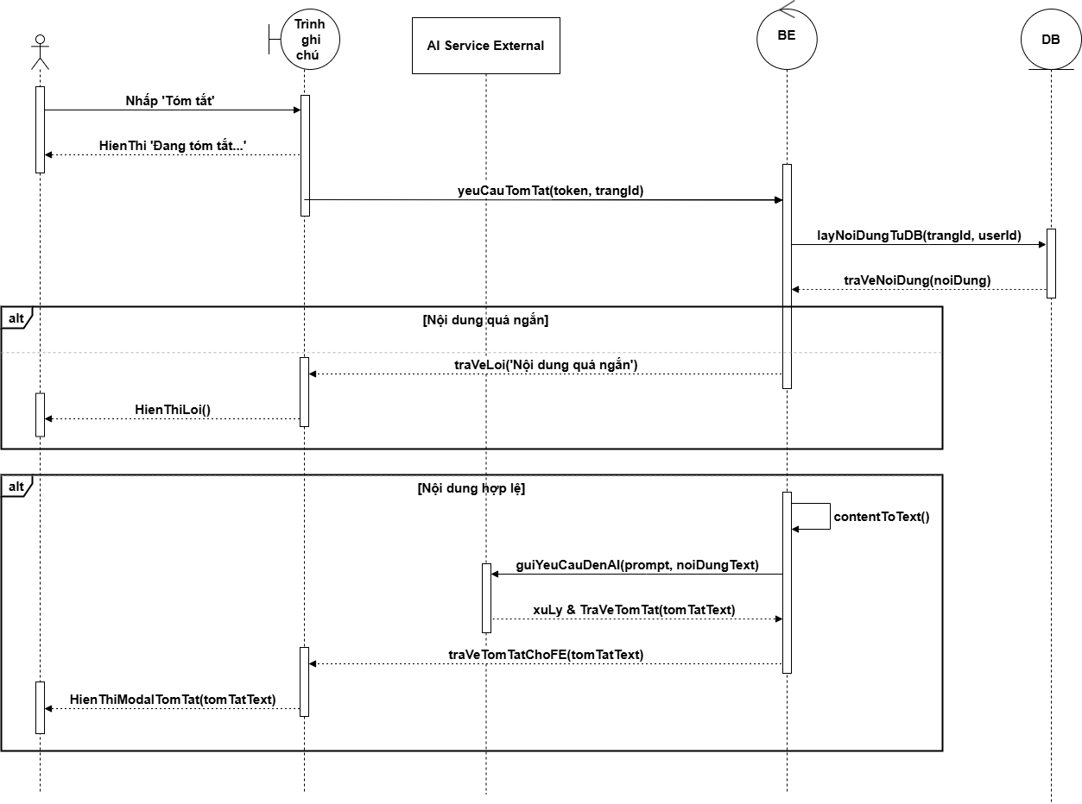

Hỏi đáp trên tài liệu
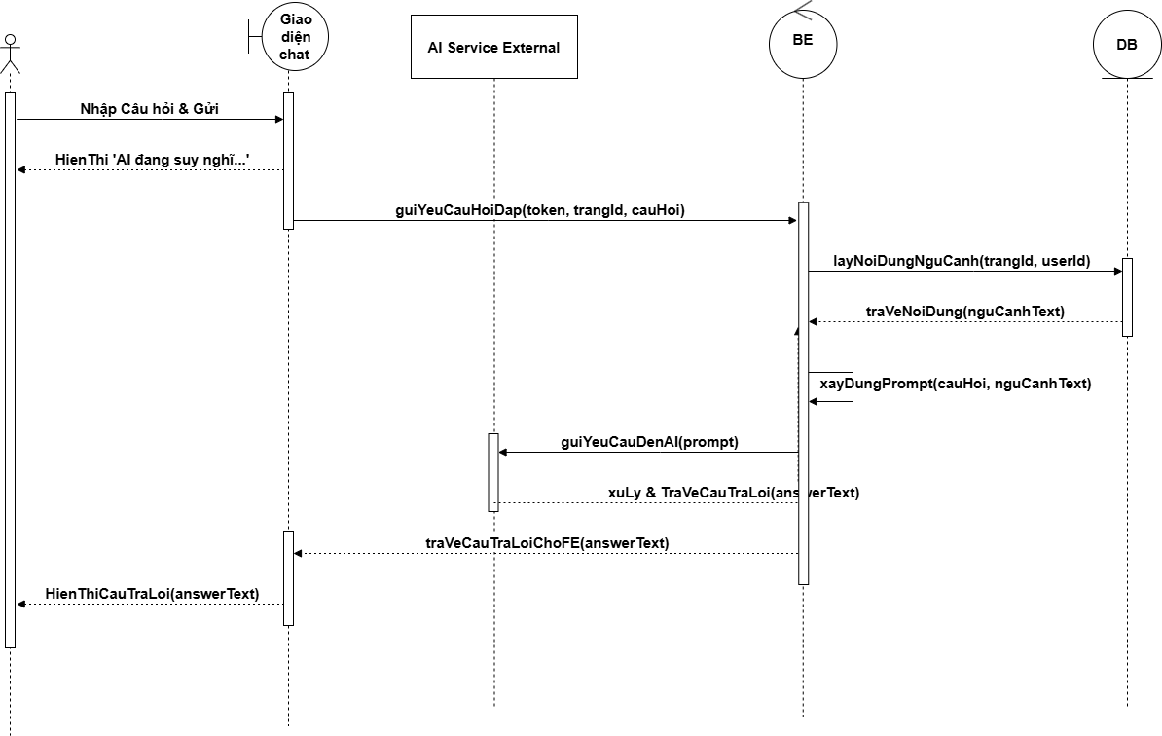

CHƯƠNG 6: THIẾT KẾ GIAO DIỆN
1. Trang chào mừng
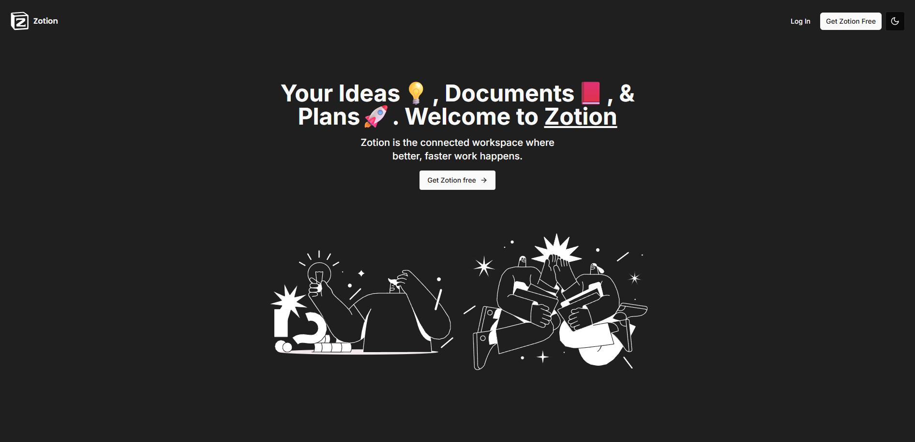
- Trang chủ
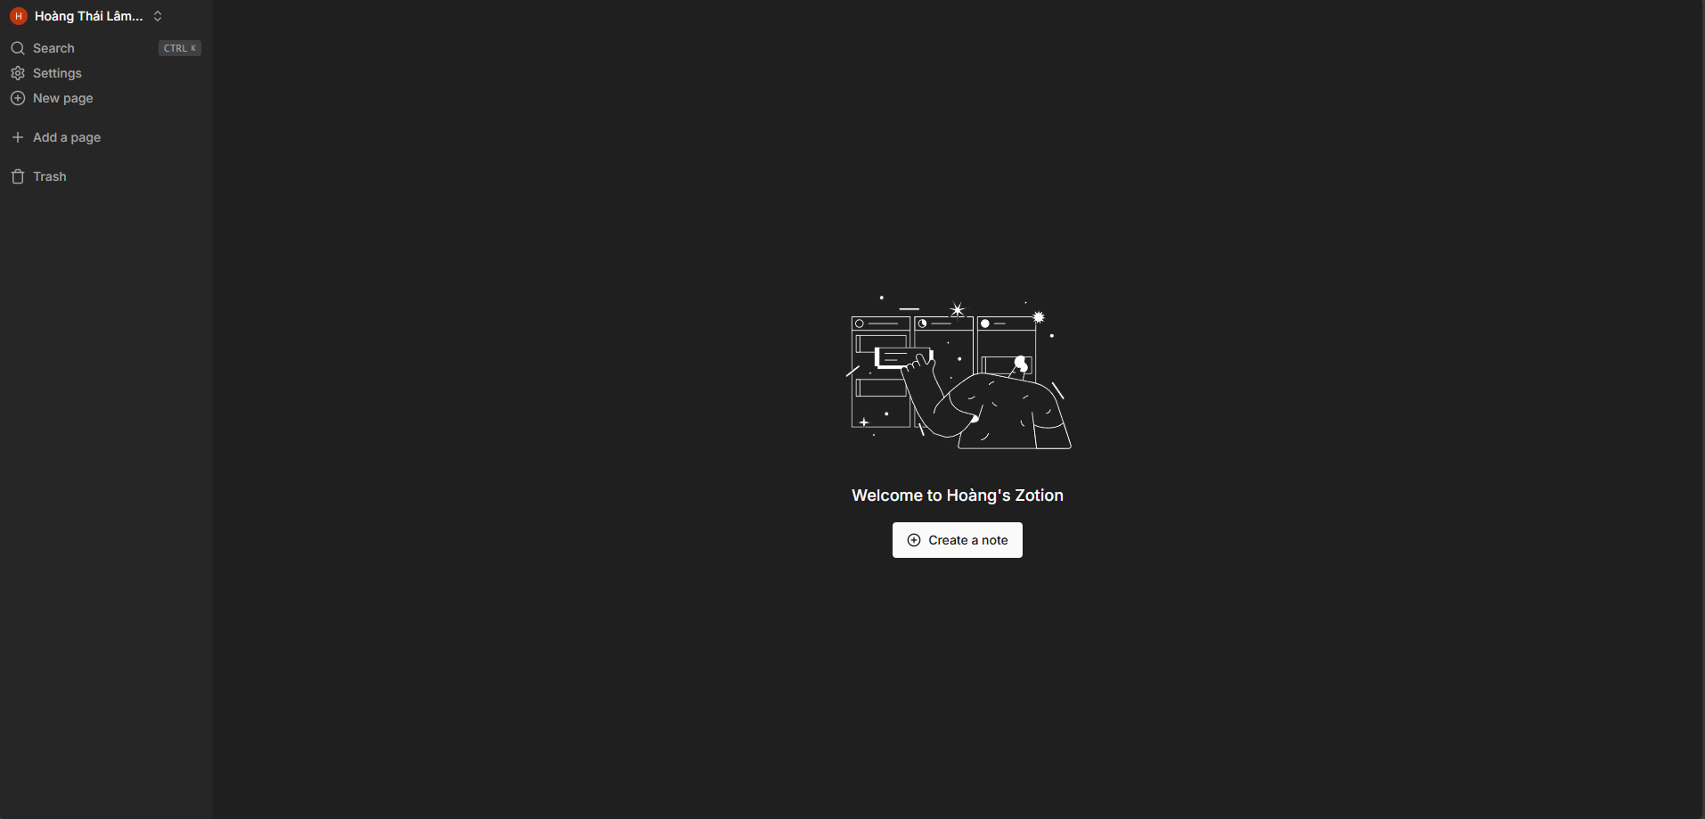
- Thêm 1 trang mới
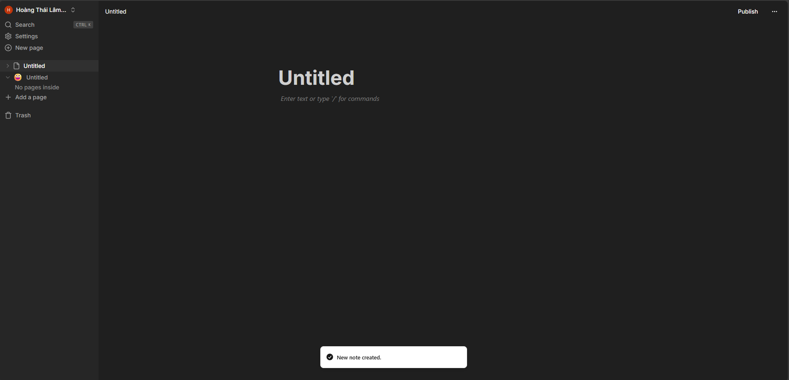
- Tìm kiếm trang
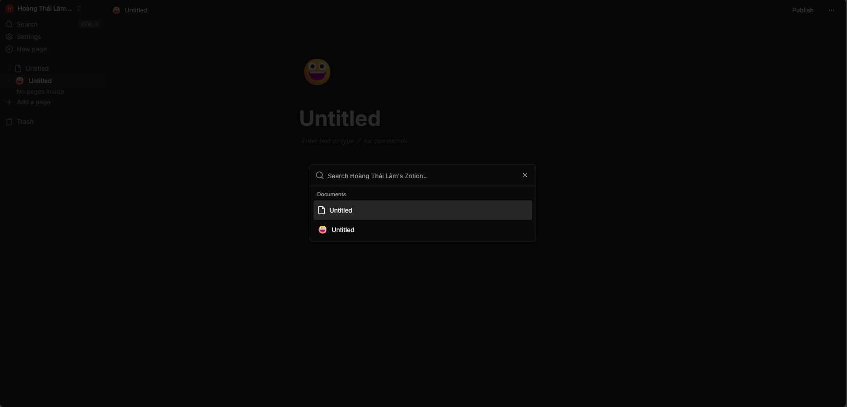
- Bảng nội dung
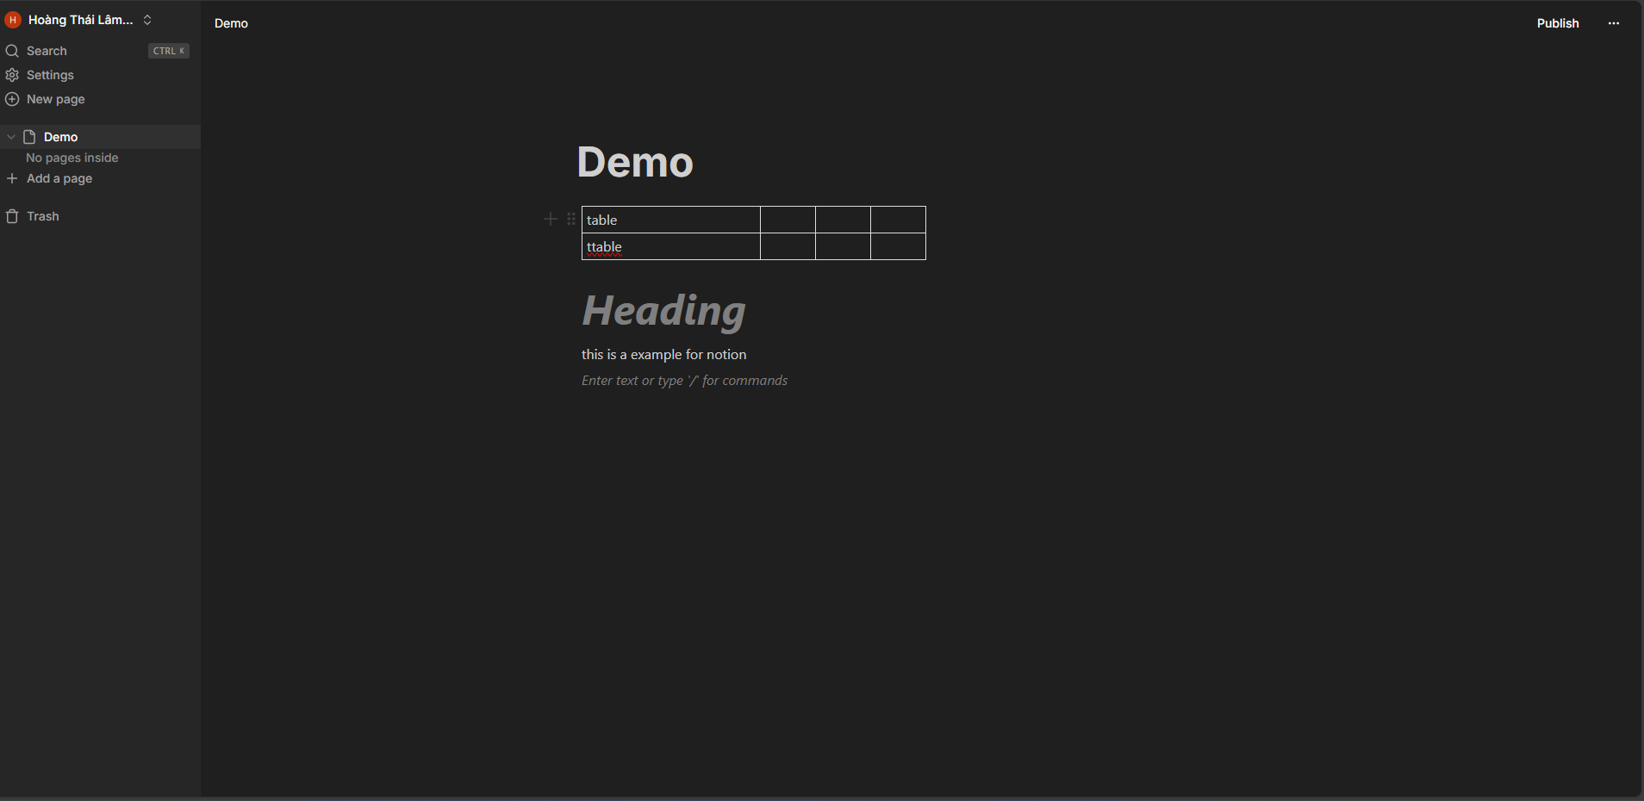
- Xoá trang, ghi chú (đưa vào thùng rác)
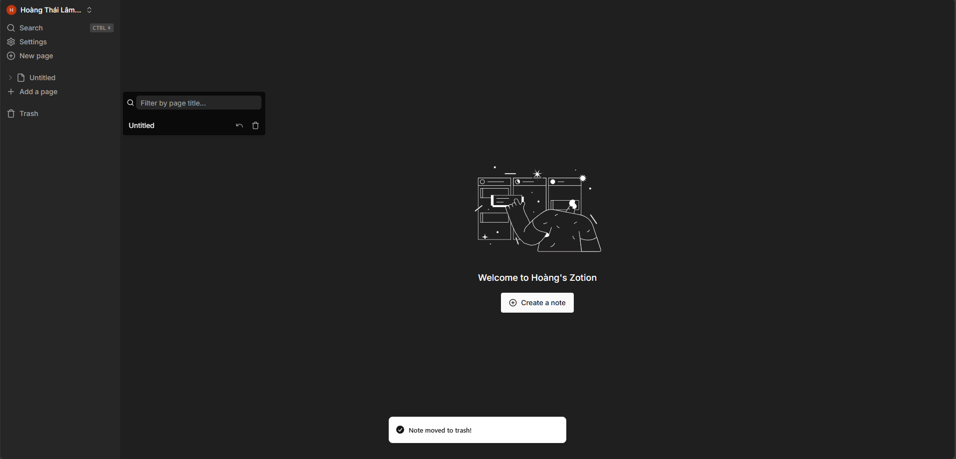
- Thêm ảnh nền và icon
